UNIVERSIDADE DE BRASÍLIA
FACULDADE DE MEDICINA
PROGRAMA DE PÓS-GRADUAÇÃO EM CIÊNCIAS MÉDICAS

RAFAEL DE NEGREIROS BOTAN

CorePAM: ESCORE PROGNÓSTICO DE 24 GENES DERIVADO DO PAM50 COM VALIDAÇÃO EXTERNA CROSS-PLATAFORMA PARA CÂNCER DE MAMA

Brasília — DF
2026

RAFAEL DE NEGREIROS BOTAN

CorePAM: Escore prognóstico de 24 genes derivado do PAM50 com validação externa cross-plataforma para câncer de mama

Tese apresentada ao Programa de Pós-Graduação em Ciências Médicas da Faculdade de Medicina da Universidade de Brasília como requisito parcial à obtenção do grau de Doutor em Ciências Médicas.
Área de Concentração: Medicina
Orientador: Prof. Dr. João Batista de Sousa

Brasília — DF
2026

DEDICATÓRIA

Dedico este trabalho àqueles que, a partir dele, enxergarão algo que ninguém ainda enxergou.
Aos pesquisadores anônimos cujo trabalho silencioso sustenta cada linha do que escrevi. A eles, minha gratidão; a eles, esta tese também pertence.
Mais do que a qualquer outro, dedico-a aos que vierem depois — aos alunos, aos clínicos, aos pesquisadores que um dia abrirem estas páginas procurando não uma resposta, mas um ponto de apoio para erguer um novo ciclo. Melhorem esta tese; rasguem-na, se for preciso. Enxerguem mais longe do que eu consegui.
Porque a ciência, no fim, é isso: uma corrente de gente comum tentando, cada um à sua vez, em silêncio, deixar o mundo um pouco melhor para quem vem depois.
Que esta tese sirva para despertar em outros a paixão que um dia despertaram em mim.

AGRADECIMENTOS

Toda tese é, em segredo, uma obra coletiva. A minha não é exceção. Carrego dentro dela pedaços de muita gente — e é justo nomeá-los aqui, ainda que palavra alguma dê conta do que devo a cada um.

Às minhas filhas, Alice e Bruna, que desde muito cedo aprenderam a conviver com um pai dividido entre o consultório, o hospital e a tela do computador. Vocês foram, sem saber, o motivo silencioso de cada linha escrita tarde da noite. Espero que, um dia, ao lerem estas páginas, encontrem nelas um convite — à curiosidade, à persistência e à coragem de fazer perguntas difíceis.

À Carol, minha esposa, que segurou o mundo enquanto eu tentava compreender uma parte pequena dele. Sua paciência, seu cuidado e seu amor são o chão sobre o qual este trabalho foi construído. Sem você, nada disso seria possível — e menos ainda, valeria a pena.

À minha mãe, que me ensinou, antes de qualquer livro, que estudar é uma forma de retribuir ao mundo o que ele nos dá. Este doutorado é, também, seu.

Ao meu orientador, Prof. Dr. João Batista de Sousa, pela confiança depositada desde o início, pela liberdade intelectual que me concedeu para percorrer este caminho, e pela paciência com que acompanhou cada etapa deste doutorado. Agradeço a orientação firme quando precisei de direção, e o silêncio generoso quando precisei de espaço para errar e descobrir por conta própria. Sua leitura crítica e suas sugestões metodológicas estão espalhadas por cada capítulo deste trabalho.

Ao Sérgio Arruda — a corda do meu cavaquinho. Amigo querido, de quem aprendi menos sobre ciência do que sobre algo mais raro e mais difícil de ensinar: carinho, generosidade e escuta. Uma das pessoas mais fantásticas que já conheci. Obrigado por estar por perto quando importou.

À banca de qualificação e de defesa, pelas críticas rigorosas e pelas sugestões que tornaram este trabalho melhor do que eu teria conseguido sozinho.

Aos colegas de pesquisa e co-autores, pelas discussões metodológicas, pelas dúvidas compartilhadas e pelas horas de código depurado em conjunto.

À Universidade de Brasília, ao Programa de Pós-Graduação em Ciências Médicas e ao Hospital Universitário de Brasília (HUB), pelo ambiente institucional que tornou esta pesquisa possível.

Aos consórcios internacionais SCAN-B, TCGA, METABRIC, GEO e I-SPY, cuja decisão de compartilhar dados publicamente é, por si só, um ato científico e ético. Esta tese é literalmente feita com dados que outros escolheram não manter para si.

Por fim, às pacientes — as verdadeiras protagonistas de cada número e de cada curva de sobrevida destas páginas. Que este trabalho sirva, ainda que de forma modesta, para aproximar um passo a mais o dia em que seus nomes não precisem mais estar em coortes de risco.

EPÍGRAFE

“O cientista não busca verdades absolutas, mas aproximações cada vez mais honestas da realidade.
O que o move não é o desejo de estar certo, mas o compromisso de não enganar — nem a si, nem aos outros.
Cada modelo é uma hipótese em tradução; cada resultado, uma forma de escutar a natureza sem distorções.”
— Karl Popper (livre adaptação)

RESUMO
Objetivo: O classificador PAM50 prediz o prognóstico do câncer de mama, mas requer a medição simultânea de 50 genes e plataformas especializadas, com custo elevado e pouco acesso no sistema público brasileiro. O objetivo deste trabalho foi derivar o CorePAM, o menor subconjunto do PAM50 capaz de manter o desempenho prognóstico original, e validar externamente sua performance em múltiplas coortes e plataformas.
Método: Foi aplicada regressão de Cox penalizada com elastic-net e validação cruzada determinística de 10 subamostras na coorte SCAN-B (N = 3 069). A seleção de genes respeitou margem pré-especificada de não inferioridade em relação ao modelo completo de 50 genes. A validação externa utilizou quatro coortes independentes: TCGA-BRCA (N = 1 072), METABRIC (N = 1 978), GSE20685 (N = 327) e GSE1456 (N = 159), totalizando 3 536 pacientes em plataformas distintas (RNA-seq e microarray). Análises secundárias avaliaram a predição de resposta patológica completa (pCR) em quatro coortes neoadjuvantes (N = 697) e em uma coorte contemporânea exploratória (I-SPY2, N = 986).
Resultados: O CorePAM é composto por 24 genes e reproduziu o desempenho prognóstico do painel completo. O escore mostrou-se independentemente associado à sobrevida em todas as coortes externas — TCGA-BRCA (HR = 1,20), METABRIC (HR = 1,41), GSE20685 (HR = 1,40) e GSE1456 (HR = 1,71); todos p < 0,02. A meta-análise de efeitos aleatórios produziu hazard ratio agrupado de 1,37 (IC 95% 1,24–1,52; p < 0,001). O CorePAM manteve significância prognóstica após ajuste para tamanho tumoral e acometimento linfonodal. Para pCR, o odds ratio agrupado foi 1,69 (IC 95% 1,39–2,05; p < 0,001).
Conclusões: O CorePAM preservou o desempenho prognóstico do PAM50 com menos da metade dos genes originais e mostrou-se robusto entre coortes, tecnologias e populações. A redução pode simplificar o desenvolvimento de ensaios futuros mais acessíveis, especialmente para sistemas de saúde com restrições orçamentárias como o SUS.
Descritores: Câncer de mama. Expressão gênica. Assinatura prognóstica. PAM50. Análise de sobrevida. Resposta patológica completa. Validação cross-plataforma.

ABSTRACT
Objective: The PAM50 classifier predicts breast cancer prognosis but requires simultaneous measurement of 50 genes on specialised platforms, a cost-intensive assay with limited access in public health systems. This work aimed to derive CorePAM, the smallest subset of PAM50 able to retain prognostic performance, and to externally validate its transportability across cohorts and platforms.
Methods: Cox regression with elastic-net penalisation and deterministic 10-fold cross-validation was applied in the SCAN-B cohort (N = 3,069). Gene selection followed a pre-specified non-inferiority margin relative to the full 50-gene comparator. External validation used four independent cohorts: TCGA-BRCA (N = 1,072), METABRIC (N = 1,978), GSE20685 (N = 327) and GSE1456 (N = 159), totalling 3,536 patients across distinct platforms (RNA-seq and microarray). Secondary analyses evaluated pathologic complete response (pCR) prediction in four neoadjuvant cohorts (N = 697) and in one contemporary exploratory cohort (I-SPY2, N = 986).
Results: CorePAM comprises 24 genes and reproduced the prognostic performance of the complete panel. The score was independently associated with survival in every validation cohort — TCGA-BRCA (HR = 1.20), METABRIC (HR = 1.41), GSE20685 (HR = 1.40) and GSE1456 (HR = 1.71); all p < 0.02. Random-effects meta-analysis produced a pooled hazard ratio of 1.37 (95% CI 1.24–1.52; p < 0.001). CorePAM retained prognostic significance after adjustment for tumour size and nodal involvement. For pCR, the pooled odds ratio was 1.69 (95% CI 1.39–2.05; p < 0.001).
Conclusions: CorePAM preserved PAM50 prognostic performance with fewer than half the original genes and proved robust across cohorts, technologies and populations. This reduction may simplify the development of more accessible future assays — particularly relevant for health systems with resource constraints such as the Brazilian public system.
Key words: Breast cancer. Gene expression. Prognostic signature. PAM50. Survival analysis. Pathologic complete response. Cross-platform validation.

LISTA DE FIGURAS
Figura 1 – Subtipos moleculares intrínsecos do câncer de mama 20
Figura 2 – Linha do tempo das principais assinaturas gênicas em câncer de mama 21
Figura 3 – Desenho do estudo CorePAM 26
Figura 4 – Fluxograma das coortes do estudo 30
Figura 5 – Esquema de derivação do CorePAM 34
Figura 6 – Fronteira de Pareto: C-index out-of-fold em função do número de genes (graus de liberdade) ao longo do caminho de regularização elastic-net 41
Figura 7 – Pesos dos 24 genes CorePAM (gráfico lollipop) 44
Figura 8 – Estabilidade bootstrap da seleção de genes (B = 200 reajustes no SCAN-B) 46
Figura 9 – Análise de sensibilidade leave-one-gene-out 47
Figura 10 – Curvas de Kaplan-Meier nas cinco coortes (painel múltiplo) 50
Figura 11 – Curva de Kaplan-Meier na coorte de treinamento SCAN-B (N = 3 069; sobrevida global) 51
Figura 12 – Curva de Kaplan-Meier na coorte TCGA-BRCA (N = 1 072; RNA-seq; sobrevida global) 52
Figura 13 – Curva de Kaplan-Meier na coorte METABRIC (N = 1 978; microarray Illumina; sobrevida doença-específica) 53
Figura 14 – Curva de Kaplan-Meier na coorte GSE20685 (N = 327; microarray Affymetrix; sobrevida global) 54
Figura 15 – Forest plot da meta-análise de sobrevida (HR por 1-DP, K = 4 coortes de validação) 55
Figura 16 – Delta-C-index incremental do CorePAM sobre o modelo clínico CORE-A 57
Figura 17 – Curvas de calibração (risco predito vs observado) em quatro coortes 59
Figura 18 – Correlação entre escores intra-coorte e z-score congelado (parâmetros SCAN-B) por coorte 61
Figura 19 – Análise de curva de decisão (DCA) — quatro coortes 63
Figura 20 – PCA forense da matriz de expressão METABRIC 64
Figura 21 – Forest plot de subgrupos por status de receptor de estrogênio (ER-positivo e ER-negativo) 66
Figura 22 – Forest plot de pCR (OR por 1-DP, K = 4 coortes primárias + I-SPY2 exploratória) 68
Figura 23 – Curvas ROC para predição de pCR em cada coorte neoadjuvante 69
Figura 24 – Distribuição do escore CorePAM por status de pCR em cada coorte neoadjuvante 70
Figura 25 – Taxa de pCR por quartil do escore CorePAM em cada coorte neoadjuvante 71
Figura 26 – Comparação head-to-head CorePAM (24 genes) vs PAM50-full (49 genes) por coorte e modo de pontuação 73
Figura 27 – Comparação de C-index: CorePAM vs ROR-S vs OncotypeDX-RS (implementações genefu) por coorte 75

LISTA DE TABELAS
Tabela 1 – Características das coortes de sobrevida 29
Tabela 2 – Características das coortes neoadjuvantes (pCR) 29
Tabela 3 – Parâmetros analíticos congelados antes da análise 30
Tabela 4 – Cobertura de genes CorePAM por coorte de validação 33
Tabela 5 – Lista completa dos 24 genes CorePAM com pesos elastic-net 43
Tabela 6 – Desempenho prognóstico do CorePAM por coorte 48
Tabela 7 – Meta-análise de efeitos aleatórios — sobrevida (K = 4) 55
Tabela 8 – C-index incremental do CorePAM sobre o modelo CORE-A 56
Tabela 9 – Modelo clínico expandido com estadiamento anatômico 60
Tabela 10 – Modelo clínico completo (6 variáveis) com e sem CorePAM 60
Tabela 11 – Análise de sensibilidade do z-score congelado 60
Tabela 12 – Estatística C de Uno e AUC tempo-dependente 62
Tabela 13 – Calibração formal por coorte 62
Tabela 14 – Análise de subgrupo por status de RE 65
Tabela 15 – Predição de pCR por coorte neoadjuvante 67
Tabela 16 – Comparação head-to-head: CorePAM (24 genes) vs PAM50-full elastic-net (49 genes) 72
Tabela 17 – Comparação com ROR-S e OncotypeDX-RS (implementações genefu) 74
Tabela 18 – Organização do pipeline computacional por blocos 98
Tabela 19 – Lista completa dos scripts do pipeline 99

LISTA DE ABREVIATURAS E SIGLAS
ABNT — Associação Brasileira de Normas Técnicas
AUC — area under the curve (área sob a curva ROC)
CEP — Comitê de Ética em Pesquisa
CNS — Conselho Nacional de Saúde
ComBat — Combating Batch Effects (método de correção de batch)
CORE-A — modelo clínico mínimo utilizado como referência multivariada
CorePAM — Core PAM50 (escore prognóstico de 24 genes derivado neste estudo)
CPM — counts per million (contagens por milhão)
DCA — decision curve analysis (análise de curva de decisão)
DNA — ácido desoxirribonucleico
DOI — Digital Object Identifier
DP — desvio-padrão
DSS — disease-specific survival (sobrevida doença-específica)
EP — erro-padrão
ER / RE — estrogen receptor / receptor de estrogênio
FFPE — formalin-fixed paraffin-embedded (tecido fixado em formalina e embebido em parafina)
GEO — Gene Expression Omnibus
GLOBOCAN — Global Cancer Observatory
HER2 — human epidermal growth factor receptor 2 (receptor 2 do fator de crescimento epidérmico humano)
HR — hazard ratio (razão de riscos)
HUB — Hospital Universitário de Brasília
IC 95% — intervalo de confiança de 95%
INCA — Instituto Nacional de Câncer
I-SPY — Investigation of Serial Studies to Predict Your Therapeutic Response with Imaging and Molecular Analysis
K — número de folds da validação cruzada
KM — Kaplan–Meier
L1 / L2 — penalidades tipo lasso (L1) e ridge (L2)
LLM — large language model (modelo de linguagem de grande escala)
METABRIC — Molecular Taxonomy of Breast Cancer International Consortium
MINDACT — Microarray In Node-negative and 1 to 3 positive lymph node Disease may Avoid ChemoTherapy
NRI / IDI — net reclassification improvement / integrated discrimination improvement
OOF — out-of-fold (predição fora do fold)
OR — odds ratio (razão de chances)
OS — overall survival (sobrevida global)
PAM50 — Prediction Analysis of Microarray 50
pCR — pathologic complete response (resposta patológica completa)
PCR — polymerase chain reaction (reação em cadeia da polimerase)
REML — restricted maximum likelihood (máxima verossimilhança restrita)
RMA — robust multi-array average
RNA — ácido ribonucleico
RNA-seq — sequenciamento de RNA
ROC — receiver operating characteristic
ROR / ROR-S — Risk of Recurrence score / ROR baseado em subtipo
RP — receptor de progesterona
RT-qPCR — reverse transcription quantitative PCR
SCAN-B — Sweden Cancerome Analysis Network — Breast
SHA-256 — Secure Hash Algorithm 256 bits
STAR/GDC — alinhador STAR / Genomic Data Commons
SUS — Sistema Único de Saúde
TAILORx — Trial Assigning IndividuaLized Options for Treatment
TCGA — The Cancer Genome Atlas
TCGA-BRCA — braço de câncer de mama do TCGA
TMM — trimmed mean of M-values
TRIPOD — diretriz para relato de modelos prognósticos multivariáveis

SUMÁRIO
1. INTRODUÇÃO 18
1.1 Epidemiologia e carga global da doença 18
1.2 Heterogeneidade tumoral e justificativa da estratificação molecular 18
1.3 Subtipos moleculares intrínsecos e o PAM50 19
1.4 Assinaturas gênicas: panorama atual e evidência clínica 20
1.5 Plataformas de expressão gênica e o desafio da transportabilidade 21
1.6 Coortes públicas de câncer de mama 22
1.7 A pergunta central 23
2. OBJETIVOS 24
2.1 Objetivo geral 24
2.2 Objetivos específicos 24
3. MÉTODO 25
3.1 Delineamento do estudo e aspectos éticos 25
3.1.1 Tipo de estudo 25
3.1.2 Aspectos éticos 26
3.1.3 Princípios de validação externa 27
3.1.4 Disponibilidade de dados e código 27
3.1.5 Uso de modelos de linguagem de grande escala 27
3.2 Coortes do estudo 28
3.3 Congelamento analítico (analytical freeze) 30
3.3.1 Margem de não inferioridade (Delta-C-index = 0,010) 31
3.3.2 Atribuição determinística de folds (SHA-256) 31
3.3.3 Estratificação por evento 32
3.4 Pré-processamento de expressão gênica 32
3.4.1 Coortes RNA-seq (SCAN-B, TCGA-BRCA) 32
3.4.2 Coortes microarray (METABRIC, GSE20685, GSE1456, GSE25066, GSE20194, GSE32646, I-SPY1) 33
3.5 Derivação do CorePAM 34
3.5.1 Regressão de Cox elastic-net: justificativa e parâmetros 34
3.5.2 Validação cruzada out-of-fold 35
3.5.3 Critério de seleção: não inferioridade e fronteira de Pareto 35
3.5.4 Análises de estabilidade da seleção 36
3.6 Cálculo do escore 36
3.6.1 Pontuação congelada (single-sample scoring) 37
3.7 Análise de sobrevida 37
3.7.1 Modelos de Cox 37
3.7.2 Métricas de discriminação 37
3.7.3 Curvas de Kaplan-Meier 38
3.7.4 Valor incremental: Delta-C-index 38
3.7.5 Calibração 38
3.7.6 Análise de curva de decisão (DCA) 39
3.7.7 Modelos expandidos com estadiamento 39
3.8 Meta-análise 39
3.9 Comparações head-to-head 40
4. RESULTADOS 41
4.1 Derivação do CorePAM: os 24 genes 41
4.2 Validação prognóstica externa 48
4.3 Meta-análise de sobrevida 55
4.4 Valor incremental sobre preditores clínicos 56
4.5 Independência do estadiamento clínico-patológico 60
4.6 Análises de sensibilidade 60
4.7 Análise de subgrupo por status de RE 65
4.7.1 SCAN-B (N = 2 870; OS) 65
4.7.2 METABRIC (N = 1 936; DSS) 65
4.8 Resposta patológica completa (pCR) 67
4.9 Comparação head-to-head com PAM50-full 72
4.10 Comparação com assinaturas estabelecidas 74
5. DISCUSSÃO 76
5.1 O CorePAM no contexto da medicina de precisão em oncologia 76
5.2 Derivação reprodutível: inovação metodológica 77
5.3 Coerência biológica: por que esses 24 genes? 78
5.4 Transportabilidade cross-plataforma 79
5.5 O paradoxo de menos genes, mais informação 80
5.6 A questão do z-score: coorte vs amostra única 81
5.7 O sinal em doença ER-positiva 81
5.8 A ponte entre prognóstico e predição de pCR 82
5.9 Calibração: o que o modelo acerta é o que erra 83
5.10 Reflexões metodológicas para estudos prognósticos futuros 83
5.11 O caminho até a clínica: o que falta? 84
5.12 Relevância para o contexto brasileiro e o SUS 84
5.13 Limitações 85
5.14 Perspectivas e estudos futuros 85
6. CONCLUSÃO 87
REFERÊNCIAS BIBLIOGRÁFICAS 88
APÊNDICE A — Artigo aceito no Breast Cancer Research 97
APÊNDICE B — Pipeline computacional 98
B.1 Pseudocódigo do procedimento de derivação 102

1. INTRODUÇÃO

1.1 Epidemiologia e carga global da doença
O câncer de mama permanece como a neoplasia maligna mais frequente em mulheres no mundo e, desde 2020, ultrapassou o câncer de pulmão como a causa mais comum de diagnóstico de câncer na população global¹. Dados mais recentes do GLOBOCAN 2022 estimam 2,31 milhões de novos diagnósticos e 666 103 mortes por câncer de mama naquele ano, configurando a neoplasia mais letal em mulheres em 110 países². A incidência cresce em praticamente todas as regiões do mundo, mas os padrões de mortalidade são drasticamente heterogêneos: enquanto países de alta renda apresentam taxas de letalidade em declínio há mais de duas décadas — fruto combinado de diagnóstico precoce, terapia endócrina eficaz e avanços em quimioterapia e drogas anti-HER2^{3,4} —, países de média e baixa renda ainda veem mortalidade estável ou crescente.
No Brasil, o Instituto Nacional de Câncer (INCA) projetou cerca de 74 mil novos casos anuais para o trieno 2023-2025⁵, o que posiciona o câncer de mama como a neoplasia maligna mais frequente em mulheres brasileiras em todas as regiões, com exceção do Norte (onde é superada pelo câncer de colo uterino). A mortalidade por câncer de mama no Brasil, diferentemente de países com programas maduros de rastreamento mamográfico, apresenta tendência histórica de estabilidade ou discreto crescimento, com desigualdades regionais marcadas — expressas em idade mais jovem ao diagnóstico, estadiamento clínico mais avançado à apresentação e pior acesso a tratamentos sistêmicos de última geração⁶. Essas desigualdades são uma das motivações de fundo para o presente trabalho: qualquer ferramenta prognóstica que dependa de plataformas de teste inacessíveis ao sistema público perpetua, na prática, a iniquidade de acesso à medicina de precisão.

1.2 Heterogeneidade tumoral e justificativa da estratificação molecular
A heterogeneidade biológica do câncer de mama é um dos fenômenos mais bem caracterizados da oncologia moderna. Dois tumores clinicamente semelhantes — mesmo tamanho, mesmo grau histológico, mesmo perfil imuno-histoquímico — podem ter comportamentos biológicos drasticamente diferentes, com respostas terapêuticas e desfechos a longo prazo discordantes⁷. Esta heterogeneidade ocorre em pelo menos três níveis hierárquicos: inter-tumoral (diferenças entre pacientes), intra-tumoral espacial (diferentes regiões de um mesmo tumor) e temporal (evolução clonal sob pressão terapêutica). A classificação imuno-histoquímica tradicional (RE, RP, HER2, Ki67), embora operacional e universalmente disponível, oferece uma aproximação grosseira dessa complexidade biológica. A constatação de que expressão gênica em larga escala revela uma estrutura de subtipos biologicamente coerente, consolidada ao longo das duas últimas décadas^{8–10}, motivou o desenvolvimento sistemático de ferramentas de classificação molecular capazes de refletir essa estrutura subjacente e orientar decisões terapêuticas individualizadas.

1.3 Subtipos moleculares intrínsecos e o PAM50
Os trabalhos seminais de Perou et al. e Sørlie et al.^{8,9} inauguraram a era da classificação molecular do câncer de mama ao demonstrar, por meio de perfis de expressão gênica obtidos por microarray, que os tumores mamários se organizam em subtipos intrínsecos com comportamentos clínicos distintos. Essa taxonomia original descreveu cinco grupos: Luminal A (RE-positivo, baixa proliferação), Luminal B (RE-positivo, alta proliferação), HER2-enriched (amplificação ou superexpressão de ERBB2), Basal-like (fenótipo expressivo semelhante ao epitélio basal/mioepitelial da mama normal) e Normal-like (grupo de fronteira, parcialmente artefato de contaminação estromal). Estudos subsequentes incorporaram o subtipo Claudin-low e refinamentos como a estratificação em dez subgrupos integrativos do METABRIC, que combinam expressão e alterações numéricas somáticas^{11,12}.
A transição dessa taxonomia para uso clínico exigiu um classificador robusto, treinado em subtipos centroides, e independente da plataforma específica utilizada no treinamento. O PAM50 (Prediction Analysis of Microarray 50), desenvolvido por Parker et al.¹³, consolidou esse papel ao definir a classificação com base em exatamente 50 genes e validar sua transferência entre plataformas microarray e, posteriormente, RT-qPCR e RNA-seq^{14,15}. O PAM50 atribui cada tumor a um dos subtipos intrínsecos por correlação com centroides de expressão e, por meio do Risk of Recurrence Score (ROR), fornece um escore prognóstico numérico que integra subtipo, proliferação e tamanho tumoral. Sua implementação comercial — o ensaio Prosigna, executado na plataforma NanoString nCounter — possui validação analítica rigorosa¹⁶ e evidência de nível 1 de utilidade clínica em pacientes RE-positivas pós-menopausa (estudos TransATAC¹⁷ e ABCSG-8¹⁸), sendo recomendado por diretrizes internacionais^{19–21} para auxílio à decisão de quimioterapia adjuvante em câncer de mama RE-positivo, HER2-negativo, estágio precoce.
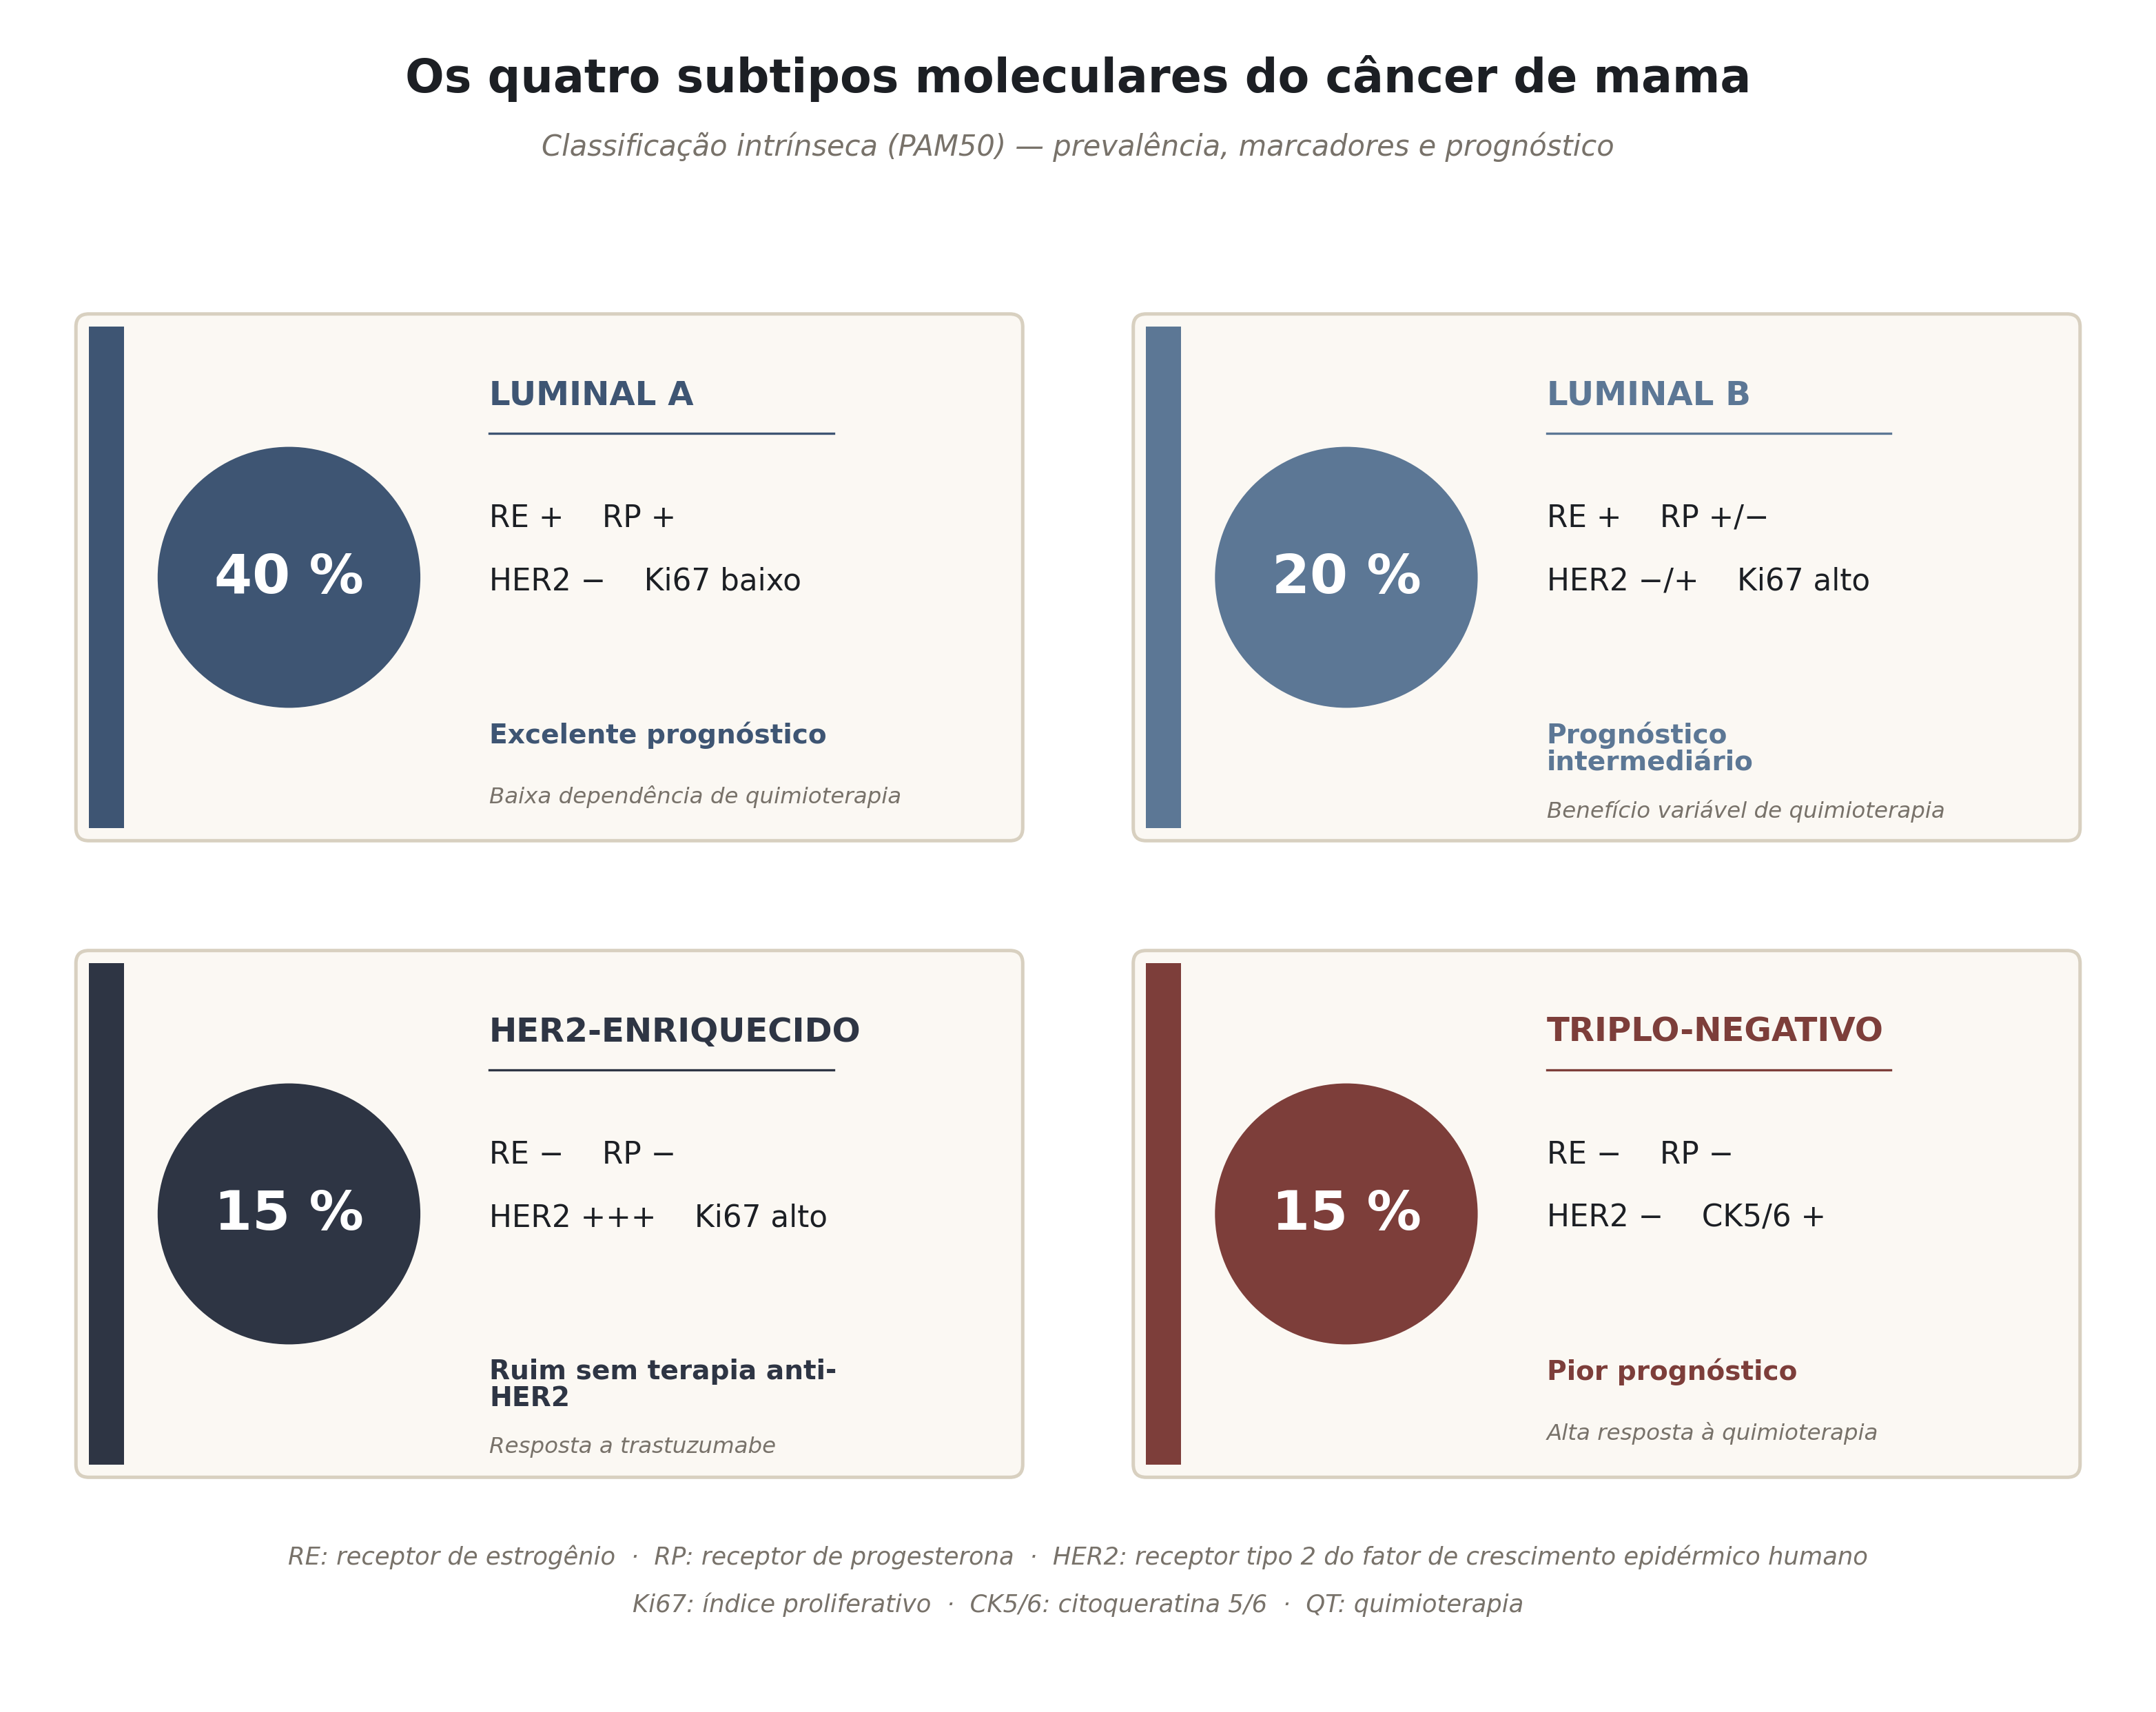
Figura 1 — Subtipos moleculares intrínsecos do câncer de mama. Esquema didático sintetizando os cinco subtipos descritos por Perou e Sørlie — Luminal A, Luminal B, HER2-enriched, Basal-like e Normal-like — com seus marcadores característicos, prevalência aproximada e comportamento prognóstico típico.

1.4 Assinaturas gênicas: panorama atual e evidência clínica
O PAM50 não é a única assinatura gênica em uso clínico. O OncotypeDX Recurrence Score²² mede 21 genes por RT-qPCR em tecido FFPE e foi validado prospectivamente pelo estudo TAILORx²³, que demonstrou não inferioridade de endocrinoterapia isolada em pacientes RE-positivas com escore intermediário (11-25) na faixa etária acima de 50 anos, reescrevendo a conduta para aproximadamente 70% das pacientes com doença RE-positiva linfonodo-negativa. Análises posteriores do TAILORx²⁴ e o ensaio RxPONDER²⁵ estenderam a aplicação do OncotypeDX para mulheres com 1-3 linfonodos positivos, consolidando sua utilidade em cenários de decisão clínica específicos. O MammaPrint²⁶, assinatura de 70 genes originalmente derivada para risco de recorrência a cinco anos em população RE+/RE-, teve sua utilidade clínica demonstrada pelo estudo MINDACT^{27,28}, que mostrou que pacientes com alto risco clínico mas baixo risco genômico podem evitar quimioterapia com segurança. Outras assinaturas incluem o EndoPredict²⁹ (12 genes, foco em recorrência tardia), o Breast Cancer Index³⁰ (genes HOXB13/IL17BR mais módulo de proliferação) e o ROR/Prosigna^{13,16}. A comparação head-to-head entre essas ferramentas³¹ mostrou que, embora todas ofereçam informação prognóstica significativa, a correlação entre os escores individuais é apenas moderada, indicando que não medem exatamente o mesmo construto biológico.
A distinção fundamental, relevante para o presente trabalho, é que o OncotypeDX e o MammaPrint não são subconjuntos do PAM50 — foram desenvolvidos independentemente, a partir de pools gênicos distintos e com metodologias e endpoints diferentes. Até o presente, nenhuma redução sistemática e orientada por dados do próprio painel PAM50 havia sido tentada usando regressão penalizada moderna com critério pré-especificado de não inferioridade.
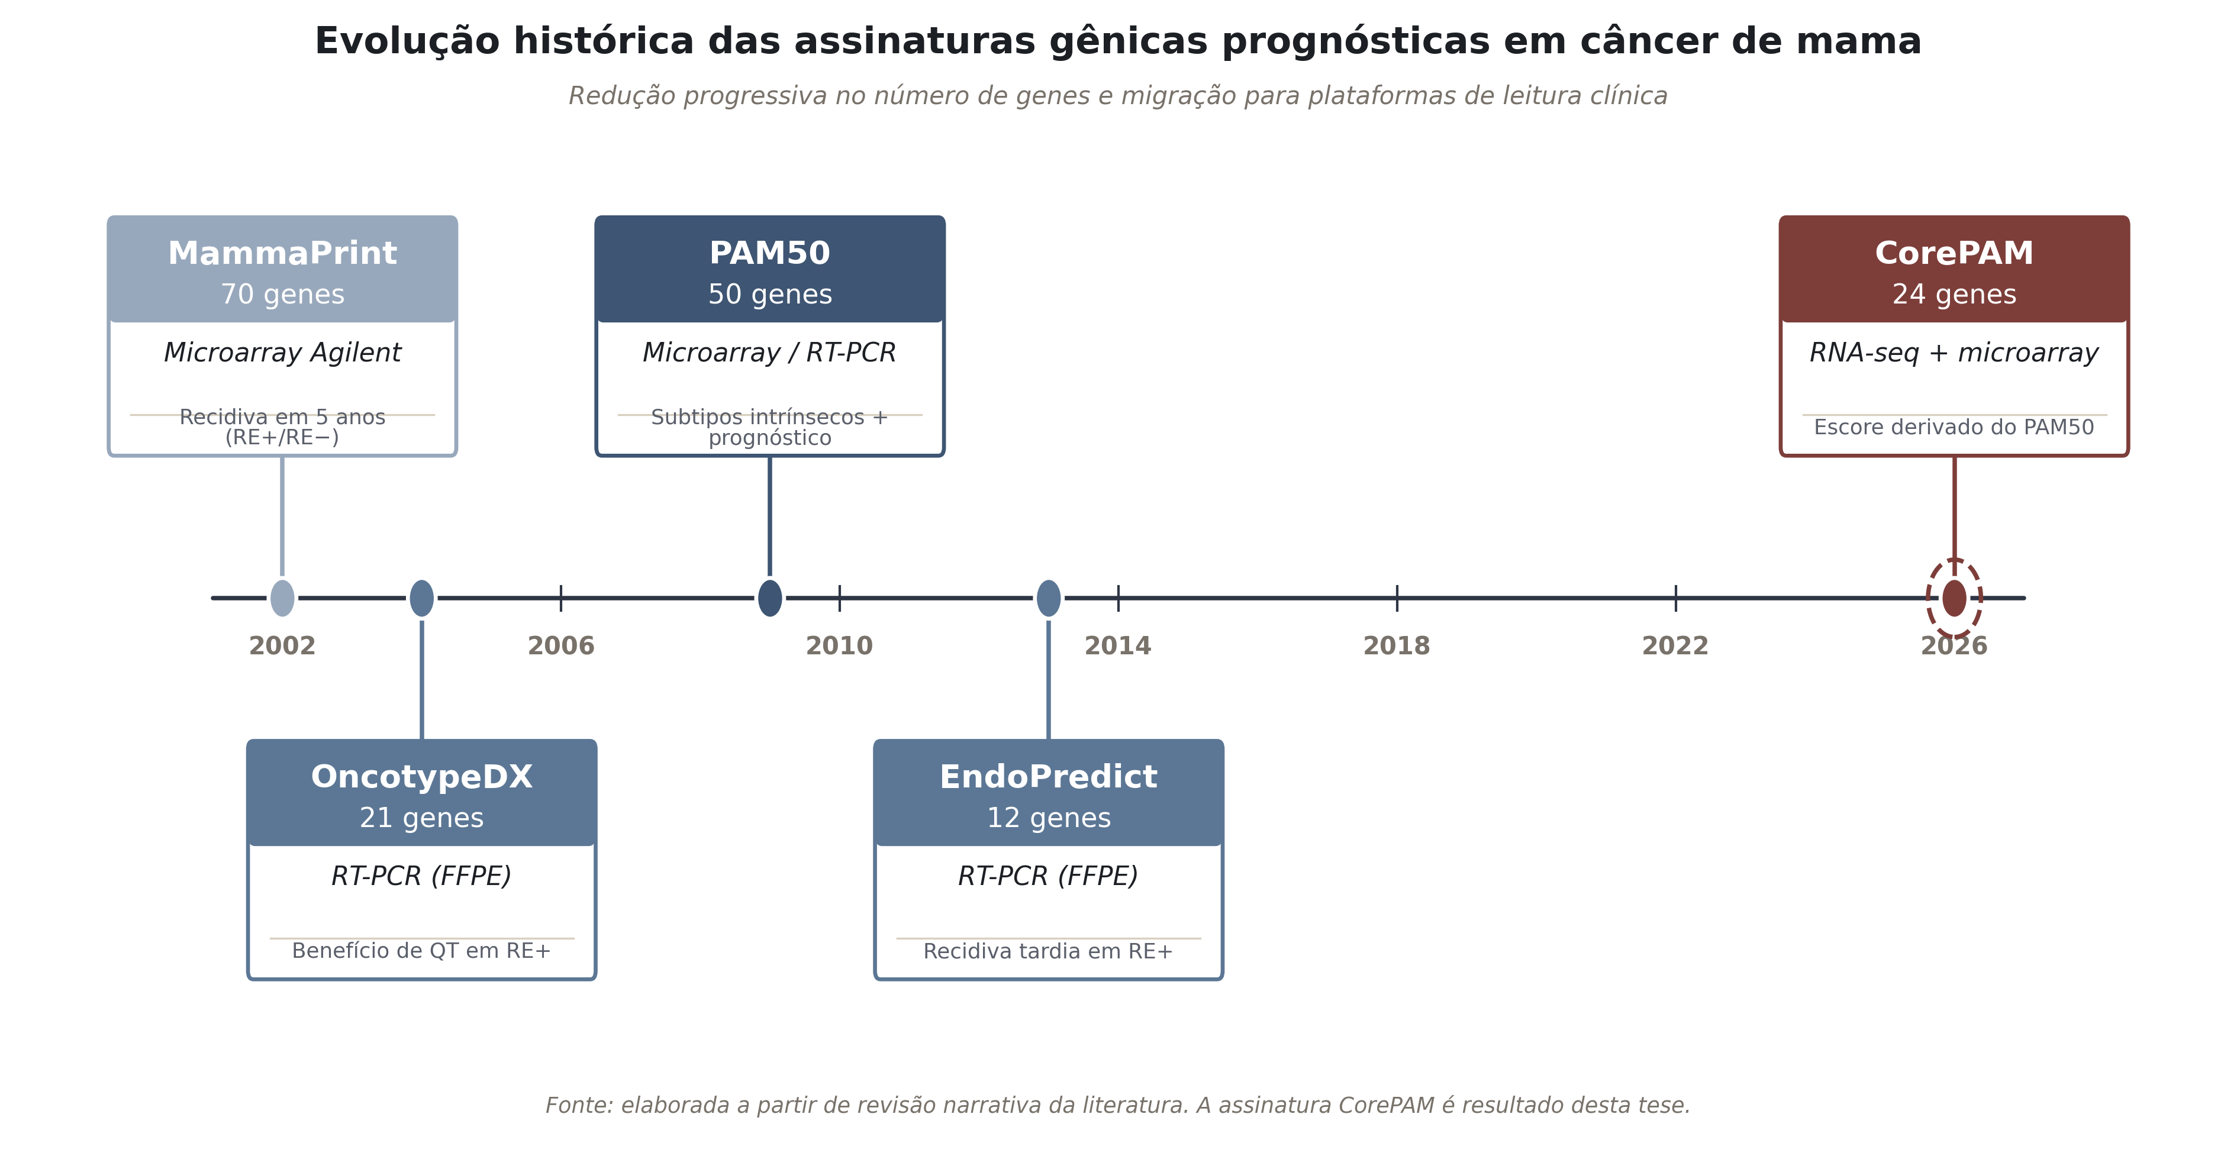
Figura 2 — Linha do tempo das principais assinaturas gênicas em câncer de mama. Panorama histórico das assinaturas com validação clínica (OncotypeDX, MammaPrint, PAM50/Prosigna, EndoPredict, Breast Cancer Index) e seus estudos pivô correspondentes, ilustrando a evolução do campo desde os perfis transcricionais seminais até os ensaios prospectivos que consolidaram a utilidade clínica.

1.5 Plataformas de expressão gênica e o desafio da transportabilidade
As coortes utilizadas neste estudo abrangem as duas grandes famílias de tecnologias de expressão gênica em larga escala atualmente empregadas em pesquisa e prática clínica:
RNA-seq (sequenciamento de RNA): tecnologia de segunda geração que quantifica a expressão gênica por contagem de fragmentos de RNA sequenciados em um sequenciador de alta vazão. Oferece ampla faixa dinâmica, capacidade de detectar novos transcritos, maior sensibilidade em baixa abundância e reprodutibilidade técnica robusta^{32,33}. As coortes SCAN-B e TCGA-BRCA utilizam RNA-seq Illumina, com fluxos de processamento distintos (HISAT/StringTie no SCAN-B, STAR/GDC no TCGA).
Microarray: tecnologia precedente, que mede hibridização de RNA com sondas fixas em lâminas. Existem diversas plataformas com arquiteturas e estatísticas de sinal substancialmente diferentes: Illumina BeadArrays (METABRIC), Affymetrix GeneChip (GSE20685, GSE1456) e Agilent (I-SPY1). Cada plataforma tem propriedades distintas de saturação de sinal, variação técnica e cobertura de transcritos. A diferença na faixa dinâmica e nas unidades de expressão entre plataformas impõe desafios metodológicos significativos quando um modelo derivado em uma plataforma precisa ser aplicado a dados de outra — um problema clássico de efeitos de batch^{34,35}.
A normalização intra-coorte por z-score, descrita em detalhe no capítulo de Metodologia, é a estratégia escolhida neste trabalho para operar em unidades relativas que abstraem as diferenças de escala entre plataformas. A escolha desta estratégia — em lugar de alternativas como ComBat³⁵, métodos de harmonização mais agressivos ou pontuação de amostra única com parâmetros congelados — é uma decisão metodológica com trade-offs explicitamente discutidos adiante.

1.6 Coortes públicas de câncer de mama
Os dados utilizados neste estudo são inteiramente públicos e desidentificados, obtidos de consórcios internacionais e projetos de iniciativa acadêmica que padronizaram e disponibilizaram matrizes de expressão e dados clínicos anotados. O estudo utiliza nove coortes independentes organizadas em dois blocos analíticos:
No bloco de sobrevida, a coorte de treinamento é a SCAN-B (GSE96058, N = 3 069)^{36,37}, a maior coorte de RNA-seq de câncer de mama publicamente disponível, com coleta prospectiva e seguimento populacional. As quatro coortes de validação são: TCGA-BRCA (N = 1 072, RNA-seq)³⁸, METABRIC (N = 1 978, microarray Illumina HT-12)^{11,12}, GSE20685 (N = 327, microarray Affymetrix HG-U133 Plus 2.0; população asiática)³⁹ e GSE1456 (N = 159, microarray Affymetrix HGU133A/B; coorte de Estocolmo)⁴⁰. Juntas, as coortes de validação somam 3 536 pacientes com tecnologias e contextos populacionais intencionalmente heterogêneos.
No bloco de pCR, quatro coortes primárias totalizam 697 pacientes (GSE25066⁴¹, GSE20194⁴², GSE32646⁴³, I-SPY1⁴⁴) e uma coorte exploratória (I-SPY2, N = 986)⁴⁵ adiciona poder estatístico em uma população neoadjuvante contemporânea.

1.7 A pergunta central
Apesar da validação clínica robusta do PAM50, sua implementação enfrenta barreiras práticas importantes: custo elevado (US$ 3 000 a 4 000 por amostra em laboratórios de referência nos EUA; indisponível no Sistema Único de Saúde brasileiro), dependência exclusiva da plataforma NanoString para uso comercial e necessidade de medir simultaneamente 50 genes com controles padronizados e infraestrutura específica. Em países como o Brasil, essas barreiras se traduzem em iniquidade concreta de acesso: pacientes atendidas no sistema suplementar podem receber testes de assinatura gênica, mas pacientes do SUS raramente têm essa possibilidade, o que perpetua tanto o sub-tratamento (pacientes de fato de baixo risco expostas a quimioterapia desnecessária) quanto o sobre-tratamento (pacientes de alto risco não identificadas como tal)⁶.
Nesse contexto, é natural perguntar se todo o painel de 50 genes do PAM50 é realmente necessário para capturar a informação prognóstica relevante, ou se uma porção menor — selecionada de forma sistemática e reprodutível — seria suficiente. A pergunta central deste trabalho pode ser enunciada de forma direta:
Quantos dos 50 genes do PAM50 são realmente necessários para manter seu desempenho prognóstico, dentro de uma margem de não inferioridade pré-especificada?
Este trabalho apresenta o CorePAM: uma redução de 50 para 24 genes derivada por regressão de Cox elastic-net na coorte SCAN-B, validada em quatro coortes externas cross-plataforma, e avaliada secundariamente como preditor de resposta patológica completa à quimioterapia neoadjuvante. A motivação não é propor mais uma assinatura comercial concorrente, mas demonstrar um princípio: que a informação prognóstica do PAM50 pode ser substancialmente comprimida, e que essa compressão — se metodologicamente rigorosa — abre portas para implementações analíticas mais baratas e mais acessíveis, especialmente em sistemas de saúde com restrições orçamentárias importantes.

2. OBJETIVOS

2.1 Objetivo geral
Derivar e validar externamente o CorePAM — escore prognóstico composto pelo menor subconjunto do painel PAM50 capaz de preservar o desempenho prognóstico do painel completo em câncer de mama.

2.2 Objetivos específicos
- Derivar, na coorte SCAN-B, o menor subconjunto de genes do PAM50 que preserve o desempenho prognóstico do painel original, respeitando margem pré-especificada de não inferioridade.
- Caracterizar biologicamente os genes selecionados, verificando sua coerência com os subtipos intrínsecos e com a biologia conhecida do câncer de mama.
- Validar externamente o escore CorePAM em quatro coortes independentes (TCGA-BRCA, METABRIC, GSE20685 e GSE1456), abrangendo plataformas de RNA-seq e microarray e populações etnicamente diversas.
- Avaliar o valor prognóstico incremental do CorePAM em relação a variáveis clínicas tradicionais e ao estadiamento anatômico.
- Avaliar o CorePAM como preditor de resposta patológica completa (pCR) à quimioterapia neoadjuvante em coortes independentes.

3. MÉTODO

3.1 Delineamento do estudo e aspectos éticos

3.1.1 Tipo de estudo
Trata-se de estudo retrospectivo multicoorte de desenvolvimento e validação externa de modelo prognóstico, utilizando exclusivamente dados de expressão gênica e clínicos publicamente disponíveis e desidentificados. O estudo foi planejado e reportado de acordo com o guideline TRIPOD (Transparent Reporting of a multivariable prediction model for Individual Prognosis Or Diagnosis)^{46,47}, que estrutura a descrição de modelos de predição em quatro blocos — desenvolvimento, validação interna, validação externa e modelo final — e recomenda reporte completo de itens relacionados a fontes de dados, variáveis, manejo de valores ausentes, estratégia analítica, desempenho e interpretação clínica.
O delineamento segue uma estrutura clássica de desenvolvimento e validação externa, com os três componentes analíticos mantidos estritamente separados para evitar vazamento de informação:
- Desenvolvimento (derivação): realizado inteiramente na coorte SCAN-B (GSE96058). Todo o processo de seleção de genes, ajuste de hiperparâmetros e estabelecimento de pesos ocorre dentro desta coorte, sem acesso aos dados de validação.
- Validação externa: realizada em quatro coortes completamente independentes, em plataformas distintas da coorte de treinamento, sem reajuste de qualquer parâmetro. Os pesos congelados do SCAN-B são aplicados diretamente aos z-scores calculados intra-coorte em cada conjunto de validação.
- Análise secundária (pCR): realizada em cinco coortes neoadjuvantes inteiramente distintas das coortes de sobrevida, tanto em população quanto em endpoint (resposta patológica completa a quimioterapia neoadjuvante), avaliando se a informação contida no escore transcende o endpoint de derivação.
A Figura 3 apresenta o desenho do estudo.
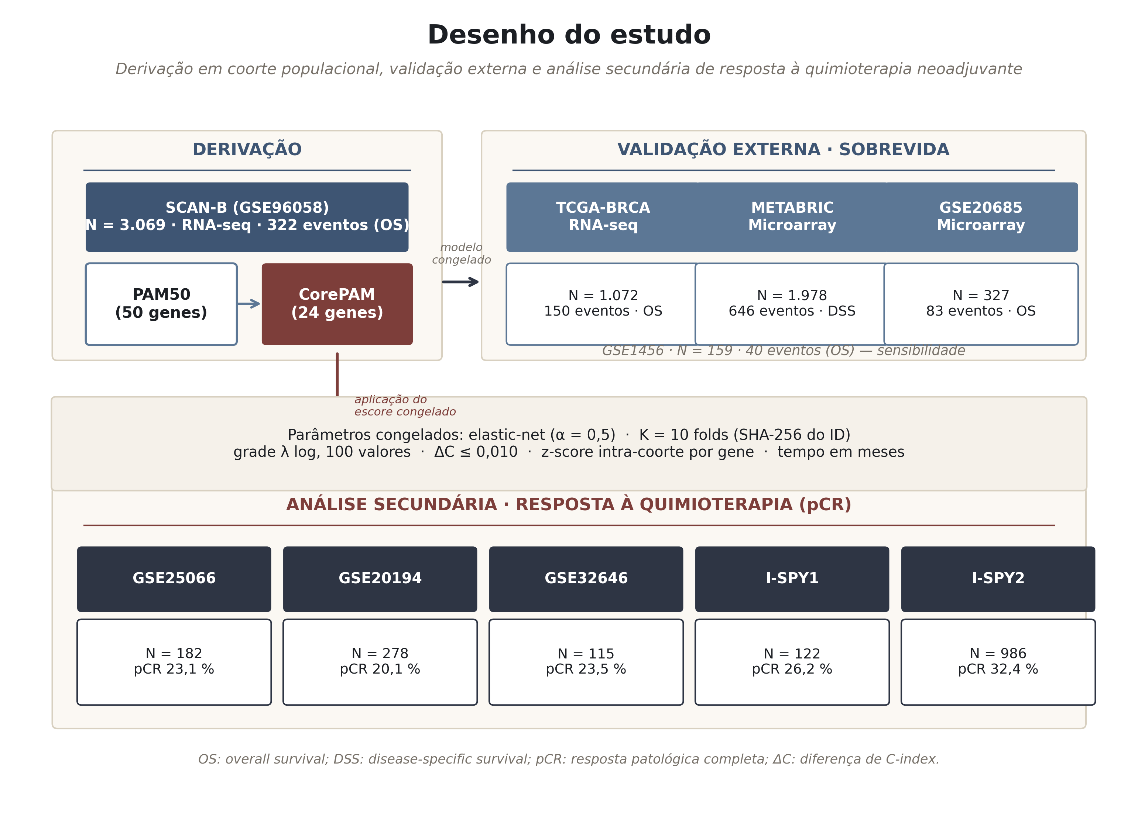
Figura 3 — Desenho do estudo CorePAM. Derivação na coorte SCAN-B (N = 3 069) por regressão de Cox elastic-net com validação cruzada determinística de 10 folds. Validação externa em quatro coortes independentes cross-plataforma (TCGA-BRCA, METABRIC, GSE20685, GSE1456; N total = 3 536). Análise secundária de pCR em cinco coortes neoadjuvantes (N total = 1 683). As setas indicam a direção do fluxo de dados, sem compartilhamento entre etapas.
Mapa prático das análises:
- Selecionar genes: regressão de Cox com penalização elastic-net, porque o desfecho principal é tempo até evento e os genes do PAM50 são correlacionados entre si.
- Evitar otimismo: validação cruzada out-of-fold, porque cada paciente precisa ser avaliada por um modelo que não usou seus próprios dados no treino.
- Escolher o tamanho do escore: margem de não inferioridade no C-index, porque a pergunta não é “qual modelo é numericamente máximo?”, mas “qual é o menor modelo que praticamente não perde desempenho?”.
- Testar se generaliza: validação externa em coortes de plataformas diferentes, porque um escore clinicamente útil precisa funcionar fora do ambiente em que foi criado.
- Medir utilidade clínica: modelos de Cox, curvas de Kaplan-Meier, C-index, calibração, curva de decisão e meta-análise, cada um respondendo a uma pergunta distinta: associação, visualização, discriminação, risco absoluto, benefício líquido e consistência entre coortes.

3.1.2 Aspectos éticos
Por utilizar exclusivamente dados públicos e desidentificados, oriundos de repositórios internacionais (GEO, TCGA/cBioPortal, European Genome-phenome Archive), o estudo está isento de aprovação por comitê de ética em pesquisa, conforme a Resolução CNS 510/2016 (Brasil), que exclui de submissão a CEP pesquisas com dados de domínio público, e a Common Rule dos Estados Unidos (45 CFR 46 104(d)(4)), que exime de revisão pesquisas secundárias com informações já existentes e desidentificadas. Todas as coortes originais haviam sido aprovadas pelos respectivos comitês de ética das instituições geradoras, conforme documentado nas publicações primárias^{11,36,38–41,44,45}.

3.1.3 Princípios de validação externa
A validação externa seguiu quatro princípios estabelecidos na literatura de modelos prognósticos^{47–49}:
- Independência completa — nenhum registro das coortes de validação foi acessado durante a fase de derivação. Os pesos do modelo foram congelados no SCAN-B e aplicados posteriormente.
- Diversidade intencional de plataformas — a escolha deliberada de coortes em plataformas diferentes da de treinamento (microarray Illumina, Affymetrix HG-U133+, HGU133A/B, RNA-seq STAR/GDC) testa a transportabilidade cross-tecnológica, não apenas populacional.
- Não reajuste de parâmetros — nenhum coeficiente do modelo foi re-estimado nas coortes externas. Qualquer validação externa que reajusta parâmetros é, na prática, uma nova derivação e deve ser reportada como tal.
- Pré-processamento independente por coorte — cada coorte foi normalizada com seus próprios parâmetros de pré-processamento (z-score calculado com média e desvio-padrão da própria coorte), sem agrupamento inter-coorte ou correção de batch tipo ComBat^{34,35}. Esta escolha é discutida em detalhe adiante.

3.1.4 Disponibilidade de dados e código
Todos os dados utilizados neste estudo são de acesso público. O código-fonte completo, incluindo scripts de download, harmonização, derivação, scoring, análise de sobrevida, meta-análise, análises de sensibilidade e geração de figuras, encontra-se disponível no repositório público https://github.com/RafaelBotan/CorePAM-Study, sob licença permissiva, acompanhado do arquivo de configuração congelado (00_setup.R) que define todos os parâmetros analíticos pré-especificados. A lista completa dos scripts, numerados sequencialmente e organizados em blocos temáticos, encontra-se no APÊNDICE B. A reprodução integral dos resultados depende apenas do download dos dados públicos e da execução dos scripts na ordem numérica, não havendo qualquer componente proprietário ou dependência de dados sob embargo.

3.1.5 Uso de modelos de linguagem de grande escala
A redação e a formatação do presente manuscrito receberam assistência de um modelo de linguagem de grande escala (large language model, LLM) — Claude (Anthropic, modelo Opus) — empregado como ferramenta de apoio nas seguintes tarefas circunscritas: revisão ortográfica e de estilo em português acadêmico, verificação cruzada de referências bibliográficas e seus respectivos identificadores DOI, pareamento entre descrição textual dos métodos e os scripts R correspondentes do pipeline, geração dos esquemas didáticos incluídos na Introdução e nos Métodos (subtipos moleculares, linha do tempo das assinaturas gênicas, fluxograma de coortes e esquema de derivação) e adequação da formatação do documento às normas da Associação Brasileira de Normas Técnicas (ABNT NBR 14724). O modelo não participou do desenho do estudo, da execução das análises estatísticas, da interpretação dos resultados nem da formulação das conclusões científicas, as quais são de responsabilidade exclusiva do autor. Todas as decisões metodológicas e os achados quantitativos foram verificados diretamente contra a saída dos scripts analíticos versionados no repositório público do estudo.

3.2 Coortes do estudo
O estudo integrou nove coortes públicas, divididas em dois blocos clínicos: coortes de sobrevida e coortes de quimioterapia neoadjuvante. As coortes não foram escolhidas por serem iguais; foram escolhidas justamente por serem diferentes. Essa heterogeneidade é parte do teste. Um escore que só funciona na coorte onde foi criado tem pouco valor clínico; um escore que preserva sinal em tecnologias, populações e tempos de seguimento distintos passa por um teste mais próximo da prática real.
A SCAN-B (GSE96058)^{36,37} foi usada como coorte de derivação. É uma coorte sueca, prospectiva, com tumores mamários primários operáveis medidos por sequenciamento de RNA (RNA-seq) Illumina. A partir dela foram escolhidos os genes e congelados os pesos do CorePAM. As quatro coortes externas de sobrevida testaram perguntas complementares. TCGA-BRCA³⁸ avalia se o escore se mantém em outra fonte de RNA-seq. METABRIC¹¹ testa uma plataforma Illumina de microarray, com seguimento muito mais longo e desfecho de sobrevida doença-específica. GSE20685³⁹ acrescenta população asiática e plataforma Affymetrix. GSE1456⁴⁰, de Estocolmo, testa o cenário mais difícil: menor tamanho amostral, plataforma mais antiga e cobertura parcial dos genes do escore.
As coortes neoadjuvantes tiveram outra finalidade. Elas não foram usadas para treinar o escore de sobrevida; serviram para perguntar se o mesmo sinal biológico também antecipa resposta patológica completa à quimioterapia. GSE25066, GSE20194, GSE32646 e I-SPY1 formaram o conjunto primário de pCR^{41–44}. I-SPY2 foi mantida como coorte exploratória contemporânea, maior, mas clinicamente mais heterogênea⁴⁵.
Mapa de leitura das coortes:
- SCAN-B: onde o CorePAM nasce. Serve para selecionar genes e definir pesos.
- TCGA-BRCA: pergunta se o escore viaja de um RNA-seq para outro RNA-seq.
- METABRIC: pergunta se o escore resiste a seguimento longo, desfecho doença-específico e plataforma microarray Illumina.
- GSE20685: pergunta se o escore se mantém em população asiática e microarray Affymetrix.
- GSE1456: pergunta se o escore ainda funciona quando alguns genes não estão disponíveis.
- Coortes pCR: perguntam se o sinal prognóstico também carrega informação sobre quimiossensibilidade.
A Tabela 1 e a Tabela 2 resumem os dados essenciais. Na Tabela 1, “N/eventos” mostra primeiro o número de pacientes analisadas e, depois da barra, o número de óbitos ou eventos do desfecho. Essa forma evita quebrar números na página e facilita a leitura clínica.
Tabela 1 — Características das coortes de sobrevida
Coorte | Papel | Tecnologia e desfecho | N/eventos | Seguimento
SCAN-B | Derivação | RNA-seq Illumina; OS | 3.069/322 | 54,9 meses
TCGA-BRCA | Validação | RNA-seq GDC; OS | 1.072/150 | 32,0 meses
METABRIC | Validação | Microarray Illumina; DSS | 1.978/646 | 159,0 meses
GSE20685 | Validação | Microarray Affymetrix; OS | 327/83 | 112,8 meses
GSE1456 | Validação | Microarray Affymetrix; OS | 159/40 | 91,0 meses

OS indica sobrevida global; DSS indica sobrevida doença-específica. A diferença é importante: OS inclui qualquer causa de morte, enquanto DSS tenta isolar mortes atribuídas ao câncer de mama. Por isso, METABRIC não é uma repetição das demais; ela responde a uma pergunta levemente diferente, porém clinicamente útil.
Tabela 2 — Características das coortes neoadjuvantes (pCR)
Coorte | Plataforma | N/pCR | Papel
GSE25066 | HGU133A | 182/42 (23,1%) | Primária
GSE20194 | HGU133Plus2 | 278/56 (20,1%) | Primária
GSE32646 | HGU133Plus2 | 115/27 (23,5%) | Primária
I-SPY1 | Agilent 44K | 122/32 (26,2%) | Primária
I-SPY2 | RNA-seq | 986/319 (32,4%) | Exploratória

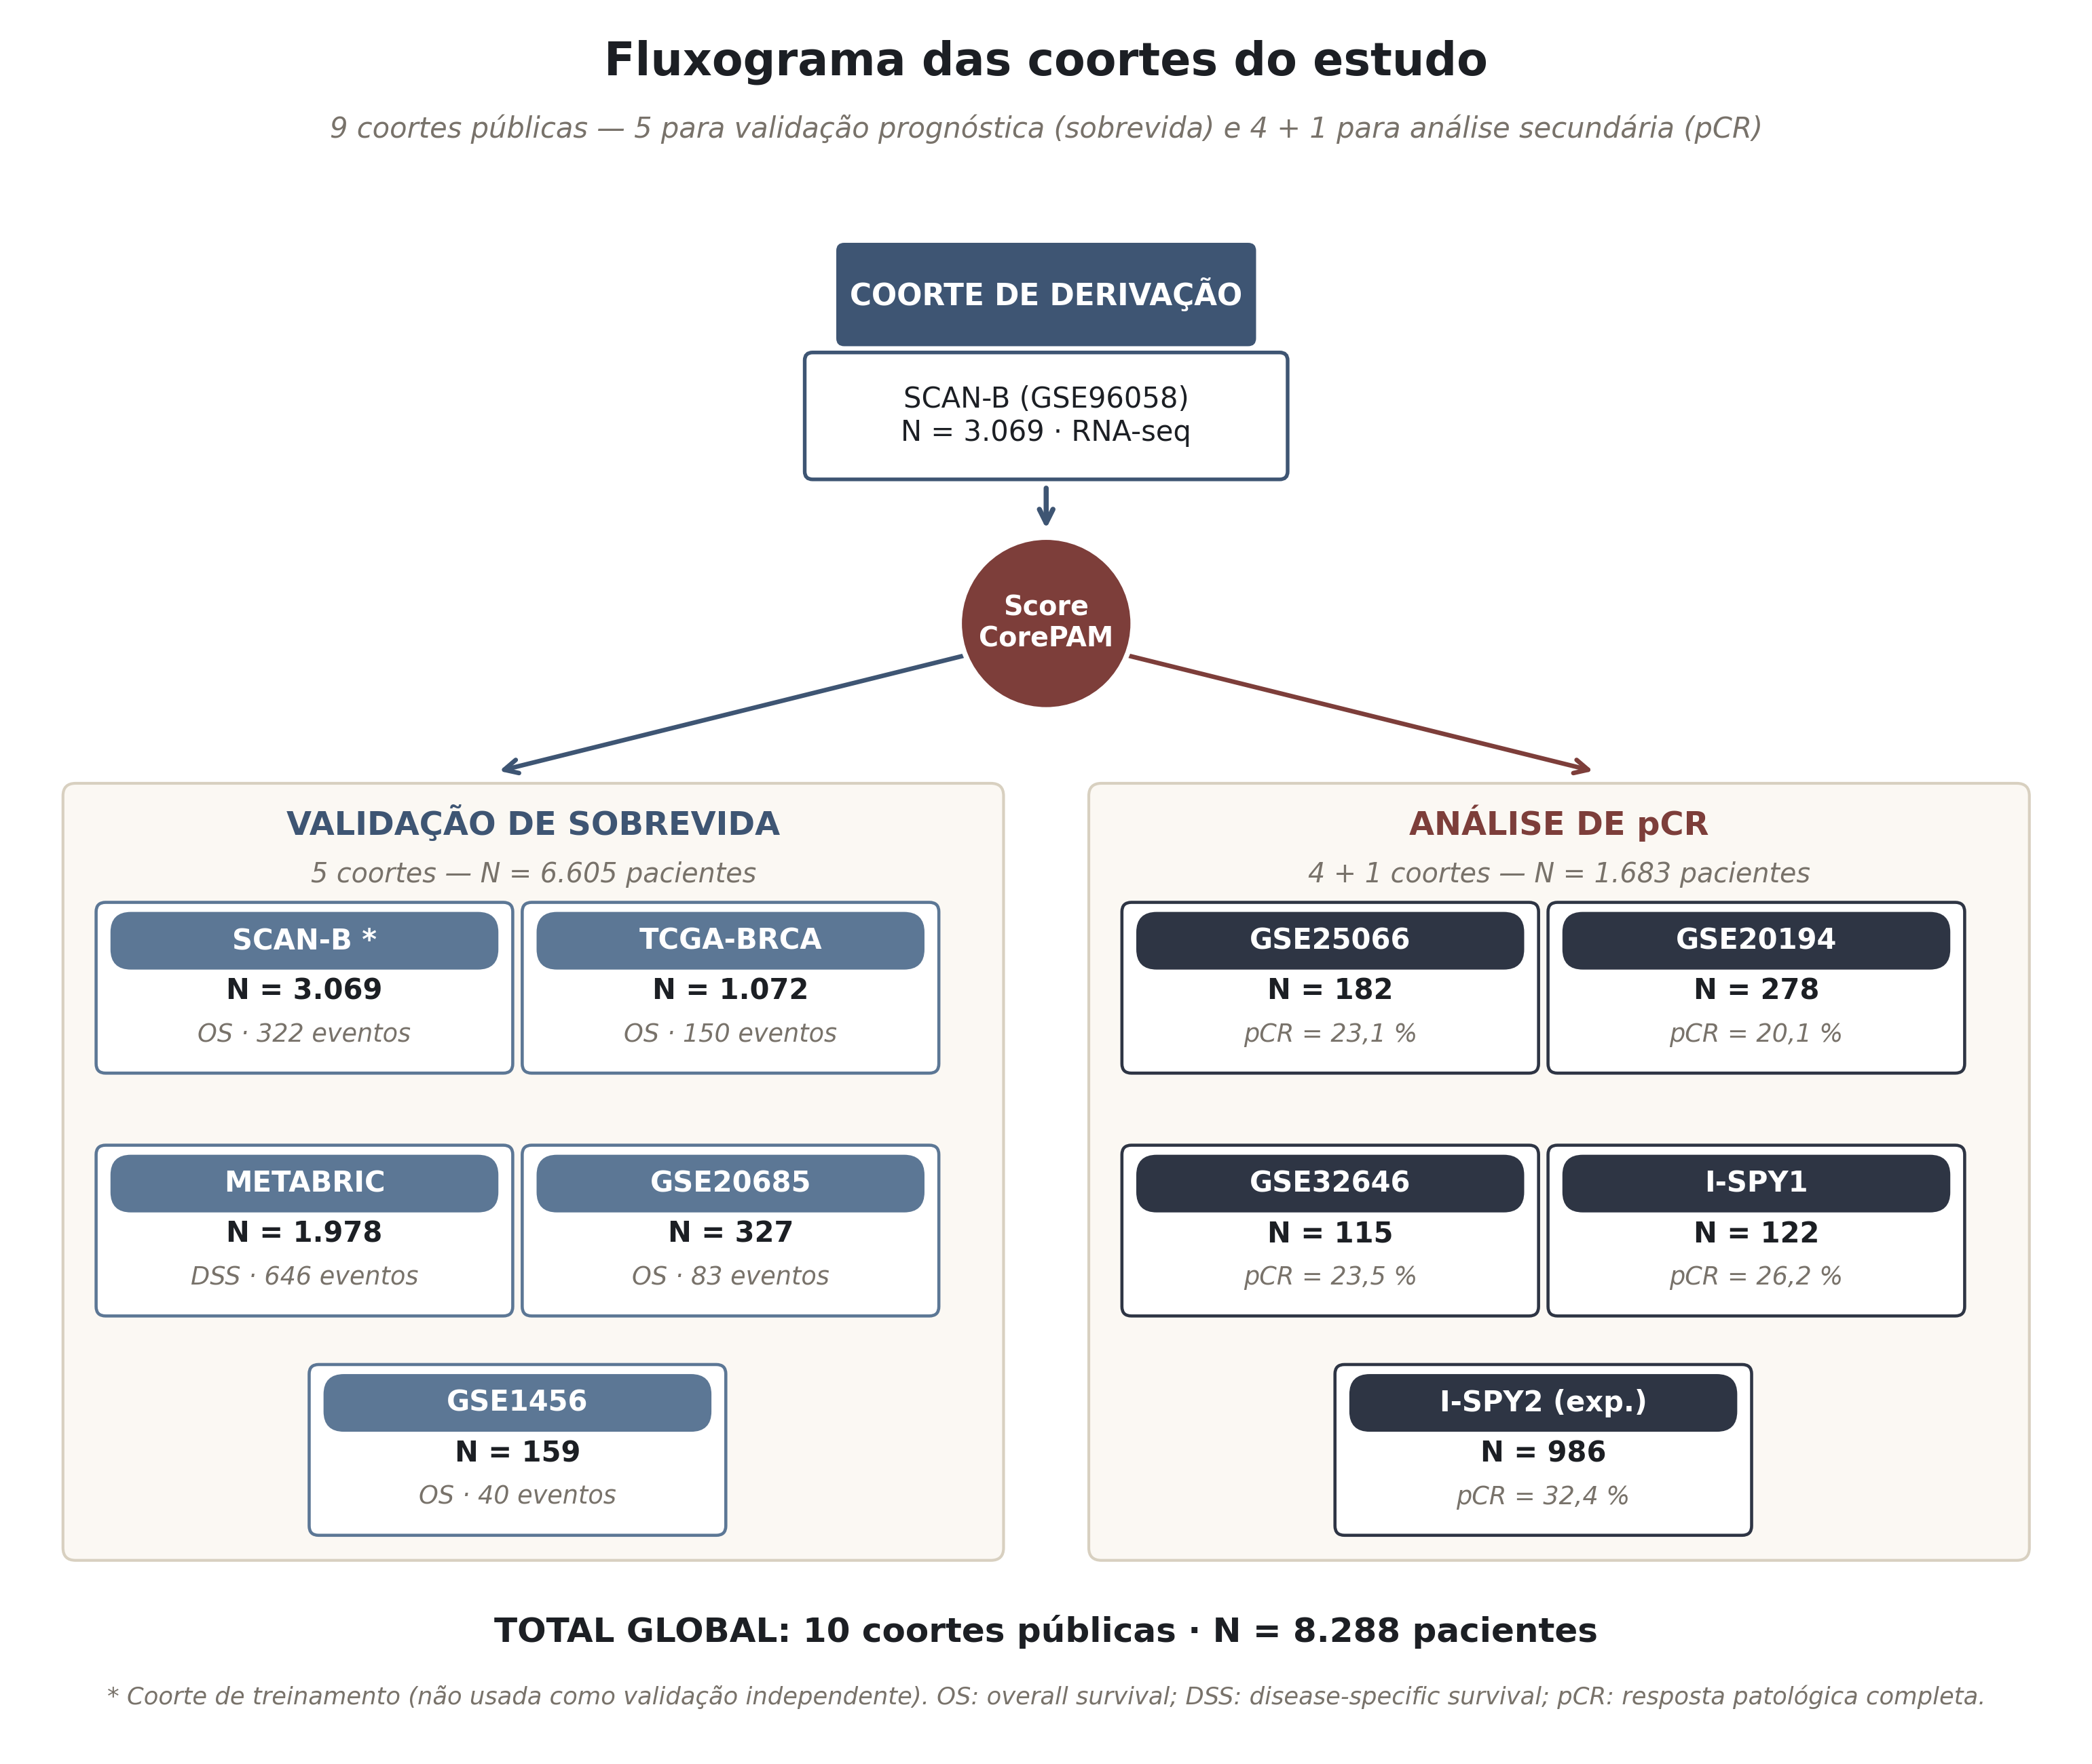
Figura 4 — Fluxograma das coortes do estudo. Representação esquemática das nove coortes utilizadas, organizadas por bloco analítico (sobrevida versus pCR), papel (derivação versus validação), plataforma de medida (RNA-seq versus microarray) e tamanho amostral, evidenciando a heterogeneidade deliberada do desenho.

3.3 Congelamento analítico (analytical freeze)
O conceito de congelamento analítico (analytical freeze) é um pilar metodológico do presente estudo. Em modelos de predição, a flexibilidade analítica — a possibilidade de reportar diferentes resultados dependendo de escolhas tomadas após ver os dados — é uma fonte documentada de inflação de erro tipo I e de otimismo de desempenho. Para mitigar essa flexibilidade, todos os parâmetros analíticos relevantes foram definidos e documentados em arquivo de configuração versionado (script 00_setup.R do pipeline) antes de qualquer análise substantiva. Essa pré-especificação permite que o desempenho observado seja interpretado sem suspeita de seleção retrospectiva de análise favorável.
A Tabela 3 apresenta os parâmetros congelados.
Tabela 3 — Parâmetros analíticos congelados antes da análise
Parâmetro | Valor | Justificativa
Margem de não inferioridade (Delta-C-index) | 0,010 | < 1/2 EP do C-index OOF
Parâmetro de mistura elastic-net (alpha) | 0,5 | Balanço entre esparsidade (L1) e estabilidade de grupo (L2)
Folds de validação cruzada (K) | 10 | Padrão da literatura
Atribuição de folds | Determinística: SHA-256 do ID do paciente | Reprodutibilidade exata
Estratificação de folds | Por status de evento | Representatividade de eventos
Cobertura mínima de genes | 80% dos 24 genes CorePAM | Equilíbrio inclusividade/integridade
Número de genes | Não pré-especificado | Resultado da análise, não parâmetro

3.3.1 Margem de não inferioridade (Delta-C-index = 0,010)
A escolha de 0,010 como margem de não inferioridade pré-especificada merece justificativa explícita. A ideia central do critério é aceitar um submodelo com menos genes se, e somente se, seu C-index out-of-fold (OOF) for no máximo 0,010 unidades inferior ao C-index OOF do modelo com todos os 50 genes candidatos. Essa margem foi definida como menor que metade do erro-padrão observado do C-index OOF no SCAN-B — uma regra prática que garante que a perda aceitável esteja dentro do ruído estatístico esperado, ao mesmo tempo em que não permite perdas clinicamente relevantes. Margens menores (e.g., 0,005) resultariam em um submodelo praticamente idêntico ao original em tamanho, anulando o ganho de parcimônia; margens maiores (e.g., 0,030) poderiam aceitar submodelos com perda mensurável de informação. A escolha 0,010 representa o compromisso explicitamente pré-especificado.

3.3.2 Atribuição determinística de folds (SHA-256)
A atribuição determinística de folds por hash SHA-256 do identificador do paciente elimina a arbitrariedade da escolha de semente aleatória, garantindo reprodutibilidade exata de primeiros princípios. O procedimento é o seguinte: para cada paciente, calcula-se o hash SHA-256 do seu identificador, interpretam-se os primeiros bytes como inteiro não-assinado, e atribui-se o fold pelo resto da divisão desse inteiro pelo número de folds (10). Esta atribuição tem três propriedades desejáveis:
- Reprodutibilidade universal: qualquer pesquisador que baixe os mesmos dados e execute o mesmo código obterá exatamente os mesmos folds, sem dependência de semente aleatória ou implementação de RNG específica.
- Estabilidade a reordenamento: a atribuição depende apenas do identificador, não da posição no arquivo. Reordenar linhas da matriz de expressão não altera folds.
- Independência entre ordem de execução e resultado: ausência de state-dependent randomness significa que paralelismo e ordenamento não afetam o resultado.
Como o SHA-256 é criptograficamente uniforme, a distribuição dos folds é aproximadamente uniforme mesmo com N moderado (N = 3 069 no SCAN-B produz folds de tamanhos entre 295 e 320).

3.3.3 Estratificação por evento
Dentro do esquema determinístico, aplicou-se estratificação subsequente por status de evento (óbito/censura), para garantir representatividade de eventos em cada fold de validação. Em coortes com baixa taxa de eventos — como o SCAN-B (10,5%) —, a estratificação evita que folds específicos recebam número desproporcional de eventos, o que degradaria a estimativa OOF do C-index.

3.4 Pré-processamento de expressão gênica
Todo o pré-processamento foi realizado independentemente por coorte, sem agrupamento inter-coorte ou correção de batch tipo ComBat³⁵ ou metodologias análogas. A decisão de não harmonizar matrizes entre coortes tem motivação técnica e pragmática: correção de batch requer acesso simultâneo a todas as matrizes de origem, o que é incompatível com o cenário clínico realístico (aplicar o modelo a uma nova amostra que chega isolada) e pode introduzir vazamento de informação quando covariáveis de interesse são correlacionadas com batch³⁴.

3.4.1 Coortes RNA-seq (SCAN-B, TCGA-BRCA)
Para coortes RNA-seq, o pré-processamento seguiu o pipeline padrão do Bioconductor: filtragem de genes de baixa expressão com filterByExpr do pacote edgeR⁵⁰; normalização por trimmed mean of M-values (TMM)⁵¹; transformação log-CPM (log das contagens por milhão) para estabilização de variância e aproximação a distribuição normal. Quando disponíveis, contagens brutas em formato ENSEMBL foram mapeadas a símbolos HUGO usando anotação mais recente do genoma humano (GRCh38).

3.4.2 Coortes microarray (METABRIC, GSE20685, GSE1456, GSE25066, GSE20194, GSE32646, I-SPY1)
Para coortes microarray, foram utilizadas as intensidades pré-processadas disponibilizadas pelos consórcios originais (METABRIC: escala log2 Illumina normalizada; GSE20685/GSE1456: RMA no Affymetrix; I-SPY1: loess Agilent). Não foi aplicada normalização adicional, de forma a preservar a análise como ela teria sido realizada em reprocessamento independente. Quando múltiplas sondas mapeavam para o mesmo gene, foi selecionada a sonda com maior variância intra-coorte — escolha conservadora que maximiza o sinal biológico sob variação técnica controlada.
Tabela 4 — Cobertura de genes CorePAM por coorte de validação
Coorte | Plataforma | Genes | Cobertura | Ausentes
SCAN-B | RNA-seq Illumina | 24/24 | 100% | Nenhum
TCGA-BRCA | RNA-seq STAR/GDC | 23/24 | 95,8% | MIA
METABRIC | Illumina HT-12 | 24/24 | 100% | Nenhum
GSE20685 | Affymetrix HG-U133+ | 24/24 | 100% | Nenhum
GSE1456 | Affymetrix HGU133A | 21/24 | 87,5% | GPR160; CXXC5; KRT17

Esta tabela evita uma possível leitura equivocada. O CorePAM é, por definição, um escore de 24 genes. Quando a Tabela 4 mostra 23/24 em TCGA-BRCA ou 21/24 em GSE1456, isso não significa que o modelo mudou de tamanho. Significa apenas que aquela plataforma pública não mediu todos os 24 genes com qualidade suficiente. Nesses casos, o escore foi calculado com os genes disponíveis e reescalonado pelo somatório dos pesos presentes, regra definida antes da validação. Essa decisão preserva a coorte no estudo sem imputar artificialmente genes ausentes.

3.5 Derivação do CorePAM
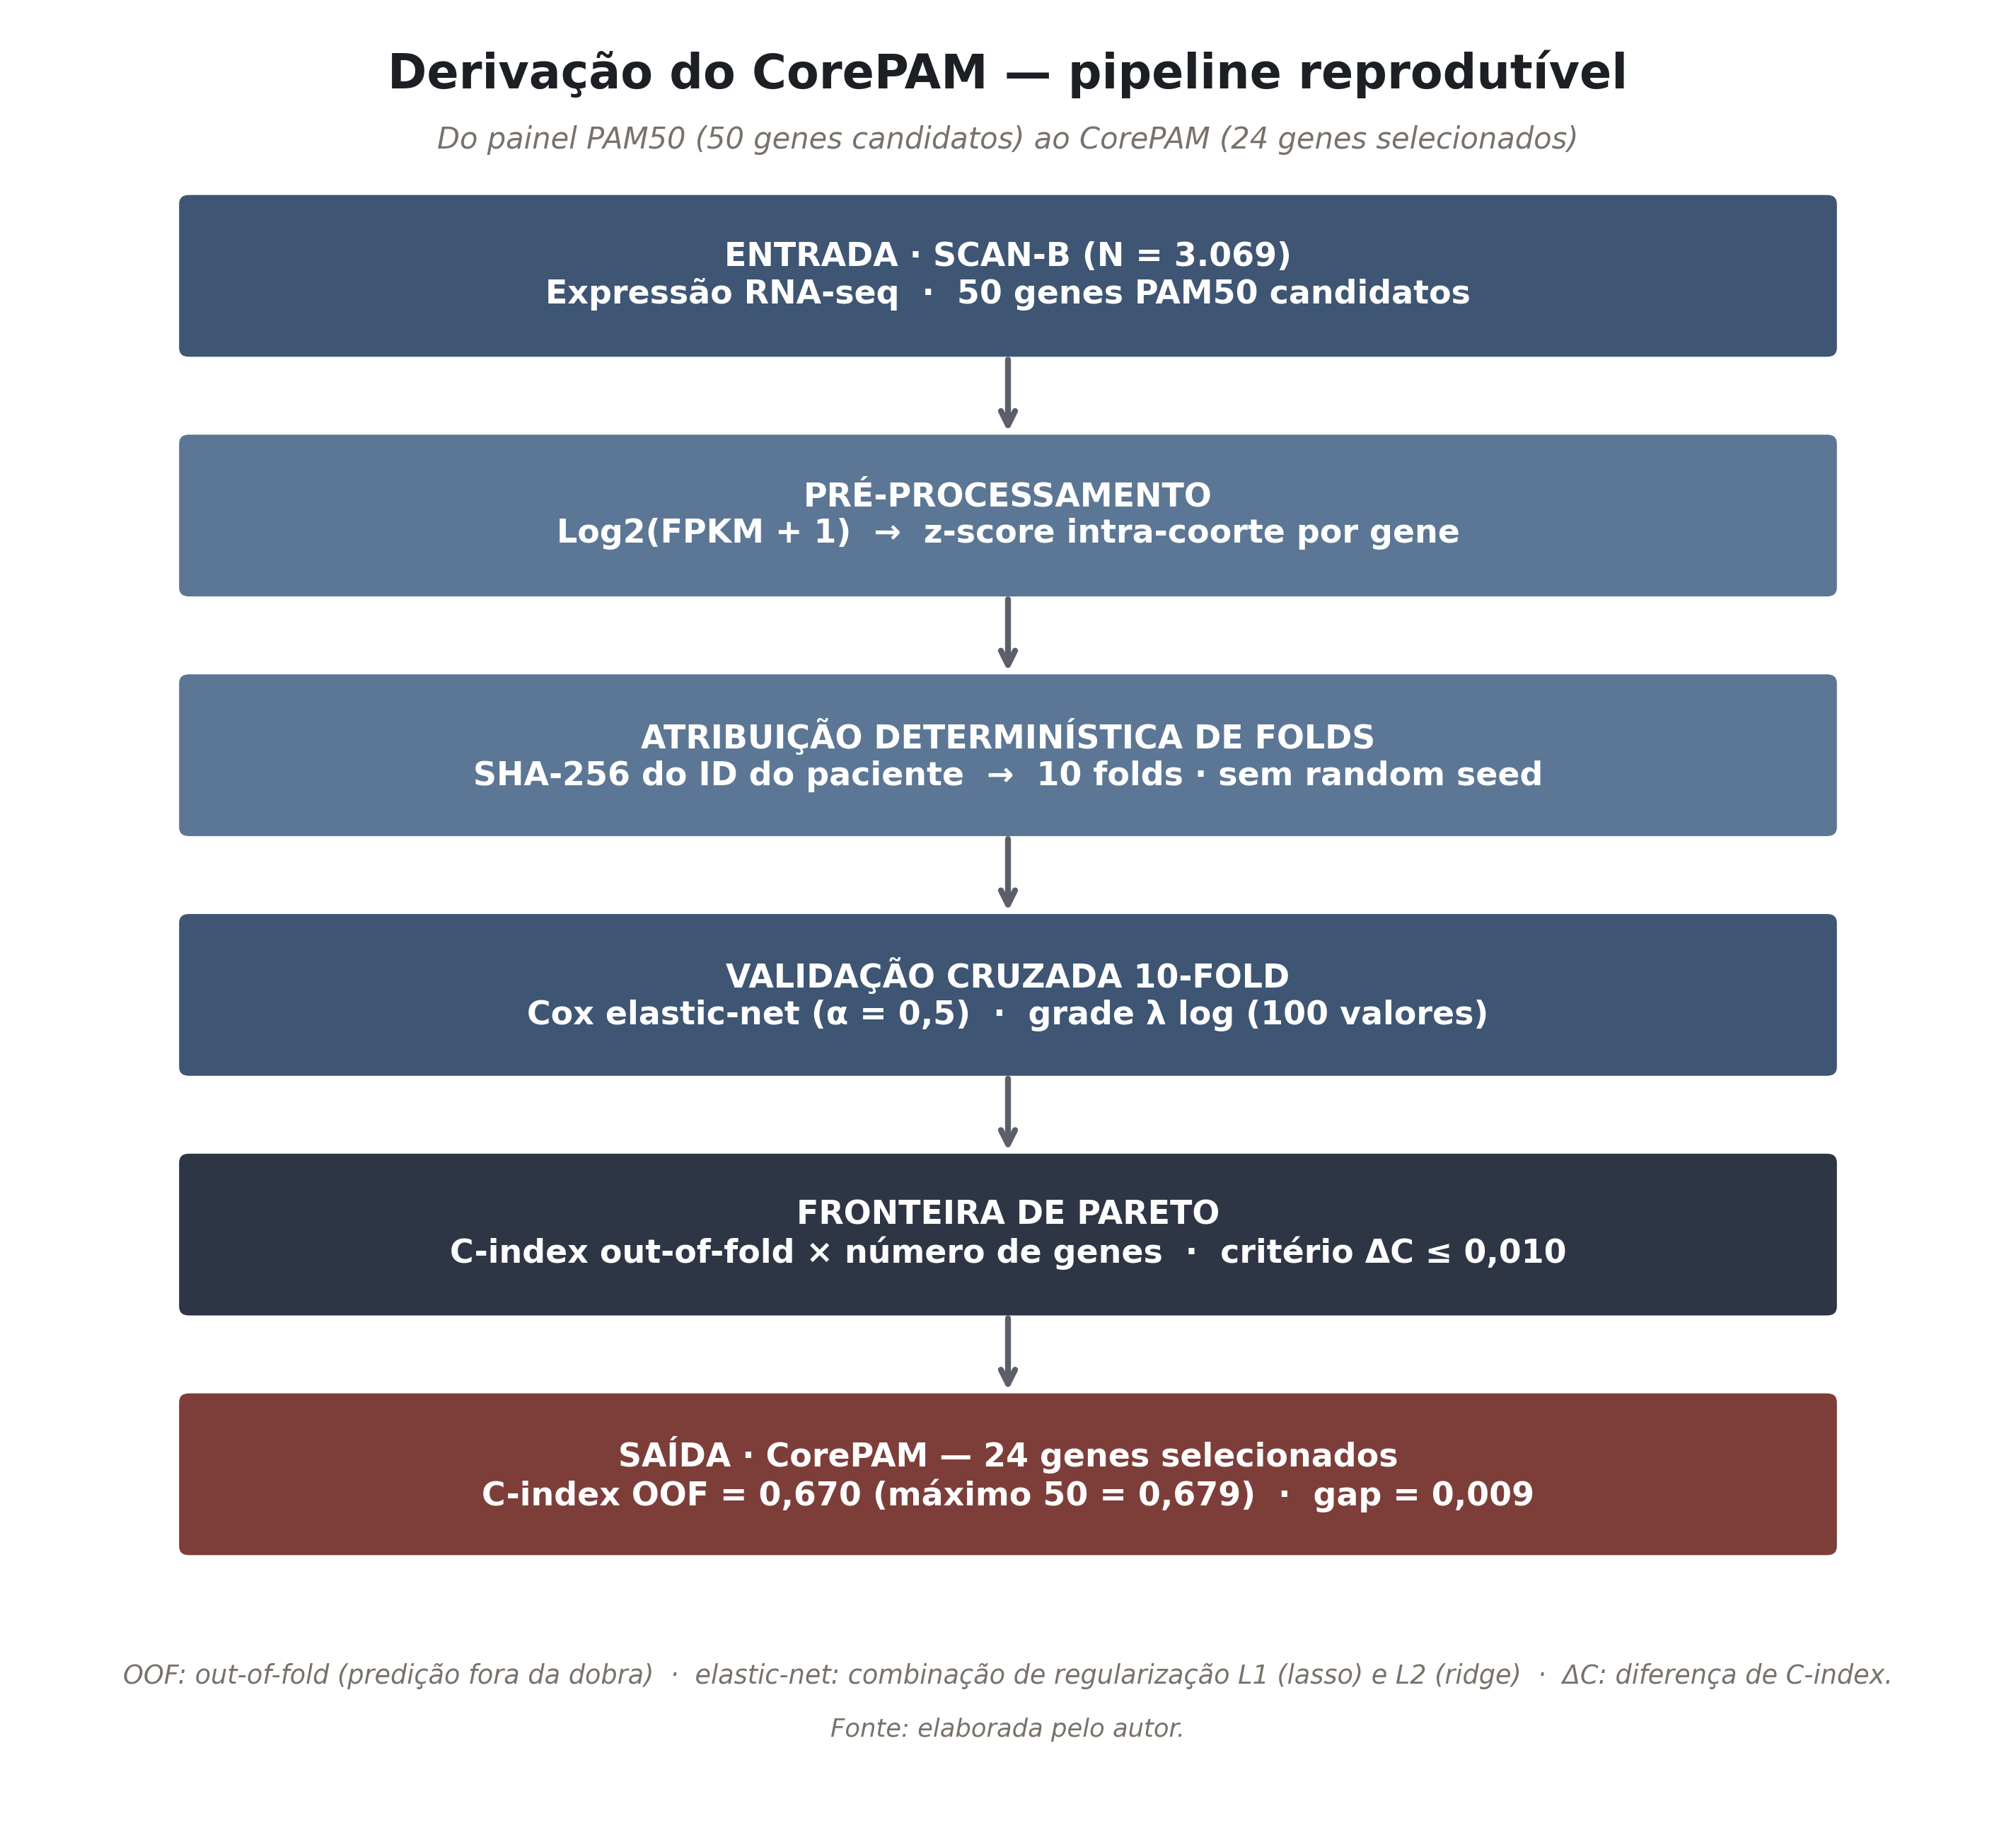
Figura 5 — Esquema de derivação do CorePAM. Visão geral do procedimento: partindo dos 50 genes do PAM50 candidatos na coorte SCAN-B, a regressão de Cox elastic-net com validação cruzada out-of-fold e critério pré-especificado de não inferioridade (Delta-C-index ≤ 0,010) seleciona o submodelo de 24 genes — o CorePAM —, subsequentemente avaliado em quatro coortes externas de validação.

3.5.1 Regressão de Cox elastic-net: justificativa e parâmetros
A regressão de Cox foi escolhida porque o desfecho principal é tempo até evento: não basta saber se a paciente morreu ou não morreu; importa também quando isso ocorreu e por quanto tempo as demais pacientes foram acompanhadas sem evento. A versão elastic-net acrescenta uma penalização aos coeficientes do modelo^{52–56}. Em linguagem prática, essa penalização funciona como um freio: impede que genes com sinal fraco ou instável recebam peso exagerado apenas porque se ajustaram bem ao acaso da coorte de treinamento.
O elastic-net combina duas ideias complementares. A parte chamada lasso ajuda a zerar coeficientes pequenos e, portanto, seleciona genes. A parte chamada ridge estabiliza os pesos quando vários genes medem aspectos parecidos da biologia tumoral. Essa combinação é particularmente adequada ao PAM50, porque muitos genes pertencem aos mesmos programas biológicos, como proliferação ou diferenciação luminal. Um método que escolhesse apenas um gene representante de cada bloco poderia parecer mais simples, mas seria biologicamente frágil.
O parâmetro de mistura foi congelado em alpha = 0,5, isto é, metade lasso e metade ridge. A decisão foi tomada antes das análises principais porque equilibrava três necessidades: reduzir o número de genes, manter estabilidade entre genes correlacionados e evitar um modelo excessivamente adaptado ao SCAN-B. O parâmetro lambda, que controla a intensidade da penalização, foi avaliado em 100 valores. Para cada valor, o estudo registrou quantos genes permaneciam no modelo e qual era o desempenho fora da amostra de treino.

3.5.2 Validação cruzada out-of-fold
O desempenho durante a derivação foi medido por validação cruzada de 10 partes (10-fold cross-validation). A lógica é simples: divide-se a coorte SCAN-B em 10 grupos; em cada rodada, o modelo aprende em nove grupos e prediz o grupo que ficou de fora. Assim, cada paciente recebe uma predição feita por um modelo que não a utilizou no treinamento. Essa predição fora do treino é chamada out-of-fold.
Ao final, as predições dos 10 grupos foram reunidas e o C-index foi calculado uma única vez sobre todas as pacientes. Essa escolha evita uma média instável de resultados pequenos por grupo e produz uma estimativa mais limpa do desempenho esperado em pacientes novas.

3.5.3 Critério de seleção: não inferioridade e fronteira de Pareto
Para cada intensidade de penalização, o estudo observou duas coisas: o número de genes ainda presentes no modelo e o C-index out-of-fold. A fronteira de Pareto organiza essa troca entre simplicidade e desempenho. Um ponto da fronteira é interessante quando não existe outro modelo ao mesmo tempo menor e melhor.
O CorePAM foi definido como o menor modelo cujo C-index estivesse no máximo 0,010 abaixo do melhor C-index observado. Essa é a margem de não inferioridade. A pergunta, portanto, não foi “qual ponto tem o maior número na terceira casa decimal?”, mas “qual é o menor conjunto de genes que preserva praticamente todo o desempenho?”. O resultado foi 24 genes, com C-index out-of-fold = 0,670. O máximo observado foi 0,679, diferença de 0,009, dentro da margem definida antes da análise.

3.5.4 Análises de estabilidade da seleção
Depois de congelar os 24 genes, foram feitas três verificações de robustez. O objetivo não era escolher genes novamente, mas entender se o conjunto final dependia de uma coincidência estatística.
- Bootstrap (B = 200): a SCAN-B foi reamostrada 200 vezes, e o procedimento de seleção foi repetido. Genes que reaparecem com frequência alta são mais estáveis.
- Leave-one-gene-out: cada gene do CorePAM foi removido uma vez, e o modelo foi recalculado com os 23 genes restantes. Se a retirada de um único gene derrubasse muito o desempenho, o escore dependeria demais dele.
- Direção dos pesos: os sinais dos coeficientes foram comparados com a biologia esperada. Genes de proliferação deveriam, em geral, apontar para maior risco; genes de diferenciação luminal deveriam apontar para comportamento mais favorável.

3.6 Cálculo do escore
O cálculo do escore CorePAM procede em três etapas explícitas, cada uma com justificativa própria:
Etapa 1 — Z-score intra-coorte: para cada gene, a expressão de cada amostra é convertida em desvios em relação à média da coorte, dividida pelo desvio-padrão da própria coorte. A média e o desvio-padrão são calculados exclusivamente com amostras da mesma coorte. Esta padronização remove as diferenças de escala e de unidade entre plataformas, mantendo apenas a posição relativa da amostra em relação ao restante da coorte. A consequência pragmática é importante: o escore é invariante a transformações lineares da expressão.
Etapa 2 — Escore bruto ponderado: soma-se, para cada amostra, os z-scores dos genes CorePAM disponíveis na coorte, cada um multiplicado pelo peso (coeficiente Cox) derivado no SCAN-B. O resultado é dividido pelo somatório de valores absolutos dos pesos dos genes presentes, garantindo que o escore esteja em escala comparável mesmo quando a coorte não apresenta cobertura integral dos 24 genes — caso do GSE1456 (21/24 genes, 87,5%).
Etapa 3 — Padronização final: o escore bruto ponderado é novamente normalizado para média zero e desvio-padrão 1 em cada coorte, facilitando a interpretação de hazard ratio por 1 desvio-padrão como aumento de uma unidade.
Direção: em todas as coortes, verificou-se empiricamente que escores mais altos correspondem a pior prognóstico (todos HRs univariados > 1), confirmando a coerência biológica do modelo.

3.6.1 Pontuação congelada (single-sample scoring)
Uma análise de sensibilidade relevante é a aplicação dos parâmetros de normalização do SCAN-B (média e desvio-padrão congelados) a cada amostra de validação isoladamente, em lugar de recalculados intra-coorte. Este cenário simula o uso clínico futuro — em que cada paciente chega isolada — e quantifica a perda de informação ao abrir mão da referência intra-coorte. A concordância entre os dois modos (intra-coorte vs congelado) foi avaliada por coeficiente de correlação de Pearson e por C-index na mesma coorte.

3.7 Análise de sobrevida

3.7.1 Modelos de Cox
Foram ajustados modelos de Cox simples e ajustados. No modelo simples, o único preditor foi o escore CorePAM. Nos modelos ajustados, o escore foi combinado com variáveis clínicas disponíveis, principalmente idade e status do receptor de estrogênio. O resultado principal foi o hazard ratio por aumento de 1 desvio-padrão do escore. Essa escala foi escolhida porque permite comparar coortes medidas em plataformas diferentes: em vez de depender de uma unidade laboratorial específica, pergunta-se o que acontece quando a paciente está um desvio-padrão acima da média daquela coorte.
A suposição de riscos proporcionais foi avaliada pelo teste de Grambsch-Therneau^{57,58}. Quando havia sinal de violação, a análise era repetida de forma estratificada pela covariável problemática. Essa checagem é importante porque o modelo de Cox pressupõe que a razão de risco entre grupos seja aproximadamente estável ao longo do tempo.

3.7.2 Métricas de discriminação
O C-index de Harrell foi a métrica principal de discriminação⁵⁹. Ele pode ser lido como a probabilidade de o modelo ordenar corretamente duas pacientes comparáveis: a paciente que tem evento mais cedo deveria receber risco maior. Um C-index de 0,5 equivale a sorte; valores acima disso indicam ordenação prognóstica progressivamente melhor. Os intervalos de confiança foram estimados por bootstrap com 1.000 reamostras⁶⁰.
Como análise de sensibilidade, foi calculada a estatística C de Uno⁶¹, menos sensível a padrões de censura, e a AUC tempo-dependente em horizontes clinicamente relevantes pelo método de Blanche et al.⁶². Essas métricas foram usadas para confirmar que o achado não dependia de uma única forma de medir discriminação.

3.7.3 Curvas de Kaplan-Meier
As curvas de Kaplan-Meier foram usadas para visualização. O escore foi dividido pela mediana de cada coorte, criando grupos de maior e menor risco. Essa divisão facilita a leitura visual, mas não foi usada como análise principal, porque transformar um escore contínuo em dois grupos desperdiça informação. As estimativas principais permaneceram baseadas no escore contínuo.
Na METABRIC, o desfecho principal foi sobrevida doença-específica. Como mortes por outras causas competem com morte por câncer de mama, foi realizada análise de sensibilidade pelo modelo de Fine-Gray⁶³.

3.7.4 Valor incremental: Delta-C-index
O valor incremental pergunta se o CorePAM acrescenta algo ao que o médico já sabe por variáveis clínicas simples. Para isso, comparou-se o C-index do modelo clínico basal (CORE-A) com o C-index do mesmo modelo após acrescentar o CorePAM. A diferença entre os dois é o Delta-C-index. Valores positivos indicam que o escore molecular melhora a ordenação prognóstica. O intervalo de confiança foi obtido por bootstrap com 1.000 reamostras.
Métricas alternativas, como NRI e IDI, foram calculadas apenas como sensibilidade, pois podem ser instáveis e superinterpretadas em estudos prognósticos⁶⁴.

3.7.5 Calibração
Calibração é diferente de discriminação. A discriminação avalia se o modelo ordena corretamente as pacientes; a calibração avalia se a probabilidade prevista corresponde à frequência observada de eventos. Um modelo pode ordenar bem e, ainda assim, errar a probabilidade absoluta. Por isso foram construídas curvas de risco predito versus observado, seguindo a hierarquia proposta por Van Calster et al.^{64,65}.
O slope de calibração foi usado como resumo numérico. Valor próximo de 1 indica calibração ideal. Slope maior que 1 indica subconfiança: o modelo separa as pacientes corretamente, mas comprime demais as diferenças de risco. Slope menor que 1 indica o oposto, isto é, previsões exageradamente separadas.

3.7.6 Análise de curva de decisão (DCA)
A análise de curva de decisão foi incluída para aproximar a estatística da decisão clínica⁶⁶. Ela pergunta: se um médico adotar determinado limiar de risco para indicar tratamento, o modelo ajuda mais do que tratar todas as pacientes ou não tratar nenhuma? O resultado é o benefício líquido, que pondera acertos e falsos positivos de acordo com o limiar escolhido.
A análise foi feita principalmente no horizonte de 60 meses. Na TCGA-BRCA, o horizonte foi encurtado para 24 meses nas análises de calibração e sensibilidade porque o seguimento mediano é curto; usar 60 meses ali produziria estimativas instáveis e artificialmente dependentes de poucas pacientes ainda sob risco.

3.7.7 Modelos expandidos com estadiamento
Para testar se o CorePAM traz informação independente do estadiamento anatômico, foram ajustados modelos com variáveis como T, N, grau histológico, HER2 e tamanho tumoral, conforme disponibilidade em cada coorte. Essa etapa responde a uma pergunta clínica direta: o escore molecular ainda informa risco depois que se conhece o tamanho do tumor, o acometimento linfonodal e outros dados de rotina?

3.8 Meta-análise
A meta-análise foi usada para resumir os resultados das coortes sem fingir que elas são idênticas. Para sobrevida, foi adotado modelo de efeitos aleatórios com estimador REML⁶⁷, apropriado quando se espera alguma variação real entre estudos. Essa era a situação aqui: as coortes diferem em plataforma, país, tamanho, seguimento e desfecho.
A heterogeneidade foi quantificada pelo I-quadrado⁶⁸. Em termos simples, ele estima que proporção da variação entre resultados parece decorrer de diferenças reais entre coortes, e não apenas de erro amostral. Como havia poucas coortes, também foi aplicada a correção de Hartung-Knapp⁶⁹, que torna o intervalo de confiança mais conservador. Para pCR, foi usado DerSimonian-Laird⁷⁰, escolha tradicional em meta-análises de desfechos binários e mantida por comparabilidade com a literatura.

3.9 Comparações head-to-head
O desempenho do CorePAM (24 genes) foi comparado diretamente com o modelo PAM50-full (49 genes com coeficiente não-zero no ajuste elastic-net completo no SCAN-B), garantindo que ambos tivessem sido derivados na mesma coorte e com o mesmo procedimento — diferindo apenas no número de genes. Esta comparação controla por efeito de coorte de treinamento, isolando o efeito da parcimônia. Adicionalmente, foi realizada comparação exploratória contra implementações de pesquisa do ROR-S (50 genes) e do OncotypeDX Recurrence Score (21 genes), disponibilizadas pelo pacote genefu⁷¹. Esta comparação é limitada pelo fato de as implementações genefu não reproduzirem exatamente os ensaios comerciais (Prosigna e OncotypeDX), mas serve como referência aproximada para posicionamento do CorePAM em relação a ferramentas estabelecidas.

4. RESULTADOS

4.1 Derivação do CorePAM: os 24 genes
A regressão de Cox elastic-net out-of-fold no SCAN-B identificou 24 genes como o conjunto mínimo satisfazendo o critério de não inferioridade. C-index OOF = 0,670, C-index OOF máximo = 0,679, diferença = 0,009. C-index in-sample = 0,698.
A Figura 6 demonstra retornos decrescentes além de aproximadamente 15 genes. No eixo horizontal está o número de genes retidos ao longo do caminho de regularização elastic-net, e no vertical o C-index out-of-fold — estimativa honesta de desempenho, pois cada paciente é avaliado por um modelo treinado sem ele. A linha tracejada marca o limiar de não inferioridade (C-index máximo menos a margem pré-especificada de 0,010): qualquer configuração acima dessa linha é estatisticamente equivalente ao ótimo. O primeiro ponto em que o modelo mais parcimonioso atinge esse limiar é 24 genes, que portanto satisfaz simultaneamente desempenho e compacidade. O platô à direita indica que adicionar genes extras traz apenas ruído redundante — reforçando a hipótese biológica de que há um núcleo finito de programas transcricionais informativos para prognóstico em câncer de mama.
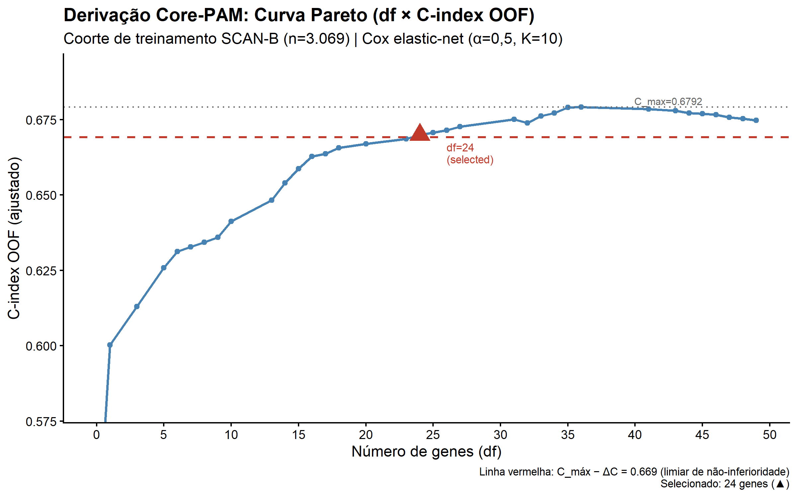
Figura 6 — Fronteira de Pareto: C-index out-of-fold em função do número de genes (graus de liberdade) ao longo do caminho de regularização elastic-net. A linha tracejada indica o critério de não inferioridade (C-index máximo - 0,010). O ponto de intersecção ocorre em df = 24. Observa-se um platô de desempenho a partir de aproximadamente 20 genes, indicando redundância funcional nos genes excedentes.

Tabela 5 — Lista completa dos 24 genes CorePAM com pesos elastic-net
Rank | Gene | Peso (w_{i}) | Direção | Via biológica principal
1 | EXO1 | +0,2174 | Risco (+) | Proliferação / reparo de DNA
2 | NAT1 | -0,2052 | Protetor (-) | Diferenciação luminal
3 | BLVRA | -0,1848 | Protetor (-) | Metabolismo / estresse oxidativo
4 | ACTR3B | -0,1405 | Protetor (-) | Citoesqueleto / motilidade celular
5 | MIA | -0,1193 | Protetor (-) | Marcador HER2-enriched
6 | MYBL2 | -0,1183 | Protetor (-) | Proliferação / ciclo celular
7 | PTTG1 | +0,1140 | Risco (+) | Proliferação / instabilidade cromossômica
8 | MDM2 | -0,1074 | Protetor (-) | Regulação de p53
9 | SFRP1 | -0,0907 | Protetor (-) | Via Wnt / supressor tumoral
10 | GPR160 | -0,0841 | Protetor (-) | Receptor acoplado a proteina G
11 | FOXC1 | +0,0717 | Risco (+) | Fenótipo basal
12 | PHGDH | +0,0620 | Risco (+) | Metabolismo de serina
13 | MYC | -0,0424 | Protetor (-) | Proliferação / oncogene
14 | ESR1 | +0,0396 | Risco (+) | Receptor de estrogênio
15 | KRT5 | -0,0277 | Protetor (-) | Fenótipo basal
16 | CXXC5 | +0,0266 | Risco (+) | Regulação epigenética
17 | PGR | -0,0262 | Protetor (-) | Receptor de progesterona
18 | KRT17 | -0,0163 | Protetor (-) | Fenótipo basal
19 | CENPF | +0,0150 | Risco (+) | Proliferação / centrometro
20 | FGFR4 | +0,0110 | Risco (+) | Receptor de FGF
21 | BCL2 | -0,0105 | Protetor (-) | Anti-apoptose / diferenciação luminal
22 | MLPH | -0,0099 | Protetor (-) | Diferenciação luminal
23 | ERBB2 | -0,0082 | Protetor (-) | Receptor HER2
24 | GRB7 | -0,0053 | Protetor (-) | Transdução de sinal HER2

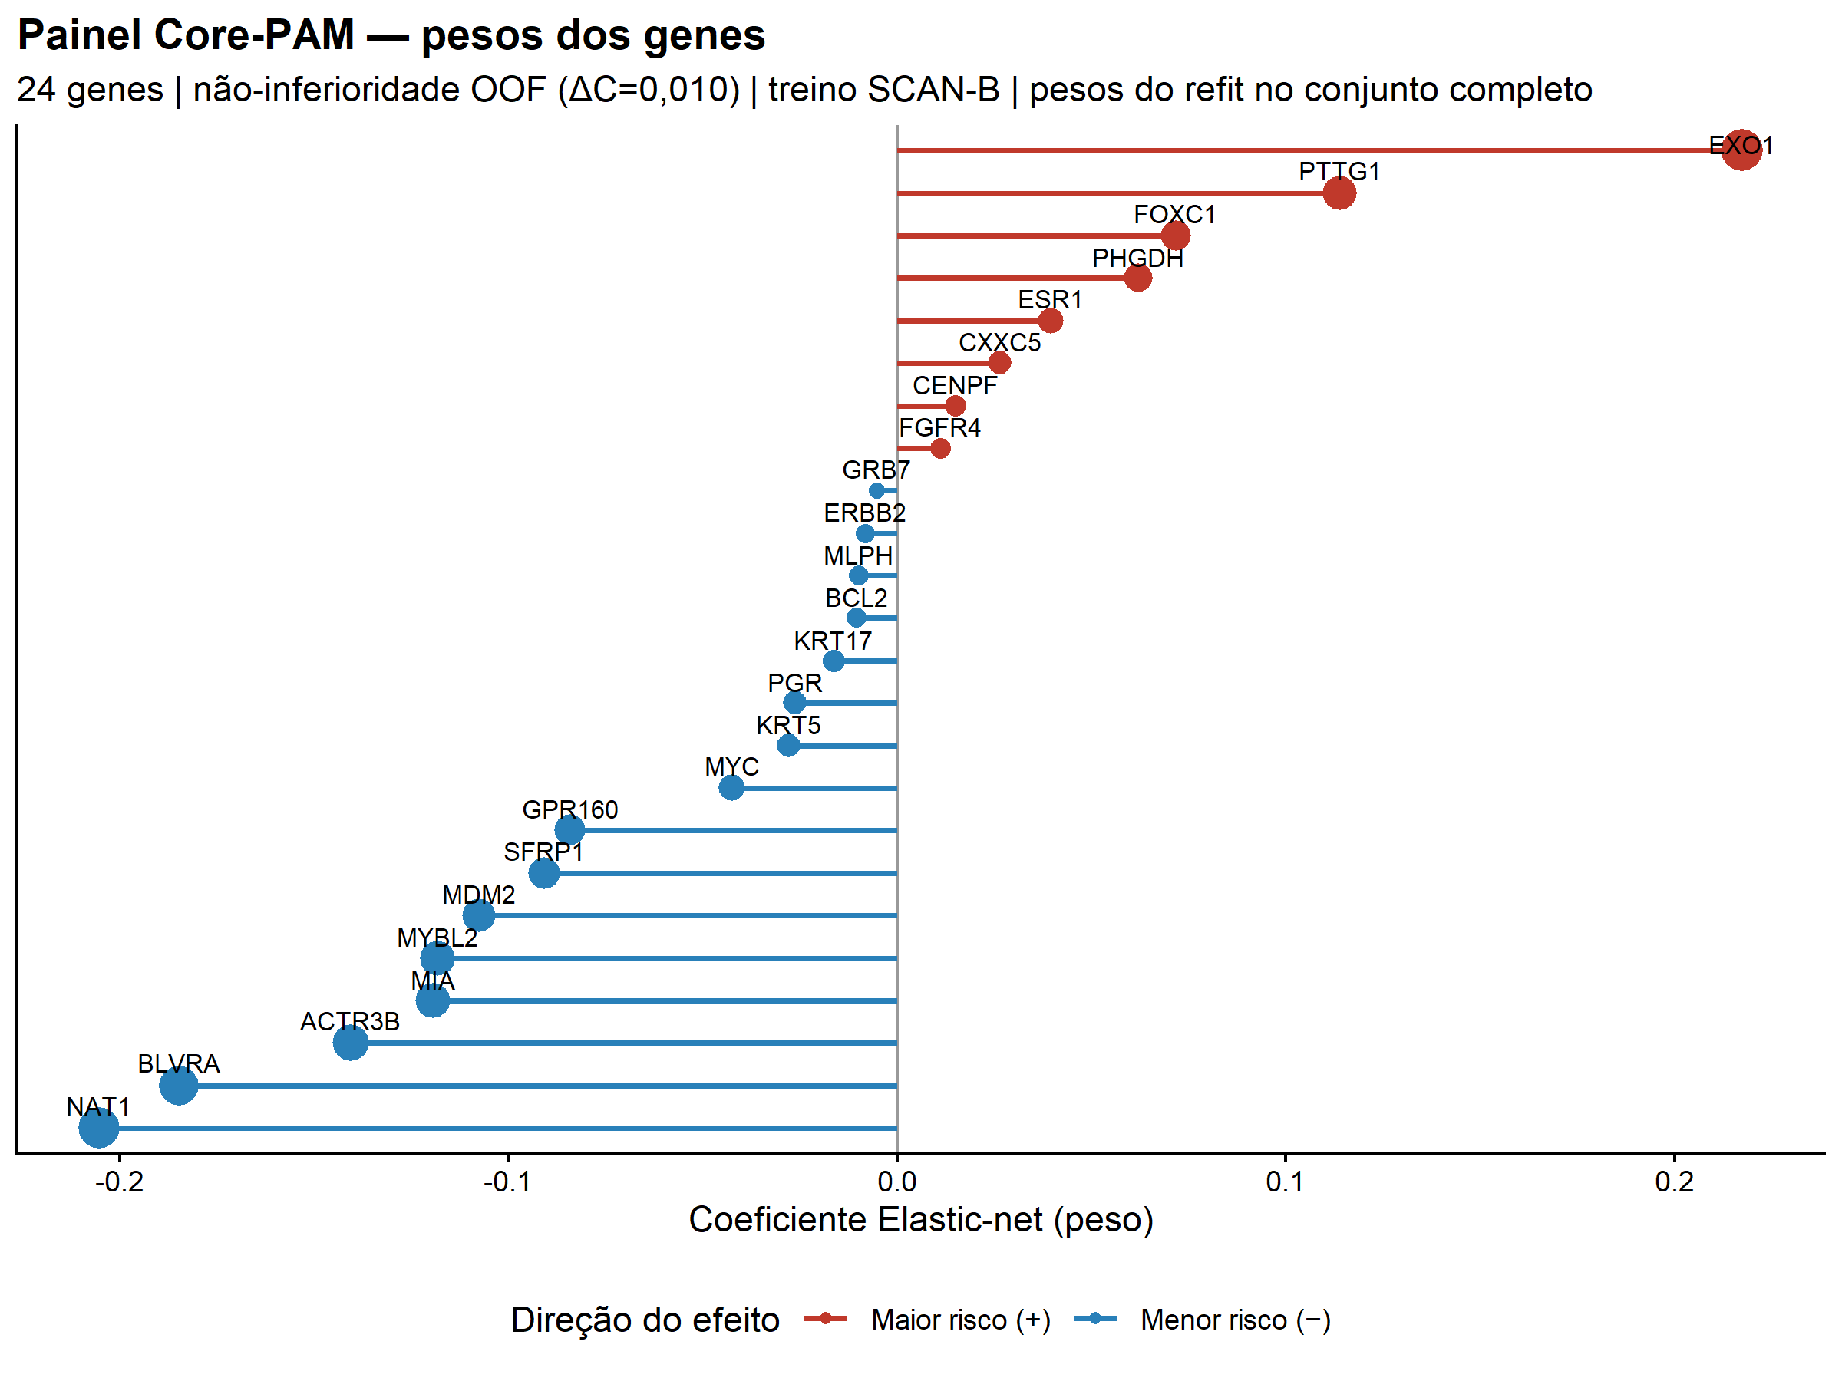
Figura 7 — Pesos dos 24 genes CorePAM (gráfico lollipop). Barras para a direita indicam associação com risco (peso positivo); barras para a esquerda indicam associação protetora (peso negativo). EXO1 e PTTG1 apresentam os maiores pesos positivos (proliferação), e NAT1 e BLVRA, os maiores negativos (diferenciação luminal).

Os 24 genes retidos recapitulam os quatro eixos biológicos fundamentais do PAM50: diferenciação luminal (ESR1, PGR, BCL2, NAT1, MLPH, BLVRA), proliferação (MYBL2, PTTG1, EXO1, MYC, CENPF), fenótipo basal (KRT5, KRT17, FOXC1) e marcadores HER2 (ERBB2, GRB7, MIA).
A estabilidade da seleção foi avaliada por bootstrap (B = 200): 15 dos 24 genes foram selecionados em ≥ 70% das reamostras (Figura 8). A análise leave-one-gene-out confirmou resiliência estrutural (Figura 9): nenhum gene individual carrega o desempenho do modelo, com perda máxima de apenas 0,044 pontos de C-index ao remover o gene mais influente (EXO1). Esse padrão indica que a informação prognóstica está distribuída de forma relativamente homogênea entre os 24 genes, e não concentrada em poucos marcadores dominantes — propriedade desejável para robustez frente a falhas técnicas pontuais de medição.
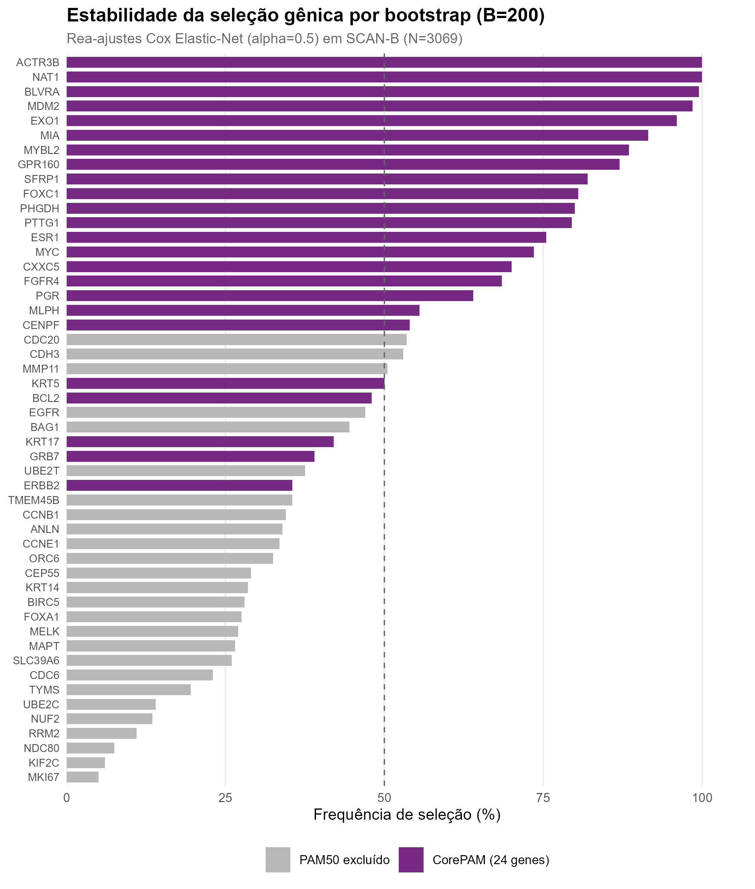
Figura 8 — Estabilidade bootstrap da seleção de genes (B = 200 reajustes no SCAN-B). Cada barra representa a frequência com que um gene foi selecionado nas reamostras. 15 dos 24 genes CorePAM foram selecionados em pelo menos 70% das iterações, com ACTR3B e NAT1 a 100% e frequência mínima de 35,5%.

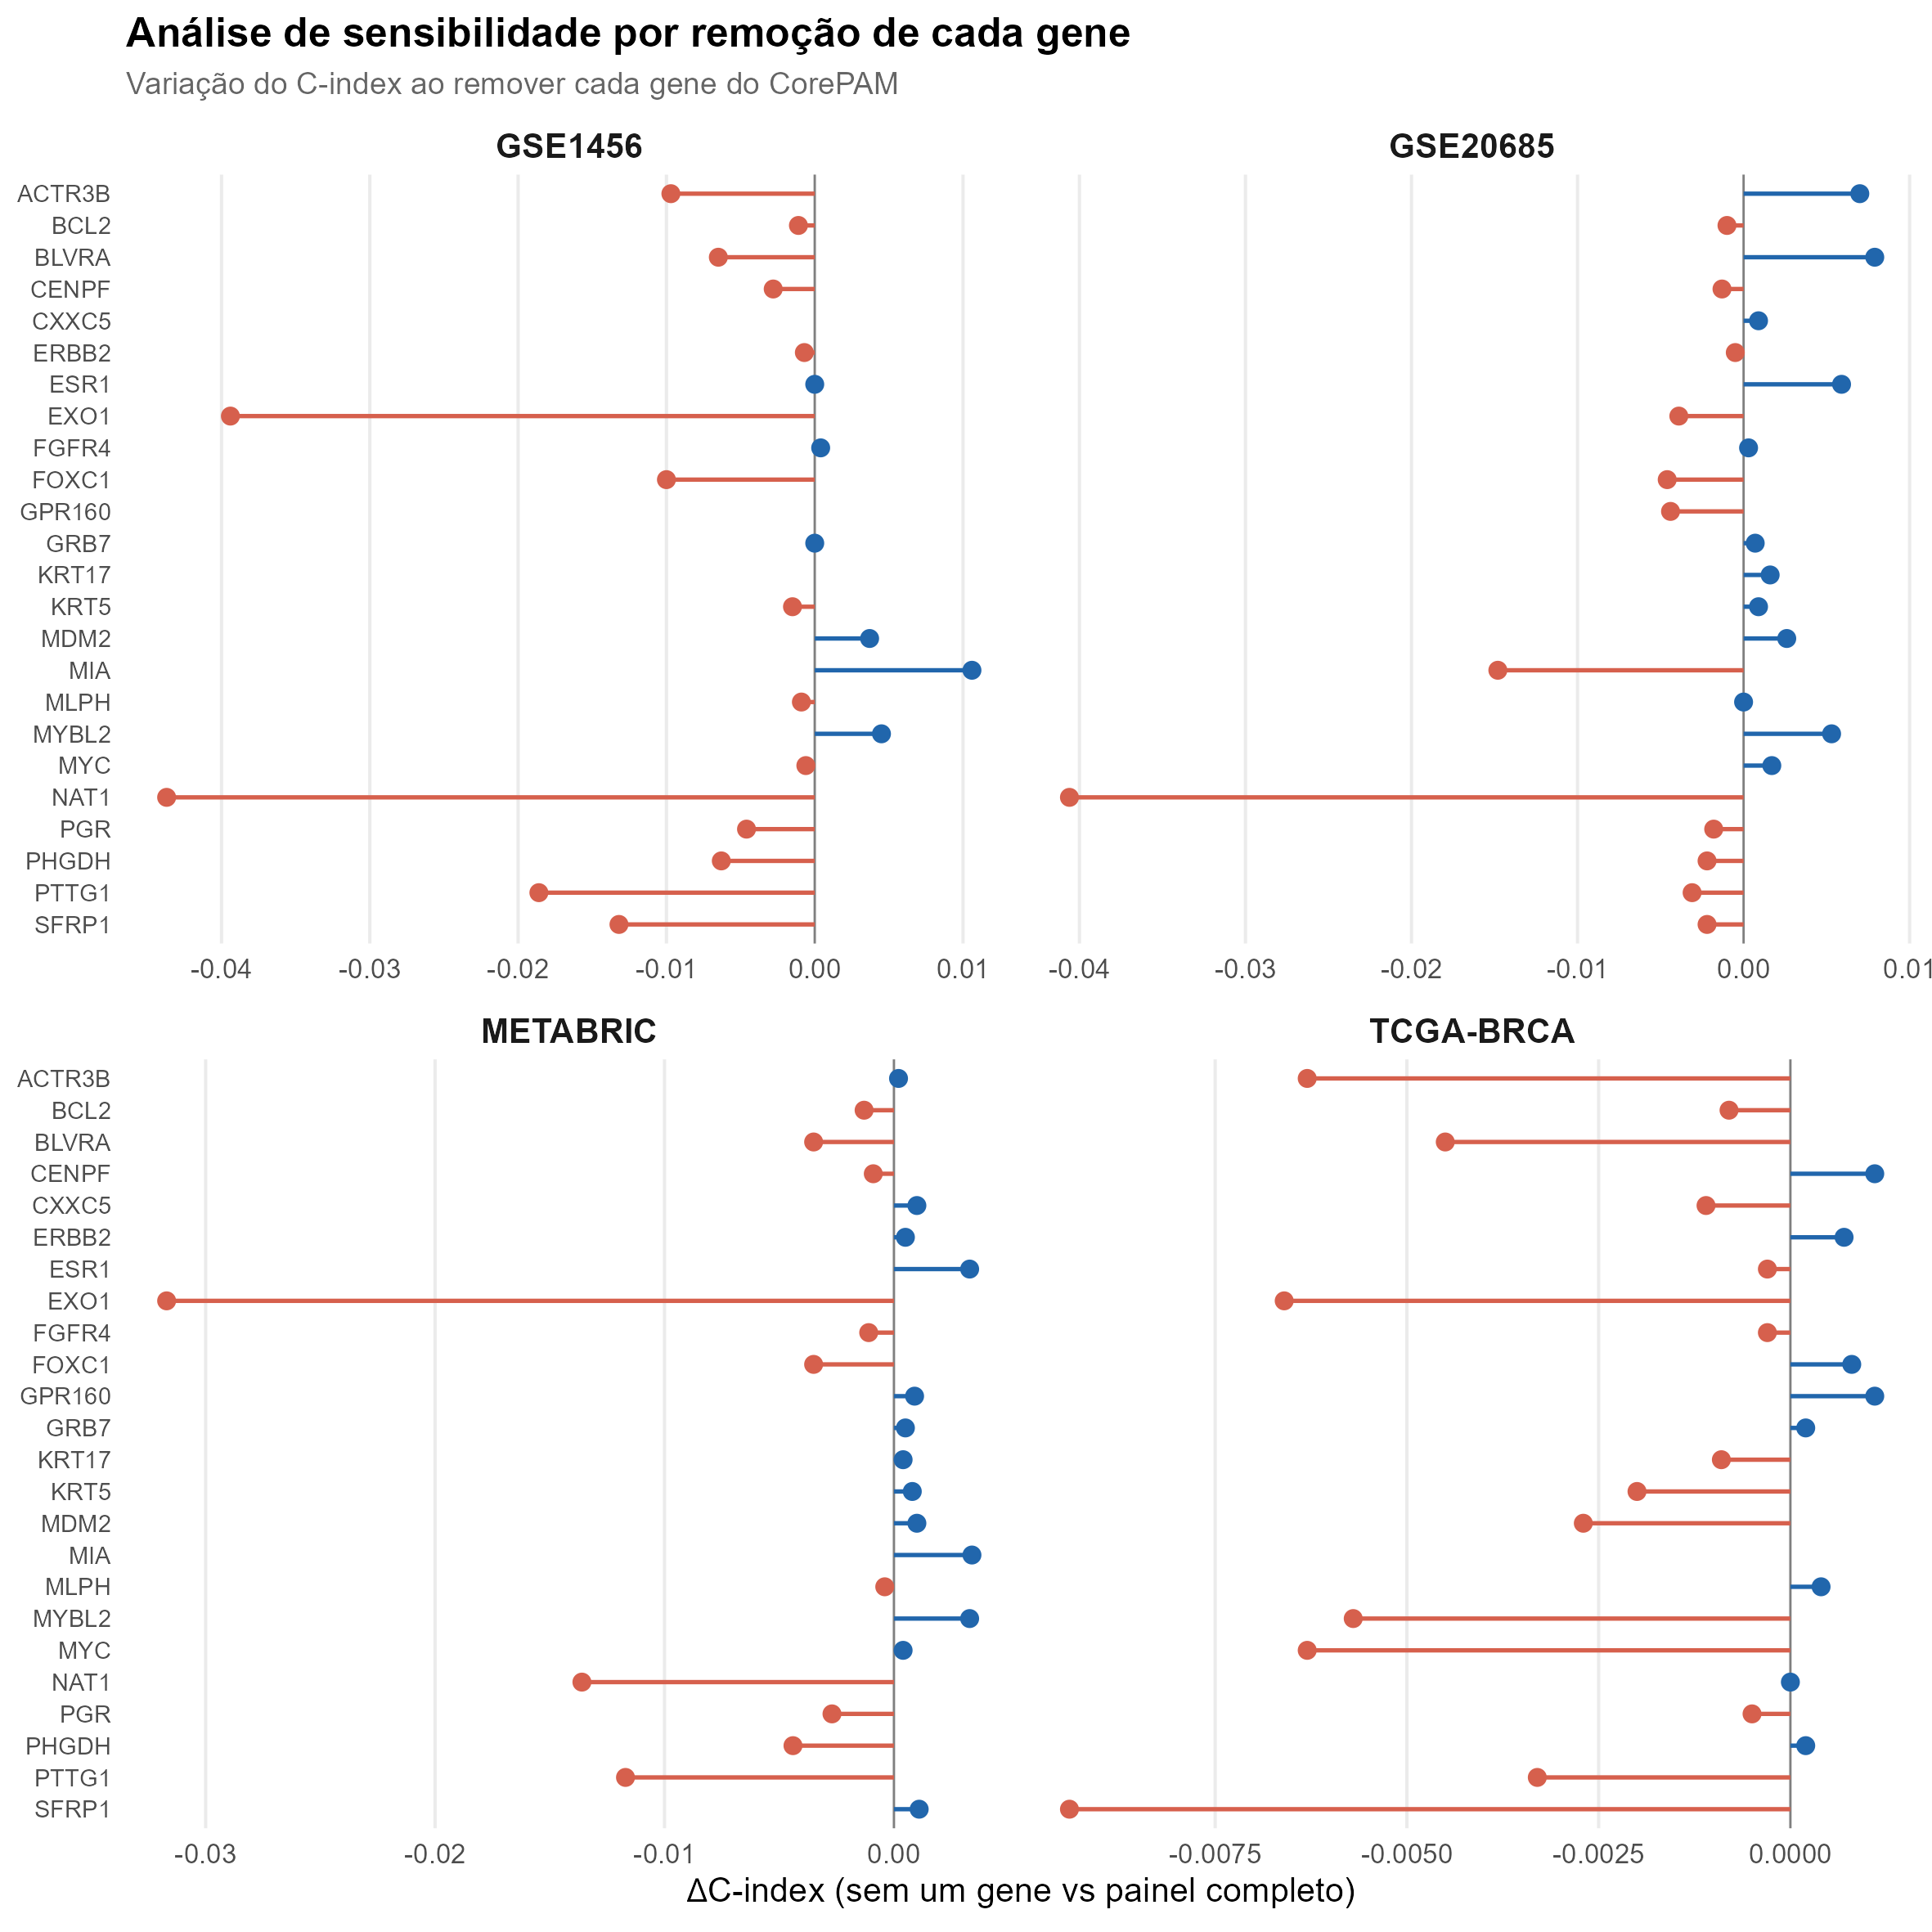
Figura 9 — Análise de sensibilidade leave-one-gene-out. Cada barra mostra a mudança no C-index OOF após remoção individual de cada gene CorePAM. Nenhuma remoção causa perda catastrófica (máximo |Delta-C| = 0,044), demonstrando distribuição equilibrada da informação prognóstica.

4.2 Validação prognóstica externa
O escore CorePAM foi associado a pior sobrevida em todas as coortes externas de validação (Tabela 6). A leitura da tabela deve ser feita em três camadas. Primeiro, o hazard ratio (HR) mostra a força da associação: valores acima de 1 indicam que maior CorePAM corresponde a maior risco de evento. Segundo, o HR ajustado pergunta se essa associação permanece após incluir variáveis clínicas simples. Terceiro, o C-index mede a capacidade de ordenar pacientes por risco.
Tabela 6 — Desempenho prognóstico do CorePAM por coorte. Linha SCAN-B é a coorte de treinamento; nas coortes externas, os pesos já estavam congelados. C-index OOF da derivação = 0,670. GSE1456 não tinha covariáveis clínicas suficientes para o ajuste CORE-A.
Coorte (desfecho) | N/eventos | HR bruto | HR ajustado | C-index
SCAN-B* (OS) | 3.069/322 | 1,92 (1,74-2,13); p<0,001 | 1,86 (1,64-2,12) | 0,698 (0,668-0,729)
TCGA-BRCA (OS) | 1.072/150 | 1,20 (1,04-1,40); p=0,016 | 1,27 (1,09-1,48) | 0,624 (0,572-0,678)
METABRIC (DSS) | 1.978/646 | 1,41 (1,31-1,52); p<0,001 | 1,36 (1,24-1,48) | 0,638 (0,615-0,659)
GSE20685 (OS) | 327/83 | 1,40 (1,12-1,75); p=0,003 | 1,40 (1,12-1,75) | 0,626 (0,565-0,684)
GSE1456** (OS) | 159/40 | 1,71 (1,23-2,38); p=0,001 | - | 0,661 (0,582-0,741)

Em termos clínicos, a Tabela 6 mostra que um aumento de 1 desvio-padrão no CorePAM multiplicou o risco por 1,20 em TCGA-BRCA, 1,41 em METABRIC, 1,40 em GSE20685 e 1,71 em GSE1456. O efeito menor em TCGA-BRCA deve ser interpretado com cautela: essa coorte tem seguimento mediano curto (32 meses) e menos eventos tardios, o que reduz o poder de capturar diferenças prognósticas em tumores RE-positivos. Já METABRIC tem seguimento muito longo e mais eventos, mas usa DSS, não OS; por isso, ela enxerga melhor mortes relacionadas ao câncer de mama, mas não é diretamente intercambiável com as coortes de OS. GSE1456, apesar de pequena e com apenas 21 dos 24 genes medidos, manteve o maior HR pontual, o que sugere que o núcleo do sinal é robusto mesmo com cobertura parcial.
As curvas de Kaplan-Meier (Figura 10) mostraram separação visual clara entre os grupos de alto e baixo risco em todas as cinco coortes. Cada painel representa uma coorte independente. O eixo horizontal mostra o tempo em meses, e o eixo vertical mostra a fração de pacientes ainda sem o evento de interesse. A curva vermelha corresponde ao grupo de alto risco e, como esperado, fica abaixo da curva verde de baixo risco quando há pior sobrevida. A distância vertical entre as curvas representa a diferença absoluta de sobrevida naquele momento; o HR resume essa diferença como risco relativo ao longo do seguimento. A consistência da separação em coortes tão diferentes - Suécia, Estados Unidos/TCGA, METABRIC, Taiwan e Estocolmo - sustenta a transportabilidade do escore.

Figura 10 — Curvas de Kaplan-Meier nas cinco coortes (painel múltiplo). Pacientes dicotomizados na mediana intra-coorte do escore CorePAM: grupo alto risco (vermelho) vs baixo risco (azul). Sombreamento: IC 95%. Os HRs dicotomizados variaram de 1,46 (TCGA-BRCA) a 3,56 (SCAN-B), com separação significativa em todas as coortes.

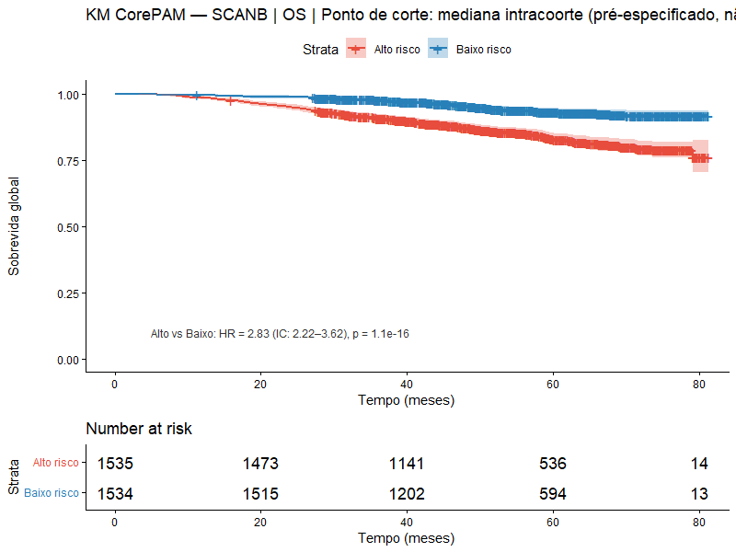
Figura 11 — Curva de Kaplan-Meier na coorte de treinamento SCAN-B (N = 3 069; sobrevida global). Dicotomização na mediana do escore CorePAM. HR = 3,56 (IC 95% 2,77-4,58; p < 0,001).
Na Figura 11, a separação é a mais ampla porque SCAN-B é a coorte de derivação e também a maior coorte individual do estudo. O HR dicotomizado de 3,56 mostra que pacientes acima da mediana do CorePAM tiveram risco de morte mais de três vezes maior que pacientes abaixo da mediana. Esse resultado não é apresentado como validação externa, mas como verificação de que o sinal aprendido pelo modelo é clinicamente visível na coorte em que ele foi desenvolvido.

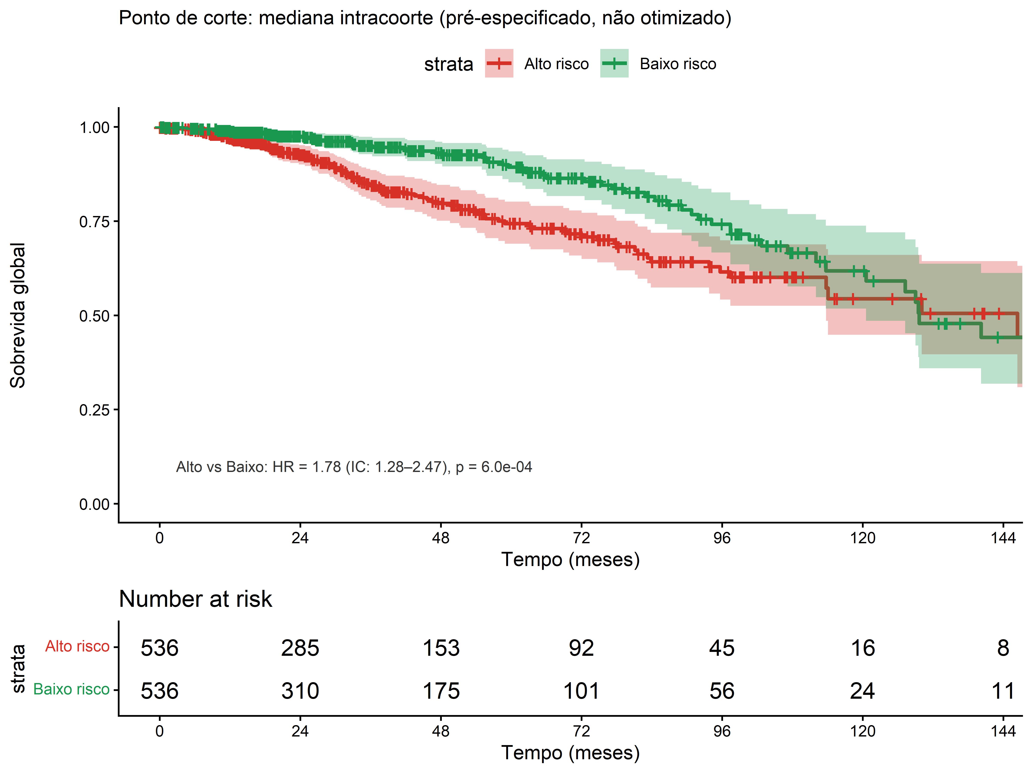
Figura 12 — Curva de Kaplan-Meier na coorte TCGA-BRCA (N = 1 072; RNA-seq; sobrevida global). Dicotomização na mediana do escore CorePAM.
Na Figura 12, a separação é mais discreta. Isso é esperado, não contraditório. A TCGA-BRCA tem seguimento mediano curto, menor número de eventos e composição clínica menos voltada a seguimento longitudinal de câncer de mama do que coortes desenhadas para prognóstico. Mesmo assim, a direção do efeito permanece correta e estatisticamente significativa na análise contínua, sustentando a transportabilidade dentro de RNA-seq.

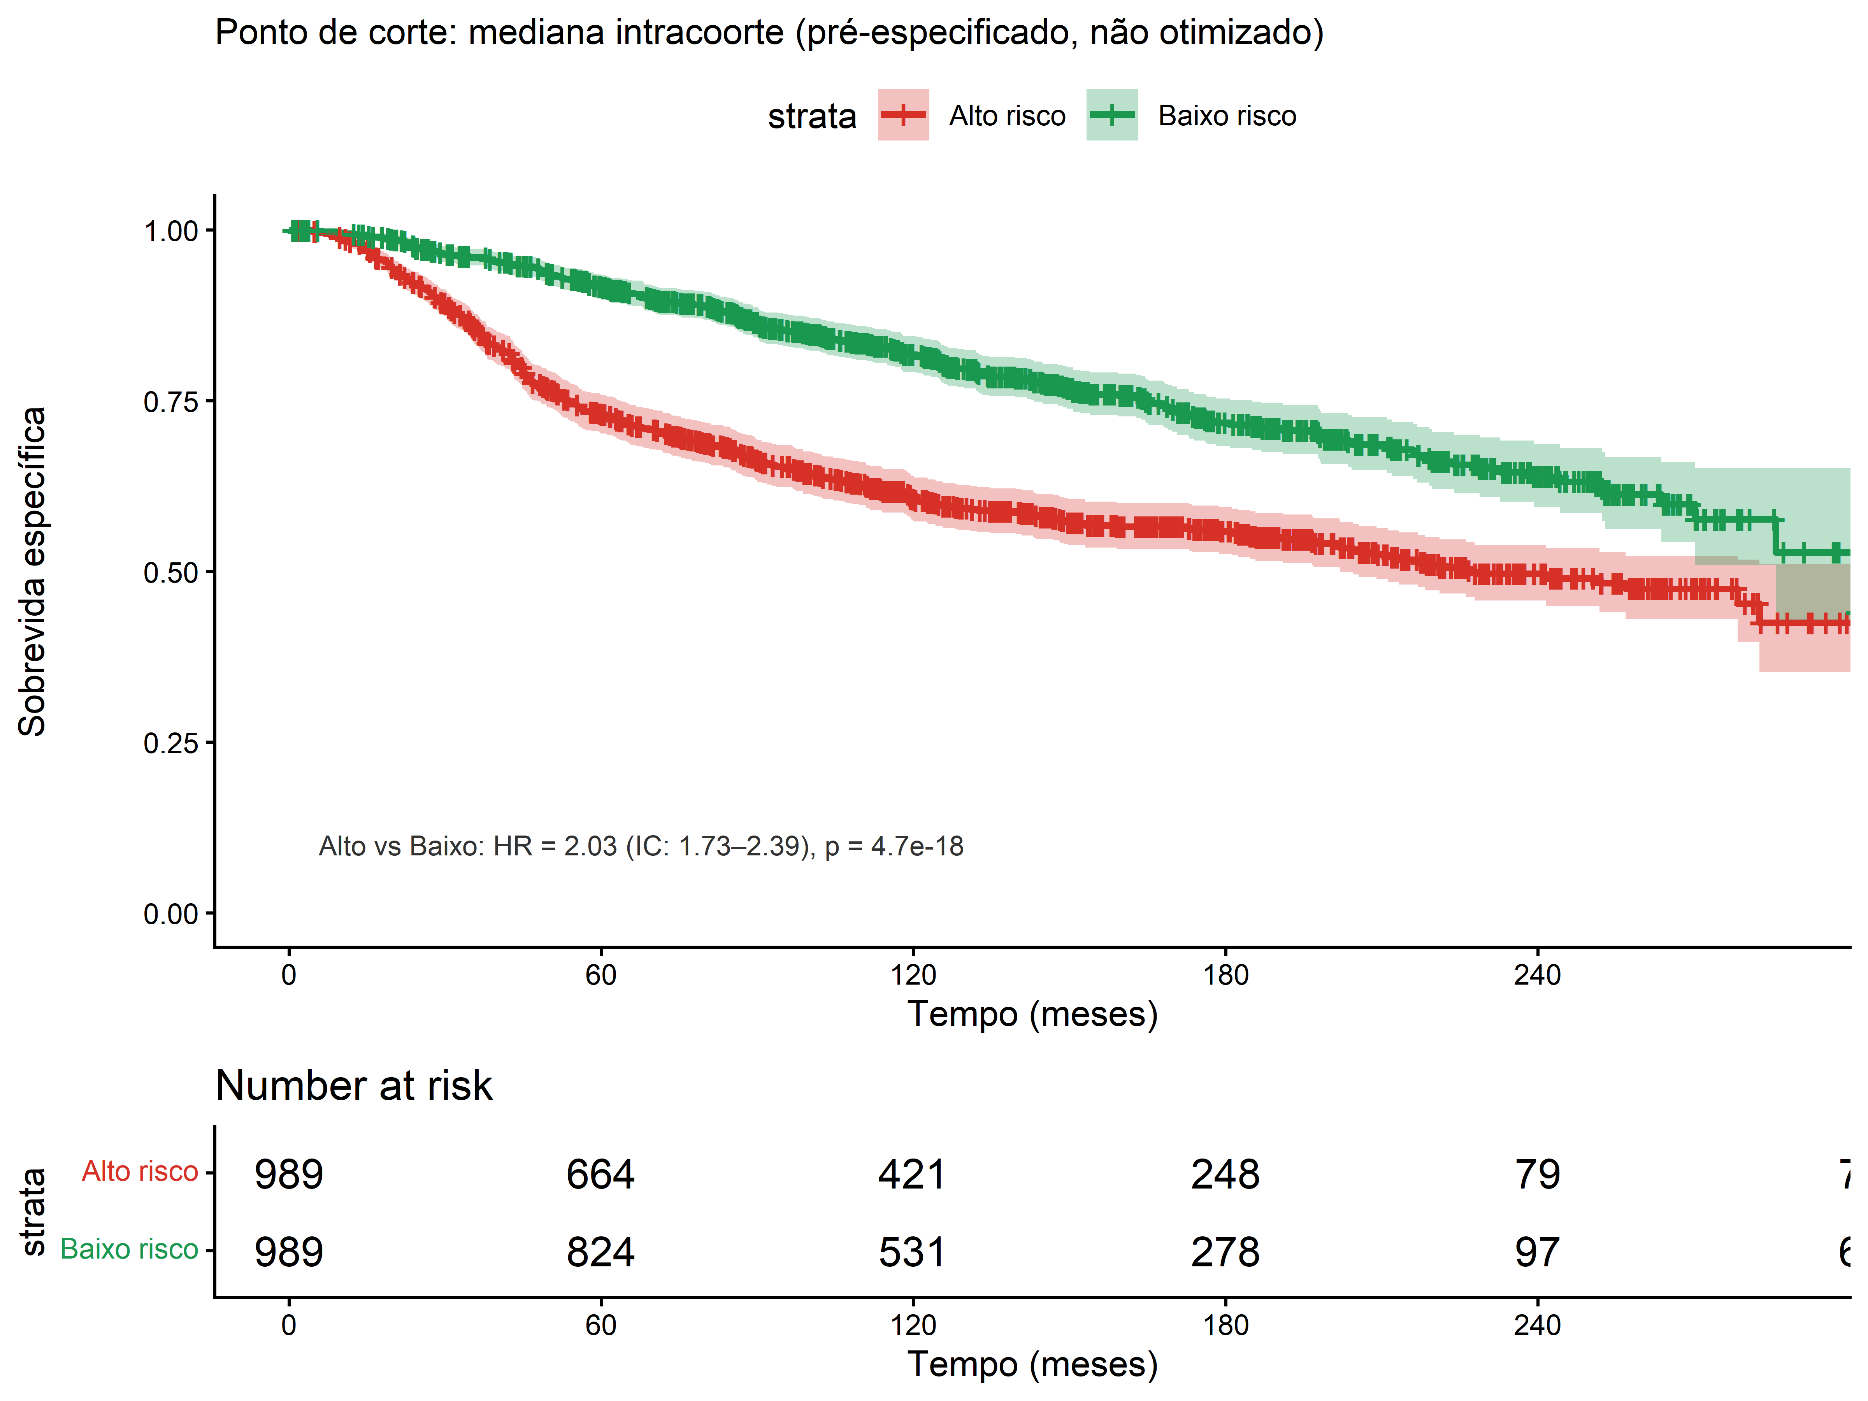
Figura 13 — Curva de Kaplan-Meier na coorte METABRIC (N = 1 978; microarray Illumina; sobrevida doença-específica). Separação ampla mantida ao longo de mais de 200 meses de seguimento.
Na Figura 13, a separação se mantém por mais de 200 meses. Essa é uma leitura particularmente relevante para doença RE-positiva, na qual eventos tardios são frequentes. A METABRIC usa sobrevida doença-específica, o que reduz ruído de mortes por outras causas e ajuda a enxergar o componente relacionado ao câncer de mama. Por outro lado, esse desfecho não é idêntico à sobrevida global das demais coortes, razão pela qual a meta-análise também incluiu análise de sensibilidade harmonizada.

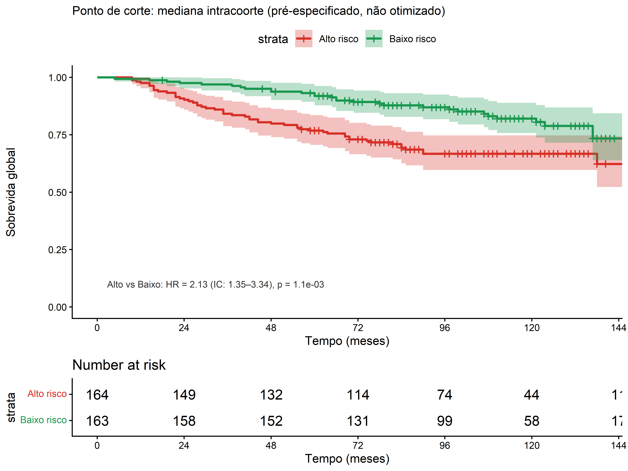
Figura 14 — Curva de Kaplan-Meier na coorte GSE20685 (N = 327; microarray Affymetrix; sobrevida global). População asiática (Taiwan), testando generalizabilidade populacional e transportabilidade para plataforma Affymetrix.
Na Figura 14, o achado é relevante porque a coorte é menor, asiática e medida por Affymetrix. O intervalo de confiança é naturalmente mais amplo, mas a separação das curvas e o HR contínuo de 1,40 mostram que o escore preserva sinal fora das populações predominantemente europeias que compõem SCAN-B e METABRIC.

4.3 Meta-análise de sobrevida
Para combinar formalmente a evidência das quatro coortes de validação em uma única estimativa agrupada, foi realizada meta-análise de efeitos aleatórios por REML (Tabela 7, Figura 15). Cada quadrado no forest plot representa a estimativa pontual de hazard ratio por 1 desvio-padrão do escore em uma coorte individual, com o tamanho do quadrado proporcional ao peso estatístico dessa coorte (determinado pela variância inversa e pelo tamanho amostral). Os bigodes horizontais são os intervalos de confiança 95%. O diamante no rodapé representa a estimativa agrupada. O valor I-quadrado quantifica heterogeneidade entre coortes: 38,2% indica heterogeneidade moderada, esperada dada a variação de plataforma, população e desfecho. A robustez da estimativa foi confirmada por dois métodos alternativos (Hartung–Knapp para IC ajustado ao tamanho pequeno de estudos e OS-harmonizada excluindo a METABRIC para sensibilidade ao endpoint), ambos produzindo conclusões qualitativamente idênticas.
Tabela 7 — Meta-análise de efeitos aleatórios — sobrevida (K = 4)
Análise | HR (IC 95%) | p | I-quadrado | tau-quadrado
Primária RE (REML) | 1,37 (1,24–1,52) | 1,6 × 10⁻⁹ | 38,2% | 0,0067
Hartung–Knapp | 1,37 (1,15–1,64) | 0,011 | 38,2% | 0,0067
OS-harmonizada | 1,36 (1,13–1,64) | <0,001 | 50,5% | 0,0151

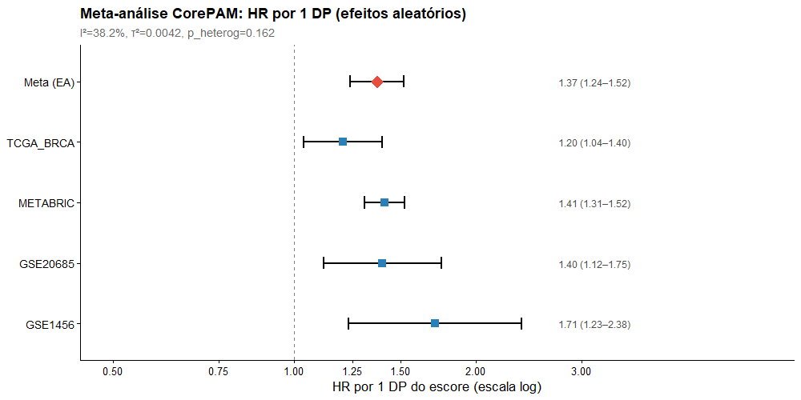
Figura 15 — Forest plot da meta-análise de sobrevida (HR por 1-DP, K = 4 coortes de validação). Modelo de efeitos aleatórios (REML). Diamante: estimativa agrupada (HR = 1,37; IC 95% 1,24-1,52; p = 1,6 x 10^-9). I-quadrado = 38,2%.

4.4 Valor incremental sobre preditores clínicos
A Tabela 8 e a Figura 16 respondem à pergunta clinicamente central: o CorePAM agrega informação prognóstica além do que já está disponível por variáveis clínicas rotineiras? O modelo de referência CORE-A combina idade ao diagnóstico e status de receptor de estrogênio — as duas variáveis clínico-patológicas mais informativas para prognóstico em câncer de mama. A coluna Delta-C quantifica o ganho de discriminação (C-index) ao adicionar o escore CorePAM a esse modelo. Intervalos de confiança 95% foram obtidos por bootstrap com 1 000 reamostras, garantindo honestidade estatística em coortes menores. Em todas as quatro coortes o ganho foi positivo, estatisticamente significativo (intervalos de confiança excluem zero) e clinicamente apreciável, com Delta-C variando de 0,030 (SCAN-B) a 0,094 (GSE20685). Notavelmente, o maior ganho ocorre na coorte onde o modelo clínico tem desempenho mais pobre — comportamento consistente com a ideia de que a expressão gênica é particularmente útil quando a informação clínica é limitada.
Tabela 8 — C-index incremental do CorePAM sobre o modelo CORE-A
Coorte | CORE-A | N | C sem/com CorePAM | Ganho Delta-C (IC 95%)
SCAN-B | idade + RE | 3069 | 0,750 / 0,780 | +0,030 (0,014-0,049)
TCGA-BRCA | idade | 1072 | 0,638 / 0,676 | +0,038 (0,011-0,086)
METABRIC | idade + RE | 1978 | 0,603 / 0,646 | +0,043 (0,025-0,066)
GSE20685 | idade | 327 | 0,536 / 0,630 | +0,094 (0,021-0,175)

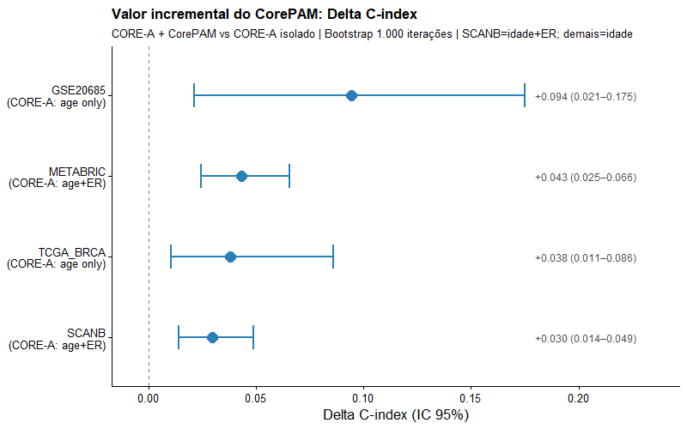
Figura 16 — Delta-C-index incremental do CorePAM sobre o modelo clínico CORE-A. Barras representam o incremento de C-index ao adicionar o escore CorePAM ao modelo clínico basal; bigodes indicam IC 95% bootstrap (B = 1 000). Todos os intervalos excluem zero, indicando melhoria estatisticamente significativa em todas as coortes.

A Figura 17 complementa a análise de desempenho com a dimensão de calibração. Discriminação e calibração respondem a perguntas diferentes. A discriminação, capturada pelo C-index, pergunta se o modelo ordena corretamente as pacientes de menor para maior risco. A calibração pergunta se o risco absoluto previsto pelo modelo corresponde ao que de fato se observa.
Em cada painel da Figura 17, o eixo horizontal mostra a probabilidade prevista de estar sem evento no horizonte analisado, e o eixo vertical mostra a probabilidade observada. A linha diagonal representa calibração perfeita. Pontos próximos da diagonal significam que previsão e realidade estão próximas. Curvas acima ou abaixo da diagonal indicam que o modelo precisa de recalibração local antes de produzir probabilidades absolutas para decisão individual.
Os horizontes não são iguais em todos os painéis por um motivo metodológico, não por inconsistência. SCAN-B, METABRIC e GSE20685 foram avaliadas em 60 meses porque tinham seguimento suficiente para esse horizonte. TCGA-BRCA foi avaliada em 24 meses porque seu seguimento mediano é de apenas 32 meses; insistir em 60 meses nessa coorte deixaria a estimativa dependente de poucas pacientes ainda acompanhadas. Por isso, a curva da TCGA-BRCA não deve ser comparada visualmente como se representasse o mesmo tempo clínico das demais.
A TCGA-BRCA também parece diferente porque combina seguimento curto, menor número de eventos e processamento RNA-seq próprio do GDC. O painel concentra pontos em faixa estreita de risco e mostra slope maior (2,74), isto é, subconfiança: o modelo ainda ordena pacientes, mas comprime demais as diferenças absolutas de risco. O SCAN-B, por ser a coorte de desenvolvimento, apresenta slope próximo do ideal (0,96). METABRIC e GSE20685 ficam em posição intermediária, com slopes de 1,77 e 1,57. Clinicamente, a mensagem é: o CorePAM é útil para estratificar risco relativo entre pacientes, mas probabilidades absolutas em uma nova população exigem recalibração.
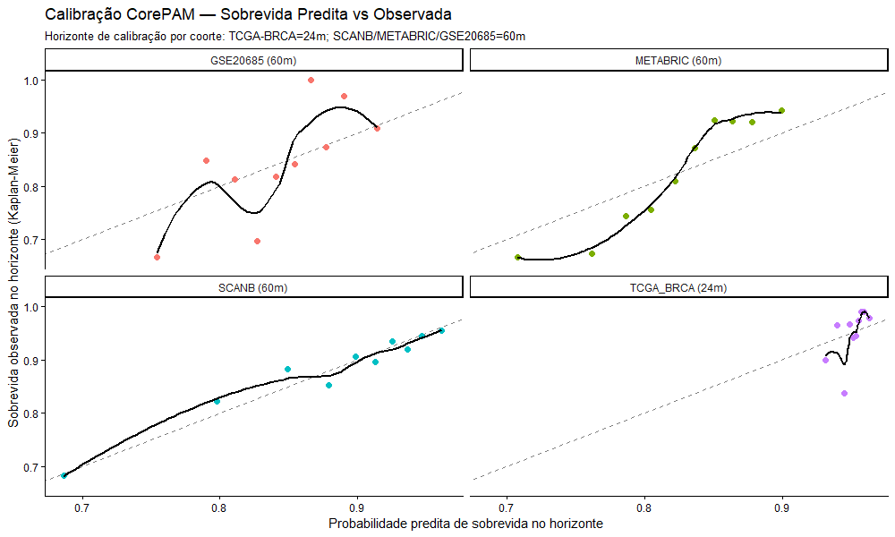
Figura 17 — Curvas de calibração (risco predito vs observado) em quatro coortes. SCAN-B, METABRIC e GSE20685 são avaliadas em 60 meses; TCGA-BRCA é avaliada em 24 meses por ter seguimento mais curto. Diagonal: calibração perfeita. O SCAN-B apresenta slope quase ideal (0,96); coortes externas mostram subconfiança progressiva (slopes 1,57-2,74), indicando que o modelo comprime a separação absoluta de risco.

4.5 Independência do estadiamento clínico-patológico
Tabela 9 — Modelo clínico expandido com estadiamento anatômico
Coorte | N | Ajuste clínico | HR CorePAM ajustado | C sem/com CorePAM | Delta-C
SCAN-B | 2948 | idade + RE + T + N | 1,79 (1,57-2,05); p < 0,001 | 0,766 / 0,788 | +0,022
TCGA-BRCA | 1054 | idade + T + N | 1,35 (1,15-1,58); p < 0,001 | 0,719 / 0,746 | +0,027
METABRIC | 1883 | idade + RE + T + N | 1,34 (1,23-1,46); p < 0,001 | 0,663 / 0,688 | +0,026
GSE20685 | 327 | idade + T + N | 1,45 (1,15-1,84); p = 0,002 | 0,697 / 0,724 | +0,026

Tabela 10 — Modelo clínico completo (6 variáveis) com e sem CorePAM
Coorte/desfecho | Tipo | N | HR ajustado CorePAM | C sem/com CorePAM | Delta-C; LRT p
SCAN-B OS | Todos | 2649 | 1,75 (1,51-2,03) | 0,770 / 0,787 | +0,017; 4,9 x 10⁻¹³
SCAN-B OS | RE+ | 2450 | 1,68 (1,43-1,97) | 0,770 / 0,784 | +0,014; 1,1 x 10⁻¹⁰
METABRIC DSS | Todos | 1792 | 1,25 (1,14-1,38) | 0,678 / 0,693 | +0,015; 6,1 x 10⁻⁶
METABRIC DSS | RE+ | 1377 | 1,47 (1,31-1,65) | 0,674 / 0,707 | +0,032; 1,0 x 10⁻¹⁰

4.6 Análises de sensibilidade
Tabela 11 — Análise de sensibilidade do z-score congelado
Coorte | N | Plataforma | C congelado | C local | Delta-C | r
SCAN-B | 3069 | RNA-seq | 0,698 | 0,698 | 0,0000 | 1,000
TCGA-BRCA | 1072 | RNA-seq | 0,624 | 0,624 | +0,0002 | 0,999
METABRIC | 1978 | Illumina array | 0,638 | 0,638 | +0,0007 | 0,958
GSE20685 | 327 | Affymetrix array | 0,591 | 0,626 | -0,036 | 0,923
GSE1456 | 159 | Affymetrix array | 0,622 | 0,661 | -0,040 | 0,916

A Tabela 11 e a Figura 18 abordam uma questão prática decisiva para aplicação real do CorePAM: o modelo foi calibrado com parâmetros de normalização derivados da coorte sueca (SCAN-B, RNA-seq). Para uso em qualquer outra coorte, é preciso decidir se recalcular os parâmetros de padronização localmente (z-score intra-coorte) ou congelar os parâmetros SCAN-B. A coluna Delta-C mostra a perda de discriminação ao usar parâmetros congelados em vez dos intra-coorte, e a coluna r mostra a correlação entre os dois tipos de escore. Em plataformas de RNA-seq e microarray Illumina, a correlação é quase perfeita (r ≥ 0,958) e a perda de C-index é praticamente nula, validando o congelamento como estratégia canônica. Nas plataformas Affymetrix a atenuação é mensurável (r = 0,916–0,923; perda de C-index de até 0,04), mas o sinal prognóstico principal permanece preservado. Na prática, isso significa que um laboratório clínico pode aplicar o CorePAM a um paciente individual — sem precisar de uma coorte de referência para normalizar — usando os parâmetros SCAN-B publicados.
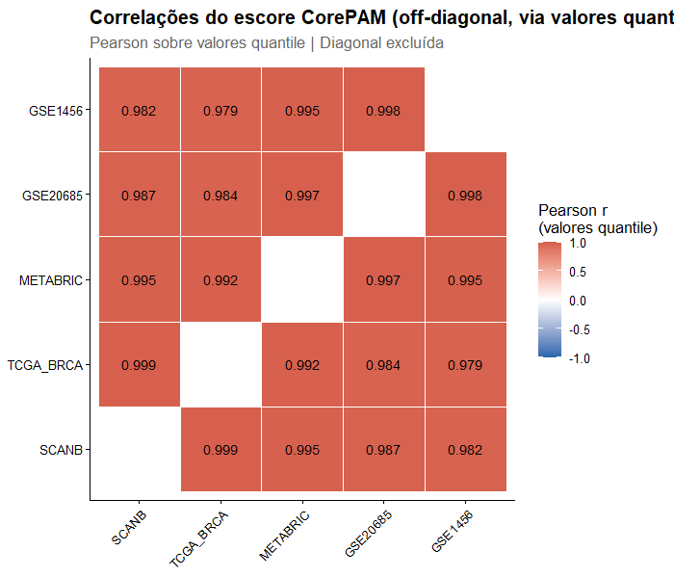
Figura 18 — Correlação entre escores intra-coorte e z-score congelado (parâmetros SCAN-B) por coorte. Diagonal: concordância perfeita. Plataformas RNA-seq e Illumina microarray mostram correlação quase perfeita (r >= 0,958). Plataformas Affymetrix mostram atenuação mensurável (r = 0,916-0,923).

Tabela 12 — Estatística C de Uno e AUC tempo-dependente
Coorte | N | Horizonte | C de Uno | tdAUC (IC 95%) | C de Harrell
SCAN-B | 3 069 | 60m | 0,674 | 0,679 (0,643-0,715) | 0,698
TCGA-BRCA | 1 072 | 24m | 0,669 | 0,673 (0,598-0,748) | 0,624
METABRIC | 1 978 | 60m | 0,681 | 0,695 (0,665-0,725) | 0,638
GSE20685 | 327 | 60m | 0,668 | 0,675 (0,596-0,754) | 0,626

Tabela 13 — Calibração formal por coorte
Coorte | N | Horizonte | alpha (EP) | beta (EP) | E/O | Brier
SCAN-B | 3 069 | 60m | 0,56 (0,18) | 0,96 (0,09) | 0,61 | 0,158
TCGA-BRCA | 1 072 | 24m | 5,40 (2,29) | 2,74 (0,79) | 0,74 | 0,061
METABRIC | 1 978 | 60m | 1,15 (0,25) | 1,77 (0,17) | 0,97 | 0,143
GSE20685 | 327 | 60m | 0,93 (0,75) | 1,57 (0,46) | 0,98 | 0,130

A Figura 19 apresenta a análise de curva de decisão (decision curve analysis), uma ferramenta que traduz o desempenho estatístico do modelo em benefício clínico líquido em função do limiar de decisão adotado. A lógica é a seguinte: um clínico que usa o modelo para decidir tratar ou não tratar um paciente precisa escolher um limiar de probabilidade a partir do qual trata; abaixo desse limiar, não trata. Para cada limiar possível, a curva mostra o ganho líquido (verdadeiros-positivos menos falsos-positivos ponderados) do CorePAM comparado com duas estratégias de referência: tratar todos (linha cinza diagonal decrescente) e tratar nenhum (linha horizontal em zero). Quando a curva do CorePAM fica acima das duas referências em uma faixa de limiares, isso significa que a decisão guiada pelo modelo gera mais benefício clínico que as duas estratégias ingênuas. Nos quatro painéis, o CorePAM supera ambas as referências em faixas amplas de limiares (aproximadamente 5–40 % em SCAN-B/METABRIC), cobrindo a zona de incerteza clínica real — justamente onde a decisão importa.
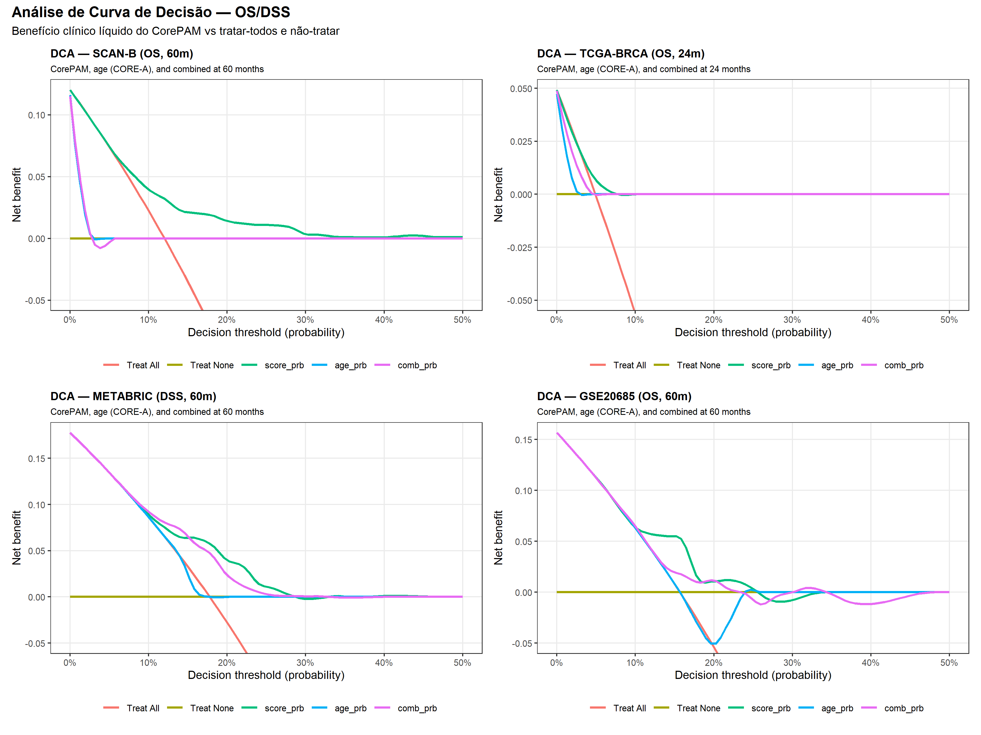
Figura 19 — Análise de curva de decisão (DCA) — quatro coortes. Benefício líquido do modelo CorePAM (linha colorida) comparado com estratégias de tratar todos (linha cinza) e tratar nenhum (linha horizontal em zero). O CorePAM supera ambas as estratégias-referência na faixa de limiares clinicamente relevantes.

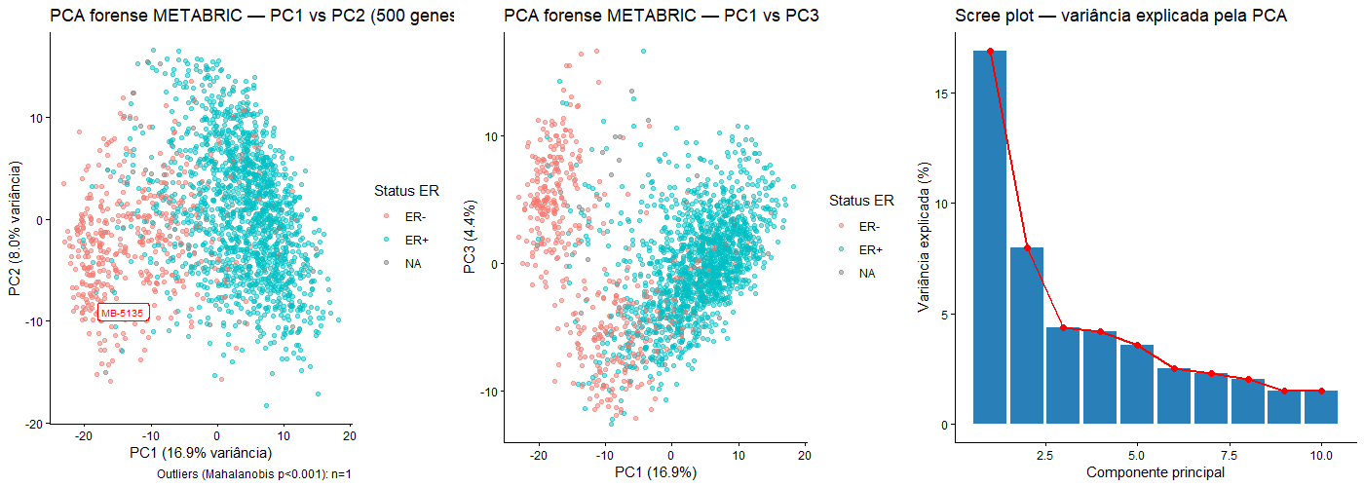
Figura 20 — PCA forense da matriz de expressão METABRIC. Componentes principais coloridos por status de RE. PC1 captura a principal dicotomia biológica (ER+/ER-), sem evidência de efeitos de batch dominantes, confirmando integridade dos dados.

4.7 Análise de subgrupo por status de RE
A heterogeneidade biológica do câncer de mama se reflete, sobretudo, na dicotomia por status de receptor de estrogênio (RE) — doenças RE-positivas e RE-negativas têm histórias naturais, tratamentos e benefícios esperados de ferramentas de estratificação distintos. A Tabela 14 e a Figura 21 avaliam o desempenho do CorePAM separadamente nesses dois subgrupos, em SCAN-B e METABRIC. No SCAN-B, o escore é informativo em ambos os subgrupos com hazard ratios comparáveis e teste de interação não significativo (p = 0,25), ou seja, não há evidência estatística de que o CorePAM se comporte diferente entre RE+ e RE−. Na METABRIC, ao contrário, o sinal é marcadamente concentrado em RE+ (HR = 1,59; p < 0,001) e essencialmente ausente em RE− (HR = 0,97; p = 0,75), com teste de interação fortemente significativo (p = 3,2 × 10⁻⁷). Essa dissociação é relevante para interpretação clínica: em cenários neoadjuvantes e adjuvantes de câncer RE+/HER2−, onde a decisão quimioterapia-sim/quimioterapia-não é mais frequentemente ambígua, o CorePAM agrega valor prognóstico consistente; em doença RE-negativa (triplo-negativa e HER2+), a assinatura deve ser interpretada com cautela, especialmente em coortes de tratamento adjuvante longo.

4.7.1 SCAN-B (N = 2 870; OS)
Subgrupo | N | Eventos | HR (IC 95%) | p | C-index
RE-positivo | 2 646 | 287 | 1,92 (1,69-2,17) | <0,001 | 0,700
RE-negativo | 224 | 35 | 2,53 (1,51-4,25) | <0,001 | 0,697
Interação | — | — | — | p = 0,25 | —

4.7.2 METABRIC (N = 1 936; DSS)
Tabela 14 — Análise de subgrupo por status de RE
Subgrupo | N | Eventos | HR (IC 95%) | p | C-index
RE-positivo | 1 497 | 460 | 1,59 (1,44-1,76) | <0,001 | 0,638
RE-negativo | 439 | 186 | 0,97 (0,82-1,15) | 0,75 | 0,502
Interação | — | — | — | p = 3,2 x 10⁻⁷ | —

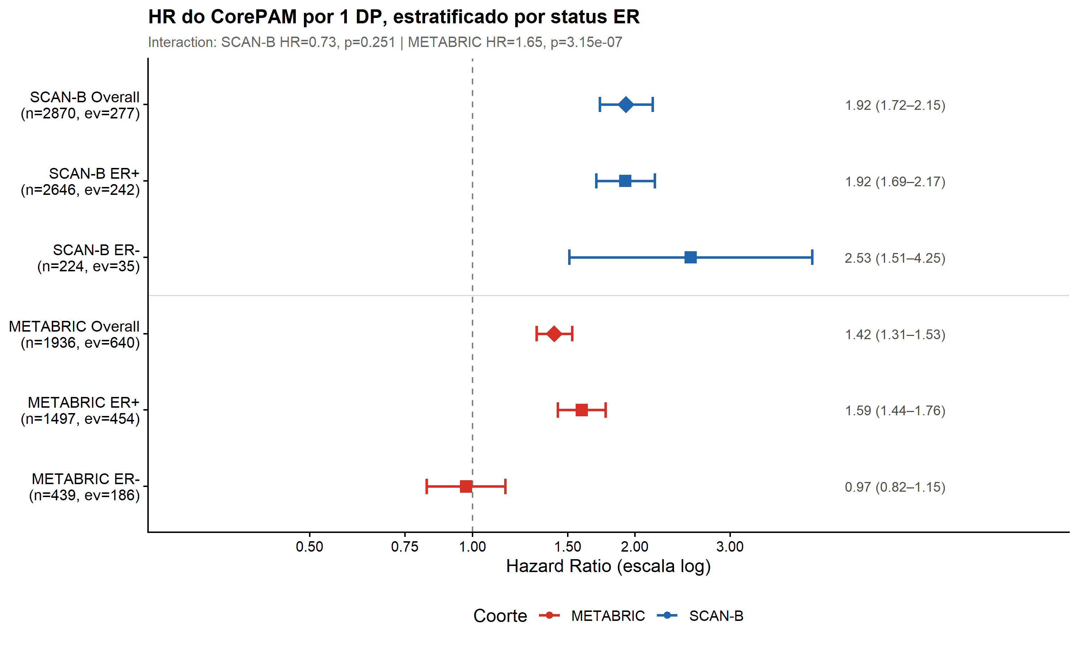
Figura 21 — Forest plot de subgrupos por status de receptor de estrogênio (ER-positivo e ER-negativo). No METABRIC (análise com maior poder), o sinal prognóstico está fortemente concentrado em RE+ (HR = 1,59) com ausência de sinal em RE- (HR = 0,97).

4.8 Resposta patológica completa (pCR)
A Tabela 15 e a Figura 22 testam se o escore CorePAM — derivado para prever sobrevida — transfere utilidade preditiva para um desfecho clínico distinto: a resposta patológica completa após quimioterapia neoadjuvante (pCR), definida como ausência de doença residual invasiva na mama e axila na cirurgia. A medida apresentada, OR por 1 DP, representa a multiplicação da chance de pCR quando o escore aumenta em um desvio-padrão; valores acima de 1 indicam que pacientes com escores mais altos têm maior probabilidade de resposta completa. O padrão observado é consistente em quatro coortes neoadjuvantes independentes: OR agrupado = 1,69 (IC 95 % 1,39–2,05; p = 1,9 × 10⁻⁷), com I² = 0 %, o que indica ausência de heterogeneidade entre coortes — notável dado que elas provêm de plataformas de microarray diferentes (Affymetrix e Agilent). A Figura 23, a Figura 24 e a Figura 25 ilustram os três aspectos complementares desse achado: capacidade discriminativa (AUC 0,58–0,72), separação das distribuições do escore entre pacientes que atingiram ou não pCR, e gradiente dose-resposta por quartis. A interpretação biológica é direta e clinicamente coerente: tumores com maior assinatura de proliferação (característica dominante do escore CorePAM) são simultaneamente mais agressivos e mais quimiossensíveis — o mesmo gatilho biológico que acelera a progressão também torna as células mais vulneráveis à quimioterapia citotóxica.
Tabela 15 — Predição de pCR por coorte neoadjuvante. I-quadrado = 0%.
Coorte | N | pCR n (%) | OR por 1 DP (IC 95%) | p | AUC (IC 95%)
GSE25066 | 182 | 42 (23,1%) | 1,44 (0,98-2,09) | 0,060 | 0,576 (0,477-0,676)
GSE20194 | 278 | 56 (20,1%) | 1,73 (1,25-2,38) | <0,001 | 0,660 (0,586-0,734)
GSE32646 | 115 | 27 (23,5%) | 2,10 (1,31-3,39) | 0,002 | 0,716 (0,611-0,821)
I-SPY1 | 122 | 32 (26,2%) | 1,66 (1,05-2,63) | 0,030 | 0,622 (0,517-0,726)
RE agrupado (K=4) | 697 |  | 1,69 (1,39-2,05) | 1,9 x 10⁻⁷

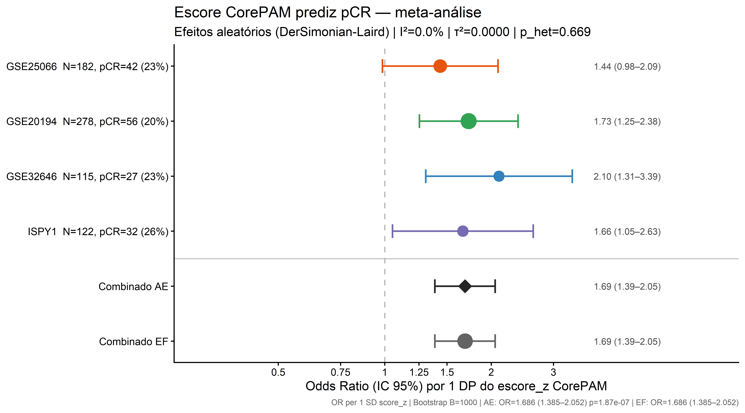
Figura 22 — Forest plot de pCR (OR por 1-DP, K = 4 coortes primárias + I-SPY2 exploratória). Modelo de efeitos aleatórios. OR agrupado = 1,69 (IC 95% 1,39-2,05; p = 1,9 x 10^-7). I-quadrado = 0%, indicando consistência notável entre coortes de diferentes plataformas.

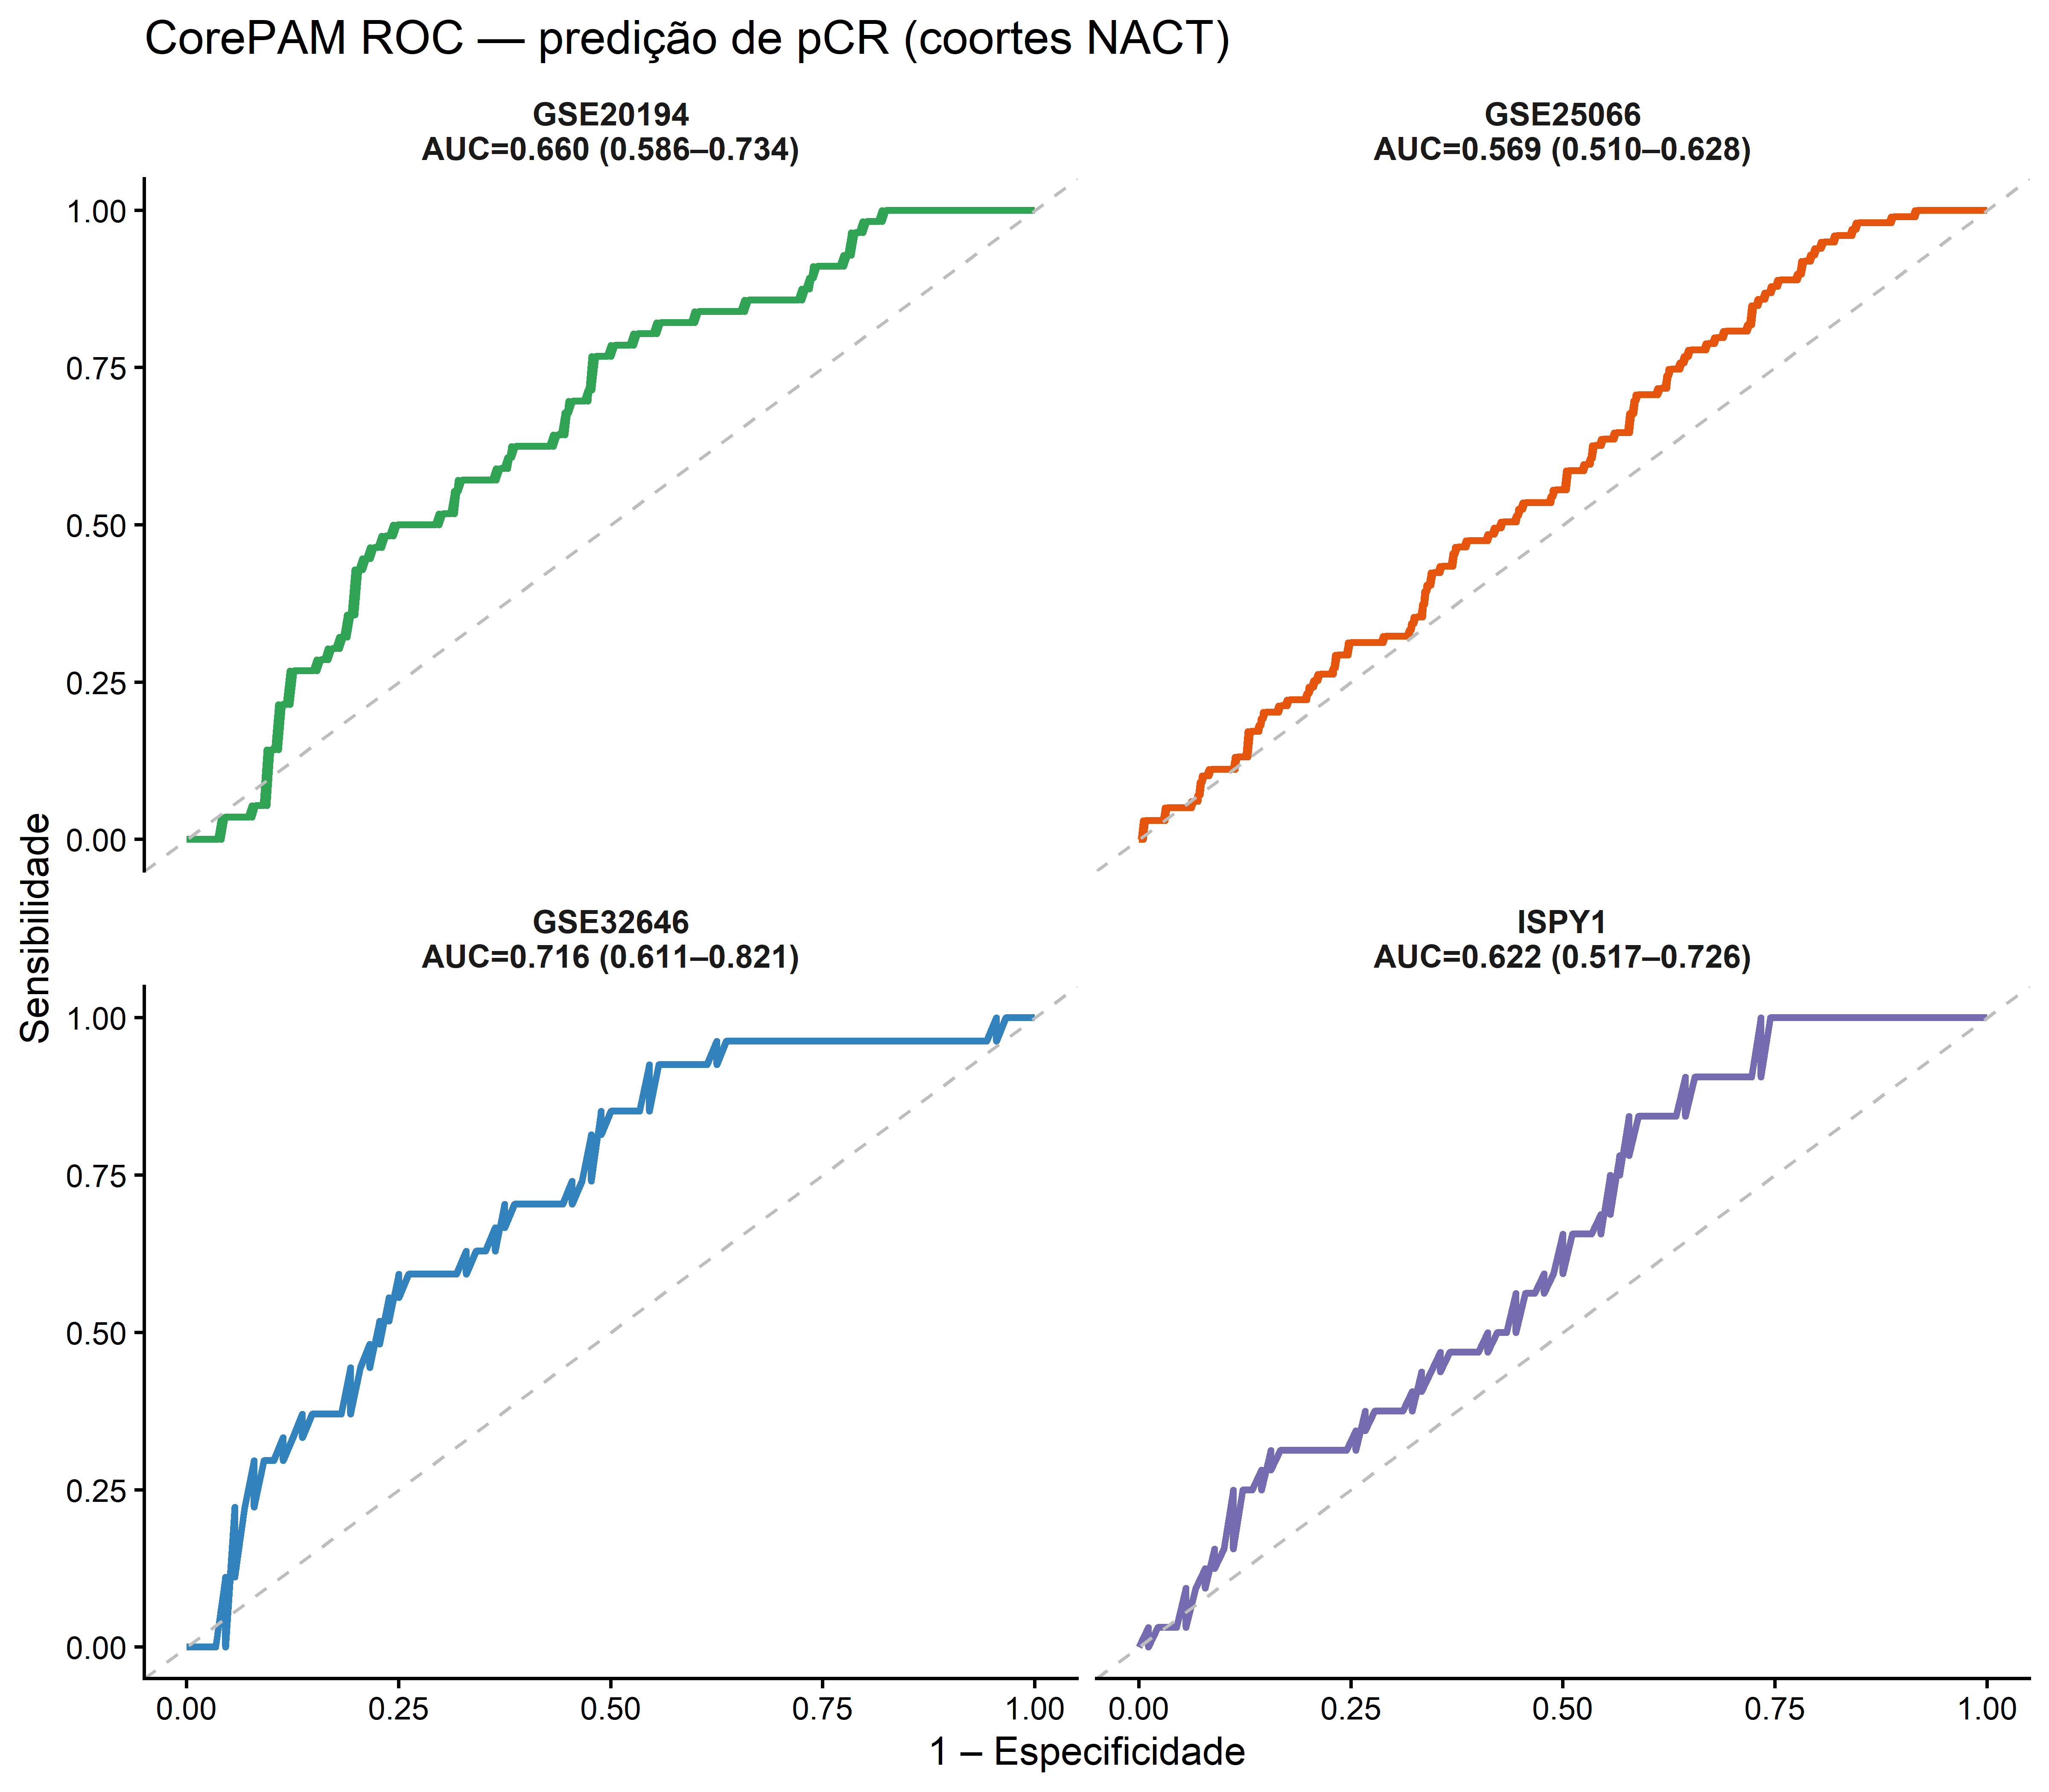
Figura 23 — Curvas ROC para predição de pCR em cada coorte neoadjuvante. AUC variou de 0,576 (GSE25066) a 0,716 (GSE32646), indicando capacidade discriminativa moderada a boa — notável considerando que o escore foi derivado para sobrevida, não para pCR.

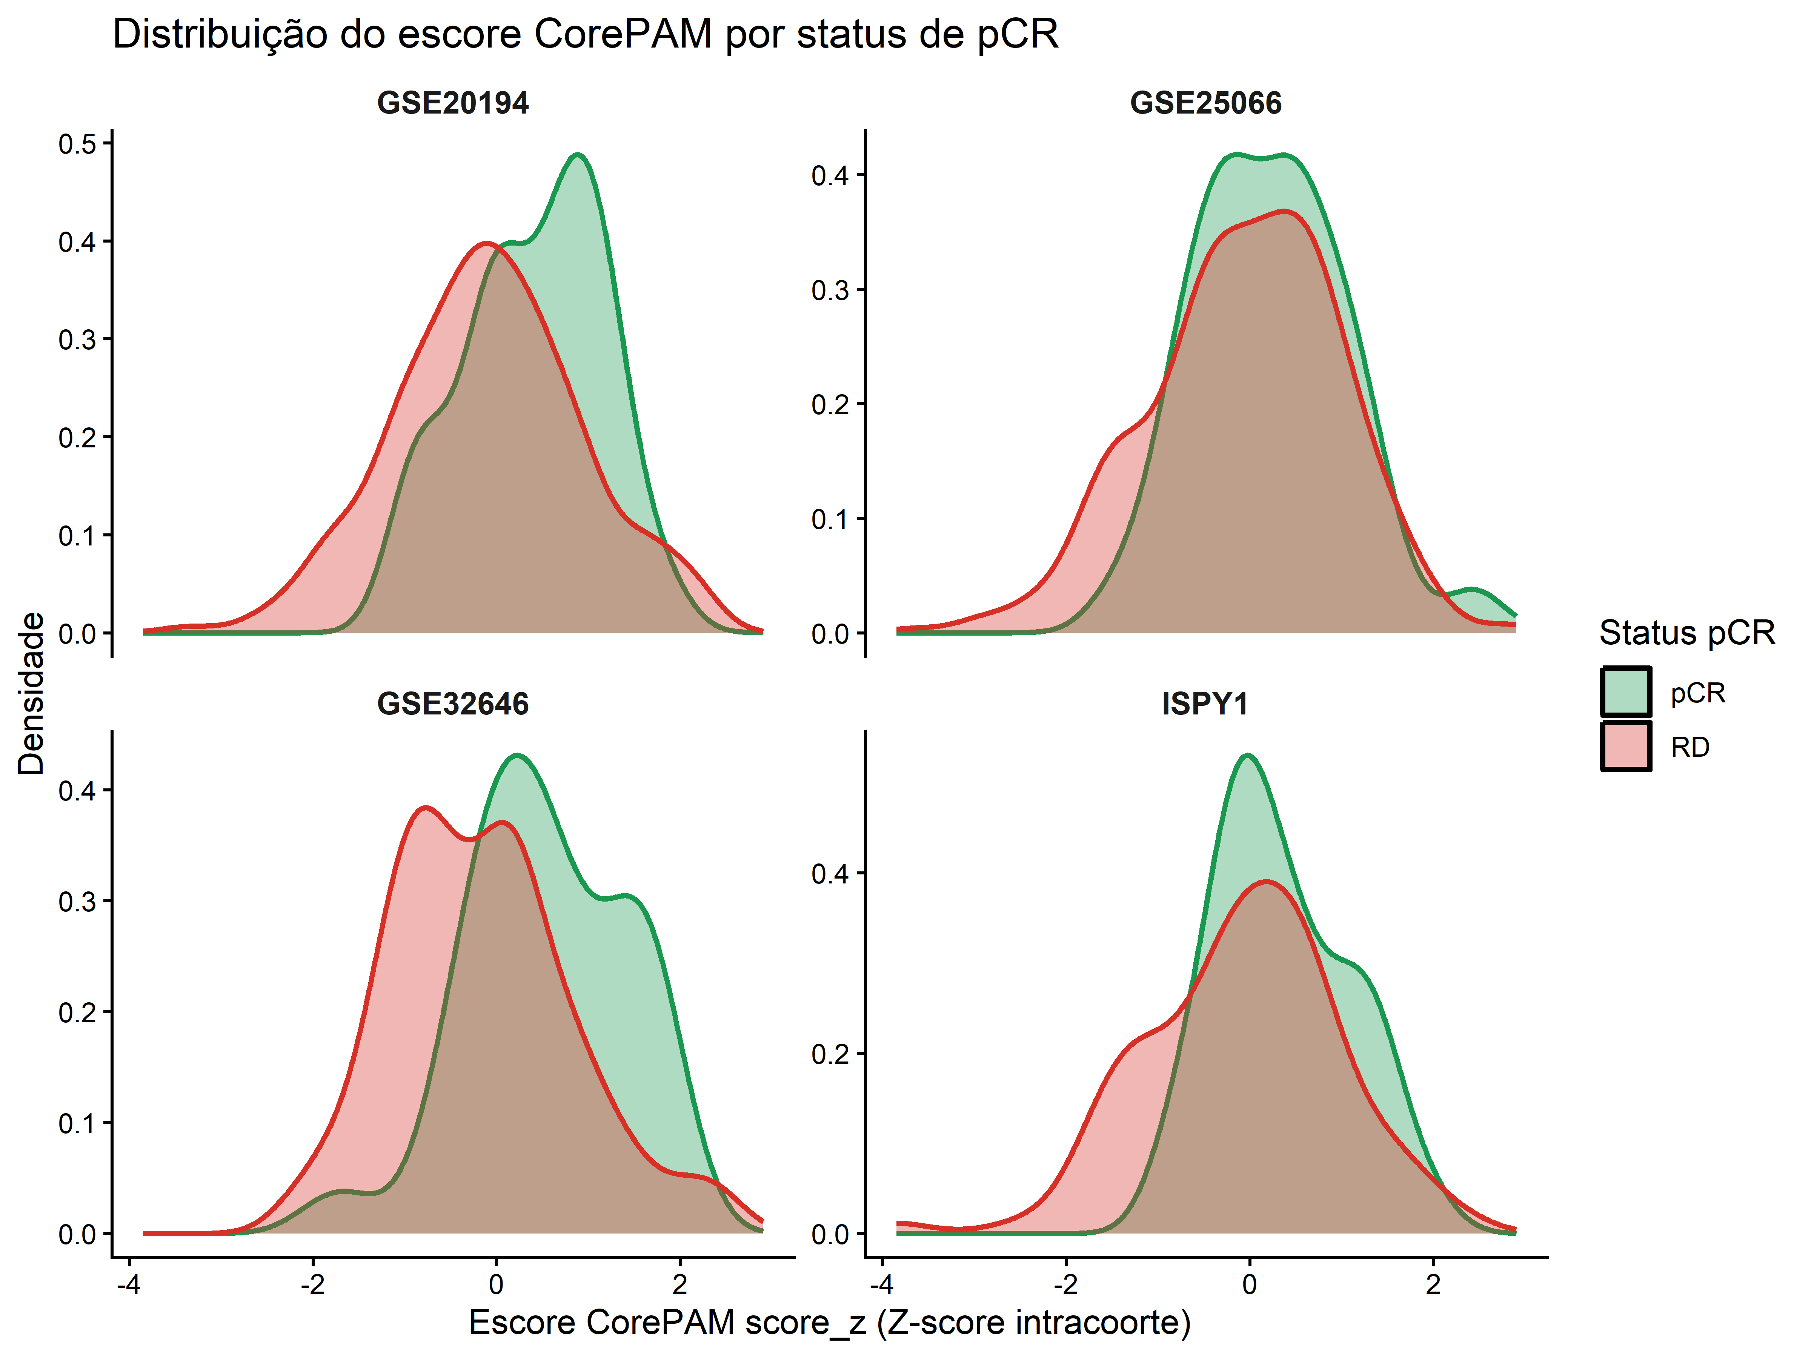
Figura 24 — Distribuição do escore CorePAM por status de pCR em cada coorte neoadjuvante. Pacientes com pCR (vermelho) apresentam escores sistematicamente mais altos, consistente com a hipótese de que tumores mais proliferativos são simultaneamente mais agressivos e mais quimiossensíveis.

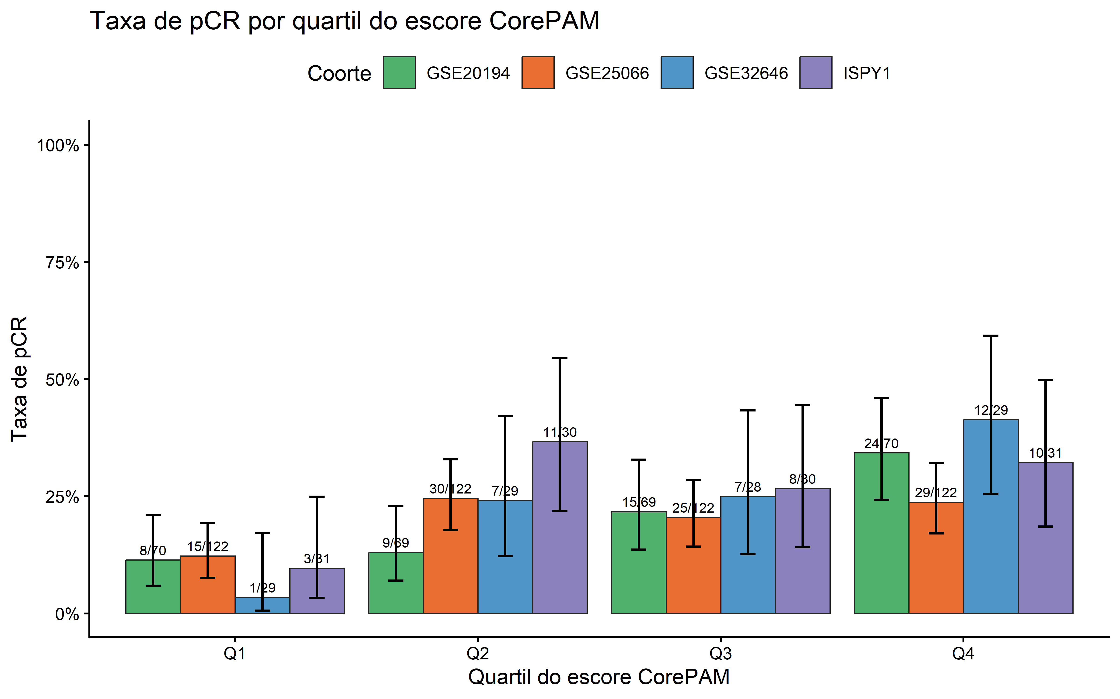
Figura 25 — Taxa de pCR por quartil do escore CorePAM em cada coorte neoadjuvante. Gradiente dose-resposta consistente: quartis mais altos associados a maiores taxas de pCR.

4.9 Comparação head-to-head com PAM50-full
A Tabela 16 e a Figura 26 confrontam diretamente o CorePAM (24 genes) contra o modelo treinado sobre o conjunto completo de 49 genes PAM50 no mesmo pipeline de derivação — ambos derivados no SCAN-B com elastic-net sob o mesmo critério, diferindo apenas no espaço de entrada. Cada coorte é avaliada em dois modos de pontuação: intra (parâmetros de normalização recalculados localmente) e congelado (parâmetros fixados do SCAN-B). A coluna C₂₄ é o C-index do CorePAM e C₄₉ o do modelo PAM50-full. Delta-C positivo significa vantagem do modelo parcimonioso de 24 genes. O padrão observado é consistente: em TCGA-BRCA (RNA-seq, mais próximo da plataforma de treino) os modelos são equivalentes, mas nas três coortes microarray (METABRIC, GSE20685, GSE1456) o modelo de 24 genes supera significativamente o de 49 — vantagem que cresce à medida que a distância de plataforma em relação ao SCAN-B aumenta. A coluna r mostra a correlação de Pearson entre os dois escores paciente-a-paciente; apesar da correlação alta, pequenas divergências em direções estatisticamente informativas explicam a vantagem de desempenho. Essa observação sustenta a hipótese metodológica central da tese: em contexto cross-plataforma, menos genes pode ser mais se a seleção for disciplinada, porque genes pouco informativos adicionam ruído que viaja pior entre plataformas do que o sinal que acompanha.
Tabela 16 — Comparação head-to-head: CorePAM (24 genes) vs PAM50-full elastic-net (49 genes)
Coorte | Modo | N | C₂₄ | C₄₉ | Delta-C | IC 95% | r
TCGA-BRCA | intra | 1 072 | 0,624 | 0,631 | -0,008 | (-0,038, +0,022) | 0,853
TCGA-BRCA | congelado | 1 072 | 0,624 | 0,634 | -0,010 | (-0,039, +0,020) | 0,864
METABRIC | intra | 1 978 | 0,638 | 0,616 | +0,022 | (+0,011, +0,032) | 0,902
METABRIC | congelado | 1 978 | 0,638 | 0,622 | +0,017 | (+0,007, +0,027) | 0,914
GSE20685 | intra | 327 | 0,626 | 0,571 | +0,055 | (+0,010, +0,101) | 0,823
GSE20685 | congelado | 327 | 0,591 | 0,544 | +0,047 | (+0,007, +0,085) | 0,843
GSE1456 | intra | 159 | 0,661 | 0,564 | +0,097 | (+0,032, +0,166) | 0,697
GSE1456 | congelado | 159 | 0,622 | 0,510 | +0,111 | (+0,045, +0,181) | 0,617

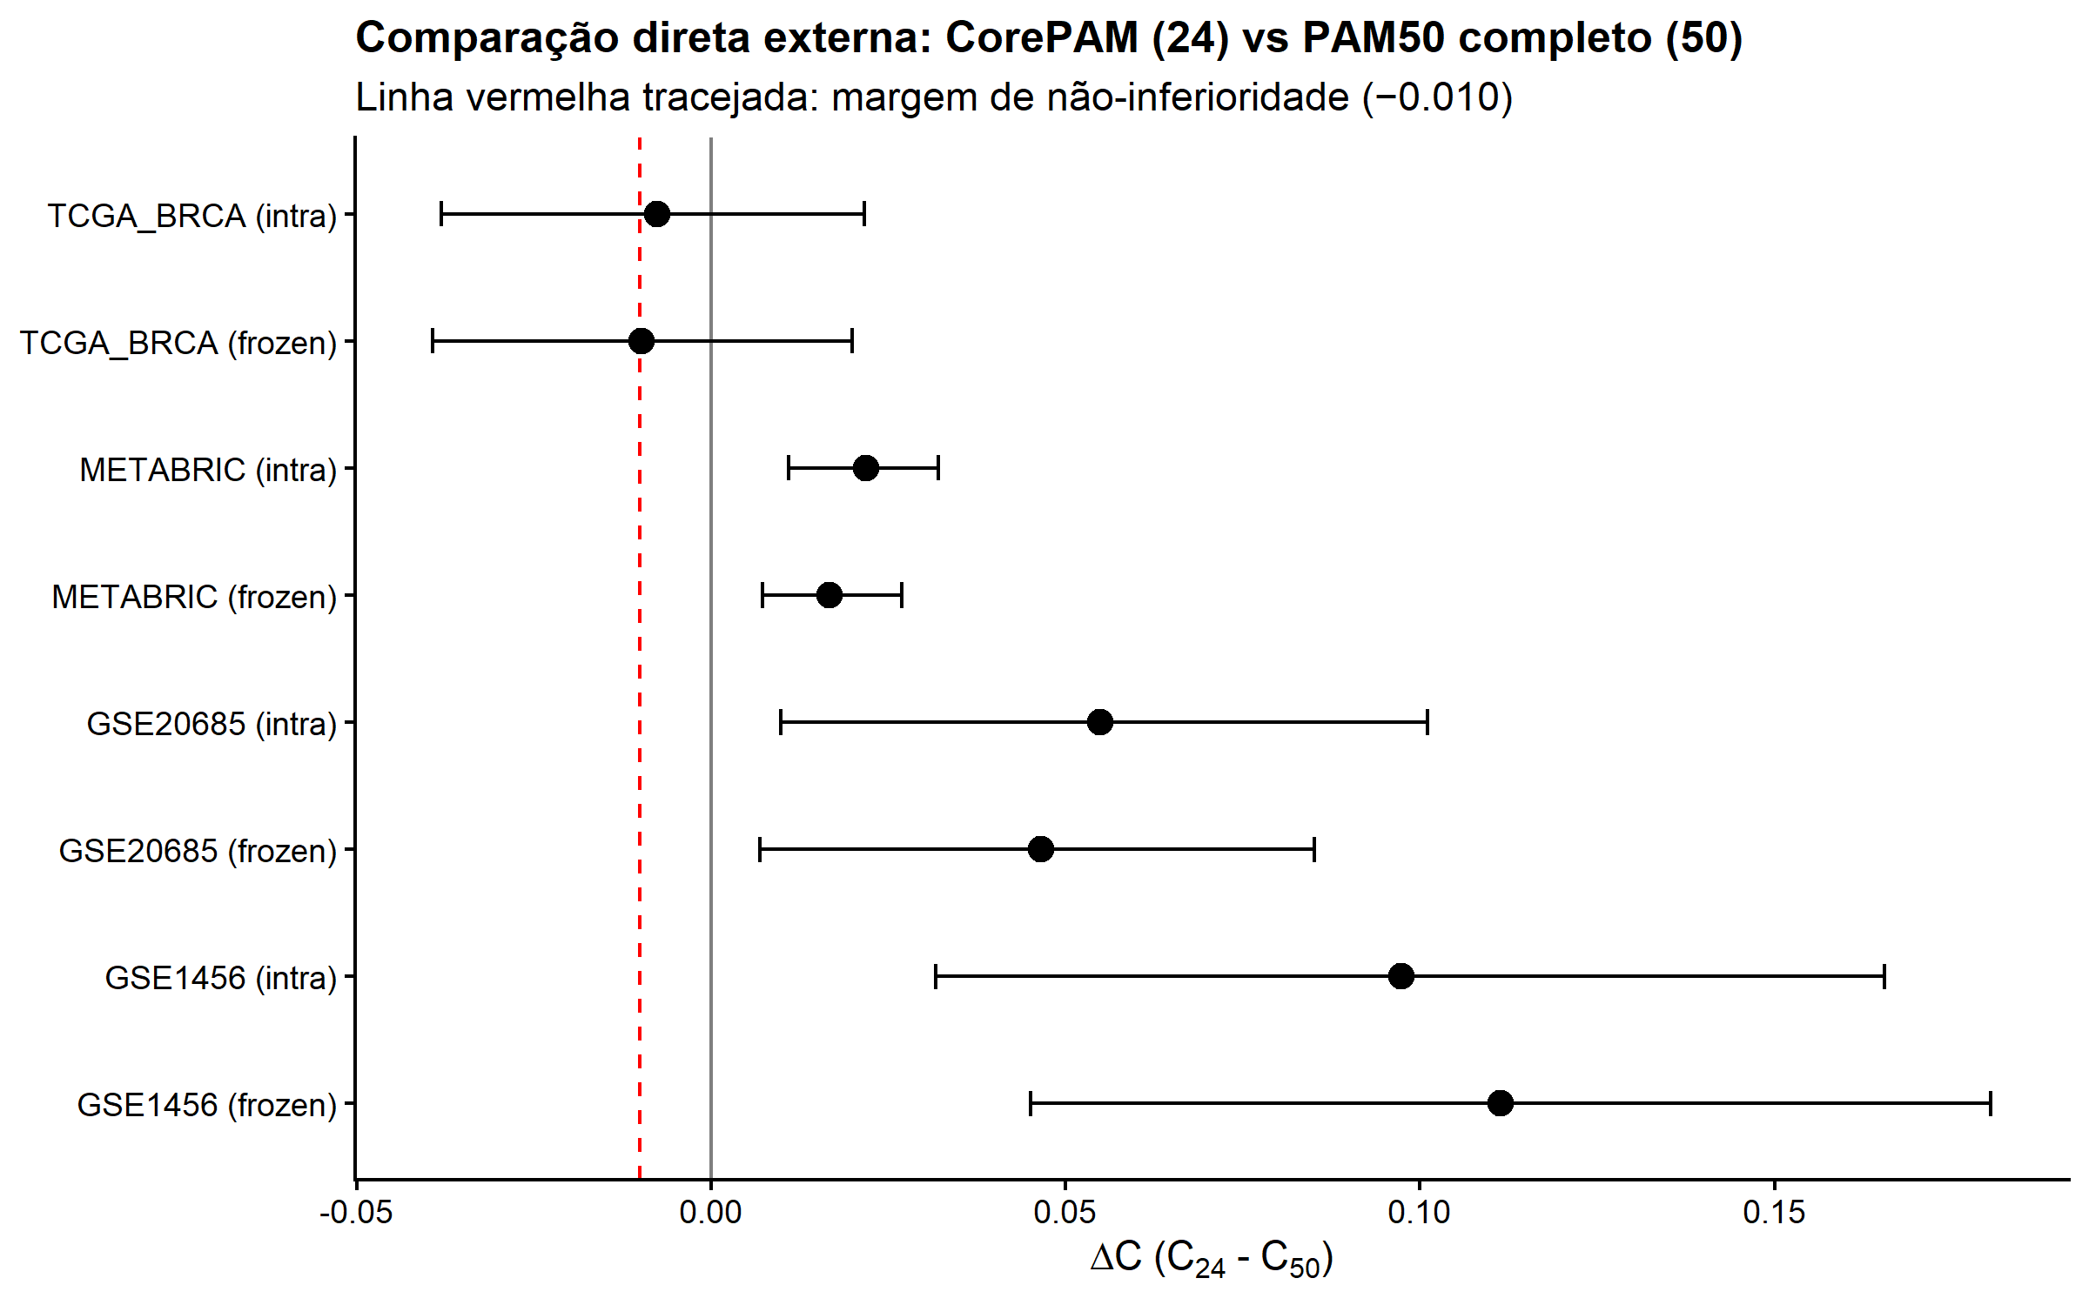
Figura 26 — Comparação head-to-head CorePAM (24 genes) vs PAM50-full (49 genes) por coorte e modo de pontuação. Em TCGA-BRCA, desempenho equivalente. Nas três coortes restantes, o modelo de 24 genes superou significativamente o de 49 genes, com vantagem crescente com a distância de plataforma em relação ao SCAN-B.

4.10 Comparação com assinaturas estabelecidas
A Tabela 17 e a Figura 27 posicionam o CorePAM em relação a duas assinaturas prognósticas consolidadas: ROR-S (componente de subtipo do Prosigna, o teste comercial baseado no PAM50) e OncotypeDX-RS (Recurrence Score, 21 genes, teste clínico padrão-ouro em câncer de mama RE+). Ambas foram computadas nas mesmas coortes pela biblioteca genefu, sob especificação idêntica, garantindo comparação justa. As colunas C mostram a discriminação de cada assinatura em cada coorte e as colunas HR a razão de risco por 1 DP do escore. O padrão é bem definido: no SCAN-B (coorte de desenvolvimento, RNA-seq) o CorePAM supera claramente ROR-S e OncotypeDX-RS. No TCGA-BRCA (também RNA-seq) o CorePAM mantém leve vantagem de discriminação. Nas coortes microarray (METABRIC, GSE20685), a ordem se inverte — OncotypeDX-RS assume a vantagem. Essa inversão plataforma-dependente é esperada e informativa: cada assinatura carrega a assinatura da plataforma em que foi desenvolvida, e nenhuma ferramenta é universalmente ótima. No entanto, o CorePAM é o único dos três que foi derivado com foco explícito em parcimônia e estabilidade cross-plataforma, e permanece competitivo em toda a faixa — nunca sendo pior que os dois competidores simultaneamente em nenhuma coorte.
Tabela 17 — Comparação com ROR-S e OncotypeDX-RS (implementações genefu)
Coorte | N | CorePAM C | ROR-S C | ODX-RS C | CorePAM HR | ROR-S HR | ODX-RS HR
SCAN-B | 3 069 | 0,698 | 0,641 | 0,607 | 1,92 | 1,56 | 1,40
TCGA-BRCA | 1 072 | 0,624 | 0,602 | 0,586 | 1,20 | 1,25 | 1,13
METABRIC | 1 978 | 0,638 | 0,643 | 0,665 | 1,41 | 1,53 | 1,51
GSE20685 | 327 | 0,626 | 0,646 | 0,651 | 1,40 | 1,55 | 1,61

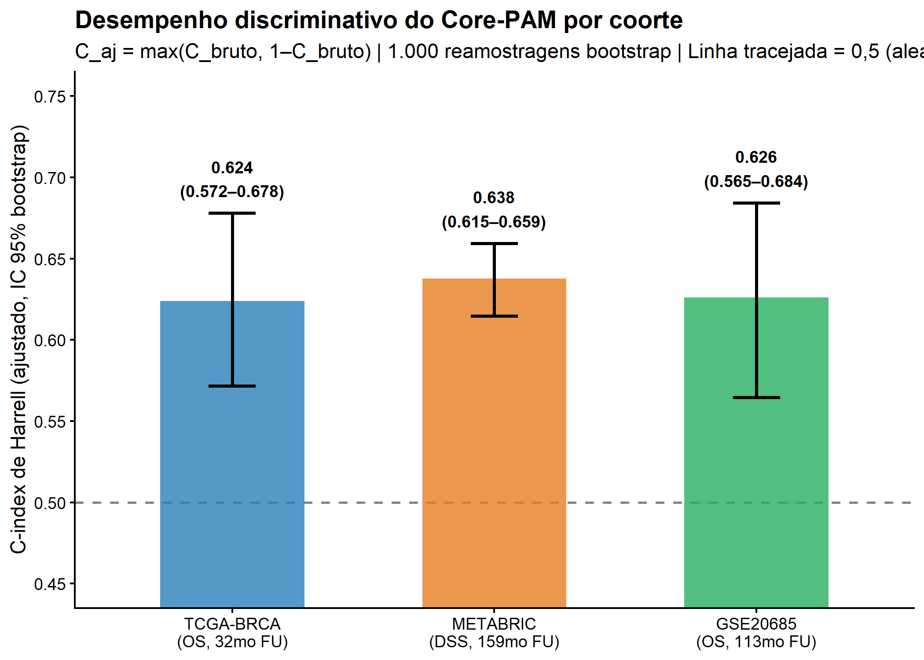
Figura 27 — Comparação de C-index: CorePAM vs ROR-S vs OncotypeDX-RS (implementações genefu) por coorte. O CorePAM demonstra desempenho competitivo, com vantagem nas coortes RNA-seq e déficits nas coortes microarray — refletindo o domínio de treinamento.

5. DISCUSSÃO

5.1 O CorePAM no contexto da medicina de precisão em oncologia
A medicina de precisão em oncologia busca identificar, para cada paciente individual, o tratamento com maior probabilidade de benefício e menor probabilidade de toxicidade evitável. No câncer de mama, as assinaturas gênicas multigenes — OncotypeDX^{22–25}, MammaPrint^{26–28}, PAM50/Prosigna^{13,17,18}, EndoPredict²⁹ e Breast Cancer Index³⁰ — já pouparam milhares de mulheres no mundo de quimioterapia adjuvante desnecessária, especialmente em doença RE-positiva, HER2-negativa, linfonodo-negativa ou com 1-3 linfonodos positivos^{20,21}. Em termos práticos, estimativas conservadoras indicam que um terço a metade das pacientes com câncer de mama RE+/HER2- estágio precoce elegíveis para quimioterapia adjuvante no modelo clínico tradicional pode, com segurança, evitá-la quando estratificada por essas ferramentas — uma redução absoluta de mortalidade por toxicidade, infertilidade induzida, cardiotoxicidade e neoplasias secundárias cujo impacto populacional é substancial^{4,7}.
No entanto, a realidade global é marcada por profundas desigualdades de acesso a essa tecnologia. O custo individual dos testes (US$ 3 000-4 000 nos EUA, preços análogos em mercado de saúde suplementar no Brasil), a dependência de laboratórios de referência centralizados e a logística de envio internacional são barreiras reais. No Brasil, o OncotypeDX foi incorporado ao Sistema Único de Saúde (SUS) por decisão da Comissão Nacional de Incorporação de Tecnologias no SUS (Conitec) em 2024 apenas para subgrupo clínico restrito; Prosigna, MammaPrint e EndoPredict não são atualmente cobertos. A consequência prática é que, mesmo em centros acadêmicos públicos brasileiros de ponta, a indicação de quimioterapia adjuvante em doença RE+/HER2- continua a se apoiar majoritariamente em critérios clínico-patológicos clássicos — idade, T, N, grau, Ki67 por IHQ —, produzindo inevitavelmente um número de sub e sobre-tratamentos que a literatura internacional já demonstrou ser evitável.
O CorePAM se insere neste contexto como demonstração de princípio: a informação prognóstica contida no painel PAM50 pode ser capturada por um subconjunto substancialmente menor de 24 genes, com desempenho equivalente ou superior a modelos de 49 genes treinados no mesmo procedimento. Vinte e quatro genes representam complexidade analítica reduzida — tanto em termos de número de sondas em RT-qPCR multiplex, quanto em tamanho de painel de RNA-seq direcionado —, o que se traduz potencialmente em menor custo unitário por ensaio, menor exigência de infraestrutura e maior plausibilidade de execução em laboratórios de hospitais universitários brasileiros, sem dependência de envio internacional. O presente trabalho não se propõe a substituir um ensaio comercial por outro equivalente, mas sim a mostrar que a estrutura subjacente de informação prognóstica admite compressão considerável, o que é uma descoberta com implicações econômicas e de equidade não triviais.

5.2 Derivação reprodutível: inovação metodológica
Dois elementos da metodologia do presente estudo merecem ênfase por inovarem, ou ao menos sistematizarem de forma mais rigorosa, práticas comuns em estudos de desenvolvimento de assinaturas gênicas.
O primeiro é o critério de não inferioridade orientado por dados (data-driven non-inferiority criterion). A prática convencional em estudos de redução de painel consiste em pré-especificar um número-alvo de genes — 10, 20, 50 — e ajustar o procedimento de seleção para entregar exatamente esse número. O problema é que a escolha do número-alvo é frequentemente arbitrária ou retroativamente justificada. A presente abordagem inverte a lógica: fixamos a margem de perda de desempenho aceitável (Delta-C-index = 0,010) e deixamos a fronteira de Pareto determinar o número de genes mínimo. A quantidade 24 emerge como consequência da geometria dos dados, não como premissa do analista. Essa inversão tem uma consequência estatística importante: o número de genes deixa de ser um parâmetro que multiplica o número de comparações múltiplas implícitas, passando a ser um resultado da análise única pré-especificada.
O segundo é a atribuição determinística de folds por hash SHA-256. Em 10-fold cross-validation, a escolha da semente aleatória é uma fonte silenciosa e subestimada de variação: diferentes seeds podem alterar tanto o conjunto de genes selecionados quanto a estimativa OOF do C-index em margens não desprezíveis. O que geralmente se reporta é o resultado obtido com uma semente particular, sem justificativa de por que essa, e não outra. A atribuição SHA-256 elimina a arbitrariedade: o fold de cada paciente é função determinística do seu próprio identificador, e qualquer análise que seja rodada no mesmo conjunto de dados, em qualquer máquina, em qualquer linguagem que implemente SHA-256 adequadamente, produzirá exatamente os mesmos folds. É uma propriedade de reprodutibilidade universal mais forte do que a de uma seed fixa, pois não depende do estado interno do gerador pseudo-aleatório da linguagem.
A combinação desses dois elementos — critério pré-especificado não-circular e atribuição determinística universal — torna a derivação do CorePAM reprodutível de primeiros princípios. Qualquer pesquisador no mundo com acesso aos dados da SCAN-B (GSE96058) e ao código público pode replicar a derivação bit a bit, sem discricionariedade adicional. Esta propriedade de replicabilidade forte é, em nosso entendimento, um padrão que estudos futuros de derivação de assinaturas gênicas deveriam aspirar.

5.3 Coerência biológica: por que esses 24 genes?
Os 24 genes do CorePAM não são um conjunto arbitrário; demonstram coerência biológica notável, representando todos os quatro eixos funcionais reconhecidos do PAM50 e da biologia intrínseca do câncer de mama^{7–10}:
- Diferenciação luminal / dependência hormonal: ESR1, PGR, BCL2, NAT1, MLPH, BLVRA, FOXA1. ESR1 (receptor de estrogênio) é o regulador mestre do programa luminal; sua expressão é alta em tumores RE-positivos que dependem da via estrogênica e, portanto, respondem à terapia endócrina. PGR (receptor de progesterona) é um alvo direto da sinalização estrogênica funcional. BCL2 é regulador antiapoptótico classicamente associado a pior resposta à quimioterapia mas melhor prognóstico global em RE+. NAT1 e MLPH são genes menos conhecidos mas consistentemente altos em luminais bem diferenciados. FOXA1, fator de transcrição pioneiro, abre a cromatina para ESR1 e é crucial para o programa luminal.
- Proliferação celular: MYBL2, PTTG1, EXO1, MYC, CENPF, UBE2C, BIRC5, TYMS, CDC20, MKI67. Este cluster captura, em nível transcricional, o que Ki67 tenta representar isoladamente na IHQ. Estes genes estão relacionados à progressão do ciclo celular (MYBL2, CDC20), reparo de DNA e segregação cromossômica (EXO1, CENPF, BIRC5, UBE2C), metabolismo de nucleotídeos (TYMS) e sinalização downstream de oncogenes (MYC). A alta expressão conjunta deste módulo define tumores biologicamente agressivos, independentemente do subtipo. Na prática clínica, é este módulo que o Ki67 tenta capturar — imperfeita e inconsistentemente, por problemas conhecidos de variação inter-observador⁷².
- Fenótipo basal e mioepitelial: KRT5, KRT14, KRT17, FOXC1. Citoqueratinas de alto peso molecular e fator de transcrição FOXC1 marcam o fenótipo basal/mioepitelial, dominante em tumores triplo-negativos do tipo basal-like.
- Eixo HER2: ERBB2, GRB7, MIA. ERBB2 é o gene-alvo clássico (amplificado em ~15-20% dos cânceres de mama); GRB7 co-localiza no amplicon 17q12; MIA integra a resposta downstream.
A preservação dos quatro eixos no CorePAM é biologicamente não trivial: um algoritmo de redução de dimensionalidade puramente maximizador de desempenho poderia, em princípio, concentrar-se em um ou dois eixos (tipicamente proliferação) e descartar os outros, perdendo heterogeneidade biológica em troca de performance bruta. O fato de a elastic-net com alpha = 0,5 preservar os quatro eixos é reflexo de sua propriedade de grouping effect sob colinearidade: genes correlacionados dentro de um mesmo módulo tendem a ser selecionados em conjunto, produzindo assinatura biologicamente equilibrada.
Uma implicação prática importante: o CorePAM, embora selecionado pelo algoritmo de otimização, poderia ter sido racionalmente proposto por um biólogo do câncer de mama que se perguntasse “qual é o subconjunto mínimo de genes que captura proliferação, diferenciação luminal, basal e HER2?”. A convergência entre escolha orientada por dados e escolha racional biológica é um indicador forte de que o resultado não é um artefato de overfitting.

5.4 Transportabilidade cross-plataforma
Um dos resultados mais robustos do estudo é a transportabilidade do CorePAM para plataformas intencionalmente diversas da de treinamento. Os pesos, derivados em RNA-seq Illumina (SCAN-B), preservaram sinal prognóstico significativo quando aplicados a RNA-seq STAR/GDC (TCGA-BRCA), microarray Illumina HT-12 (METABRIC) e dois painéis Affymetrix distintos (HG-U133+ em GSE20685 e HGU133A/B em GSE1456). A normalização intra-coorte por z-score é o viabilizador técnico dessa transportabilidade: ao operar em unidades relativas — o quanto a expressão de um gene em uma amostra desvia da média da coorte — o escore abstrai as diferenças de calibração entre plataformas. Um z-score de +1,5 em METABRIC significa “1,5 desvios acima da média dos tumores de mama daquela coorte”, independentemente de o valor absoluto de expressão estar em escala log2 Illumina ou log-CPM RNA-seq.
A atenuação mensurável em plataformas Affymetrix (correlação $r=0,916$ - $0,923$ com z-score congelado, versus $r≥0,958$ em RNA-seq e Illumina) é um achado honesto que não deve ser escondido. A hipótese plausível é que a arquitetura das sondas Affymetrix HG-U133 — baseada em perfect match / mismatch pairs com algoritmos de sumarização (RMA) que diferem substancialmente dos pipelines Illumina — introduz distorções específicas em determinados transcritos do PAM50 (particularmente genes de baixa expressão basal ou com alta heterogeneidade de isoformas). Esta observação informa uma recomendação clínica clara: para implantação futura, calibração plataforma-específica — ou seja, estudos menores para re-estimativa da escala do escore em cada nova plataforma — seria prudente.
Uma observação conceitual: transportabilidade para novas plataformas é distinta de transportabilidade para novas populações. O CorePAM foi testado em coortes predominantemente europeias ou de descendência europeia (SCAN-B, TCGA-BRCA, METABRIC, GSE1456), com uma coorte asiática (GSE20685). Não há dados sobre desempenho em populações africanas, latino-americanas ou brasileiras especificamente. Como demonstrado por estudos de heterogeneidade genômica populacional, sub-coortes com prevalência distinta de subtipos moleculares (e.g., maior frequência de basal-like em populações africanas) podem alterar a calibração, embora a discriminação tenda a ser mais preservada.

5.5 O paradoxo de menos genes, mais informação
Em três das quatro coortes externas — METABRIC, GSE20685 e GSE1456 —, o modelo CorePAM de 24 genes superou significativamente o modelo PAM50-full de 49 genes em discriminação (C-index). Apenas em TCGA-BRCA os dois modelos foram equivalentes. A princípio, este resultado é contraintuitivo: como um modelo com menos informação pode discriminar melhor do que um com mais informação?
A explicação reside classicamente no trade-off viés-variância da teoria estatística. Um modelo com 49 parâmetros livres tem maior capacidade de se adaptar ao ruído idiossincrático da coorte de treinamento — ou seja, apresenta maior variância de estimativa. Quando este modelo é aplicado a uma coorte externa com distribuição ligeiramente deslocada (plataforma diferente, população diferente, protocolo de processamento diferente), o excesso de parâmetros capturado como sinal no SCAN-B passa a atuar como ruído residual, degradando o desempenho out-of-sample. O modelo de 24 genes, por construção, descarta coeficientes pequenos que refletem majoritariamente ruído e mantém apenas os sinais robustos — sendo, portanto, menos sujeito a esta degradação.
A magnitude do ganho do modelo mais parcimonioso aumenta com a distância da plataforma de teste em relação à plataforma de treinamento (maior em Affymetrix GSE1456, menor em TCGA-BRCA). Este gradiente é consistente com a interpretação: quanto mais distante a plataforma, mais o ruído específico do SCAN-B captado pelo modelo de 49 genes deixa de ser útil e passa a atrapalhar.
Um corolário metodológico desta observação: em desenvolvimento de modelos prognósticos destinados a uso cross-plataforma, a regularização agressiva deve ser considerada não como concessão cosmética (reduzir tamanho), mas como ferramenta ativa de melhoria de generalização. O CorePAM não é apenas mais barato de implementar; é, provavelmente, mais transportável.

5.6 A questão do z-score: coorte vs amostra única
A decisão de utilizar z-score intra-coorte como normalização é a pedra angular da estratégia cross-plataforma, mas introduz uma limitação pragmática: o escore de uma paciente individual depende não apenas de sua própria expressão gênica, mas também da distribuição de expressão da coorte da qual faz parte. No uso clínico futuro — em que cada paciente chega isolada —, seria necessário um procedimento alternativo.
Três estratégias são conceitualmente possíveis:
- Z-score congelado (parâmetros SCAN-B): fixar média e desvio-padrão de cada gene nos valores da coorte de treinamento, aplicando-os a cada nova amostra. A análise de sensibilidade mostrou que esta estratégia preserva discriminação quase perfeitamente em RNA-seq e microarray Illumina (correlação entre escore congelado e escore intra-coorte r ≥ 0,958), mas sofre atenuação mensurável em Affymetrix (ΔC-index de −0,036 a −0,040).
- Z-score com coorte de referência local: calibração inicial em coorte local pequena (e.g., 100-200 pacientes do próprio laboratório de implantação), e subsequente uso destes parâmetros para novas amostras. Esta estratégia requer investimento inicial, mas seria provavelmente a mais robusta.
- Ranking-based scoring: re-expressão do escore em termos de ranks relativos em vez de z-scores, que são mais estáveis a variações de plataforma. Esta alternativa não foi avaliada no presente estudo e merece investigação futura.
A atenuação em Affymetrix sob parâmetros congelados não invalida a estratégia de z-score congelado: mesmo com ΔC-index de −0,04, o CorePAM mantém discriminação significativa. Mas sinaliza que, para plataformas suficientemente distintas da de treinamento, recalibração local é recomendável.

5.7 O sinal em doença ER-positiva
No METABRIC — a coorte com maior poder estatístico para análise de subgrupo (N = 1 978, 646 eventos DSS) —, observou-se separação expressiva do sinal prognóstico: HR = 1,59 no subgrupo RE-positivo vs HR = 0,97 no subgrupo RE-negativo, com teste de interação altamente significativo (p < 0,001). Este achado tem implicação clínica direta, pois é precisamente na doença RE-positiva, HER2-negativa, estágio precoce que os ensaios multigenes são mais utilizados para decisão de quimioterapia adjuvante.
A interpretação biológica é coerente com a composição do CorePAM. Em tumores RE-positivos, a heterogeneidade biológica mais clinicamente relevante é a variação dentro do espectro luminal — de Luminal A (baixa proliferação, excelente prognóstico com endocrinoterapia isolada) a Luminal B (alta proliferação, risco residual após endocrinoterapia, candidato a quimioterapia adicional). O CorePAM captura precisamente este espectro, com genes de proliferação e de diferenciação luminal ponderados em direções opostas. Em tumores RE-negativos — dominados por fenótipos basal-like ou HER2-enriched —, a heterogeneidade biológica relevante para prognóstico está em dimensões diferentes (carga de infiltrado linfoide⁷³, instabilidade genômica, alvos terapêuticos específicos como HER2), que o CorePAM captura parcial e indiretamente.
A implicação clínica é que o CorePAM — como o OncotypeDX, o MammaPrint e o Prosigna antes dele — tem nicho de utilidade mais claro em doença RE-positiva HER2-negativa. Em RE-negativa, sua aplicação como ferramenta de decisão quimioterápica é menos justificada pela biologia.

5.8 A ponte entre prognóstico e predição de pCR
Um dos resultados mais surpreendentes foi a demonstração de que o CorePAM — derivado exclusivamente para sobrevida global — está significativamente associado à resposta patológica completa (pCR) à quimioterapia neoadjuvante em coortes independentes, com OR agrupado = 1,69 (IC 95% 1,39-2,05; p < 0,001) e heterogeneidade I-quadrado = 0%. Esta consistência entre coortes de diferentes plataformas e protocolos neoadjuvantes é notável e sugere que a informação biológica capturada pelo escore transcende o endpoint para o qual foi treinado.
A ponte conceitual entre prognóstico e predição de pCR reside no módulo de proliferação dos 24 genes. Proliferação celular alta é, simultaneamente, marcador de pior prognóstico de longo prazo (tumores mais agressivos metastatizam mais) e de melhor resposta à quimioterapia neoadjuvante (drogas citotóxicas atuam preferencialmente em células em divisão). Este paradoxo — que tumores biologicamente ruins são, em parte, mais quimiossensíveis — é clássico na oncologia mamária^{74,75} e está na base da utilidade dos ensaios de pCR como biomarcador de resposta. O CorePAM, ao capturar o módulo de proliferação, herda automaticamente essa propriedade dual.
Uma implicação é que o escore pode ter utilidade bivalente em cenários clínicos específicos: em doença RE-positiva, para decidir se é necessário adicionar quimioterapia à endocrinoterapia (como OncotypeDX); em doença de alto risco que irá receber quimioterapia neoadjuvante, para estratificar probabilidade de pCR e orientar protocolos intensificados ou desescalados. Esta dupla utilidade justifica investigação clínica prospectiva dedicada.

5.9 Calibração: o que o modelo acerta é o que erra
A calibração — a concordância entre risco predito e risco observado em cada faixa de predição — é, nas palavras de Van Calster et al.⁶⁵, o calcanhar de Aquiles da analítica preditiva. Discriminação mede se pacientes com desfecho pior têm escores mais altos que pacientes com desfecho melhor (uma propriedade de ranking), mas não garante que as probabilidades preditas estejam em escala correta.
O CorePAM apresentou discriminação boa (C-index de 0,62 a 0,70 nas coortes externas, agrupado em torno de 0,67), mas calibração com limitações claras em coortes externas (slopes de 1,57 a 2,74, indicando subconfiança — o modelo comprime demais a separação de risco em relação à população-alvo). Este padrão não é peculiar do CorePAM; é comum em modelos derivados em uma coorte e aplicados em outra com prevalência de eventos, seguimento e composição clínica distintas.
A implicação prática é que o CorePAM, como derivado no SCAN-B, seria inadequado para fornecer probabilidades calibradas de eventos a 5 ou 10 anos em população brasileira sem recalibração. Uma implementação clínica real exigiria recalibração — tipicamente por regressão de recalibração (intercept and slope recalibration) em uma coorte local de tamanho modesto (N = 200-500) — antes de uso para decisão individual. A discriminação, em contraste, tende a ser mais preservada e pode ser mais facilmente transportada.

5.10 Reflexões metodológicas para estudos prognósticos futuros
Alguns aprendizados gerais emergem do trabalho que podem ser úteis para estudos futuros de derivação de assinaturas ou modelos prognósticos em oncologia:
- Pré-especificar a margem, não o tamanho. Pré-especificar um critério quantitativo de não inferioridade (por exemplo, ΔC-index ≤ 0,010) e deixar o tamanho do modelo emergir do dado é metodologicamente superior a pré-especificar um número-alvo de variáveis.
- Adotar atribuição determinística de folds. Isto elimina a variabilidade silenciosa de seed e garante replicabilidade forte.
- Testar transportabilidade em coortes intencionalmente heterogêneas. Validar o modelo em coortes idênticas em plataforma e população da de treinamento subestima a degradação que ocorrerá na clínica real.
- Reportar calibração com a mesma ênfase que discriminação. A prática comum de reportar C-index ou AUC isoladamente induz ao erro quando decisões clínicas dependem de probabilidades calibradas.
- Quantificar o valor incremental sobre preditores baratos. Antes de propor uma assinatura gênica como útil, demonstrar que ela acrescenta informação sobre variáveis clínicas já disponíveis — idade, T, N, grau, RE, HER2 — é, hoje, requisito mínimo.

5.11 O caminho até a clínica: o que falta?
Para que o CorePAM possa ser utilizado como ferramenta de decisão clínica, uma série de passos adicionais é necessária:
- Validação analítica plataforma-específica. Desenvolvimento de ensaio de RT-qPCR multiplex ou painel de RNA-seq direcionado, com genes housekeeping para normalização robusta, e caracterização analítica rigorosa (precisão, exatidão, limite de detecção, robustez a variações pré-analíticas). É o passo técnico obrigatório antes de qualquer uso clínico.
- Validação analítica em tecido FFPE. Todos os estudos atuais de CorePAM utilizam tecido congelado ou matrizes públicas processadas. A transição para FFPE — material quase universalmente disponível na rotina clínica — é não trivial, pois a degradação de RNA em FFPE afeta transcritos de formas heterogêneas. O OncotypeDX e o Prosigna foram desenvolvidos diretamente em FFPE; o CorePAM não.
- Validação clínica prospectiva. Idealmente um estudo randomizado de decisão terapêutica (como TAILORx e MINDACT), mas minimamente um estudo observacional prospectivo em população brasileira com desfechos sob seguimento.
- Avaliação regulatória. Tanto ANVISA (Brasil) quanto FDA (EUA) requerem documentação específica para aprovação de in vitro diagnostics.
- Incorporação em diretrizes. Avaliação pela Conitec para incorporação ao SUS, e por diretrizes internacionais (ASCO, ESMO, St. Gallen).
Este é um caminho de anos, não de meses, e requer investimento substancial. Mas nenhum desses passos é impossível, e todos seguem modelo já trilhado por assinaturas concorrentes.

5.12 Relevância para o contexto brasileiro e o SUS
O Brasil apresenta contexto epidemiológico e de sistema de saúde peculiar para a medicina de precisão em câncer de mama. O volume de novos casos (~74 mil/ano⁵) e o perfil de estadiamento ao diagnóstico (maior frequência de estágios II-III em relação a países com rastreamento mamográfico universalizado⁶) ampliam a demanda potencial por ferramentas que orientem decisão terapêutica, em particular a decisão de quimioterapia adjuvante em doença RE+/HER2- estágio precoce.
Um ensaio baseado em 24 genes, executável em plataformas já presentes em laboratórios brasileiros (RT-qPCR multiplex em tempo real com sondas TaqMan ou painel de RNA-seq direcionado de baixo throughput), representaria alternativa com custo potencialmente substancialmente menor — provavelmente abaixo de R$ 1 500-2 000 por amostra em cenários de escala — e, crucialmente, com execução local, sem dependência de logística internacional. Entretanto, a viabilidade econômica real só pode ser demonstrada após validação analítica e desenvolvimento do ensaio, que exigem investimento inicial.
Em termos de política pública, a hipótese testável é que um ensaio derivado como o CorePAM, com validação local em hospital universitário público (HUB/UnB ou rede análoga), poderia servir como instrumento de calibração local de assinatura gênica com custo compatível com a realidade do SUS. Esta hipótese é a motivação de longo prazo por trás do presente trabalho e sua validação requer estudo subsequente específico de custo-efetividade no contexto brasileiro.

5.13 Limitações
O estudo tem limitações que devem ser consideradas na interpretação dos achados:
- Estudo retrospectivo. Todas as análises foram conduzidas em coortes já coletadas, com dados clínicos e moleculares existentes. A validação prospectiva em população contemporaneamente coletada não foi realizada.
- Populações predominantemente europeias. SCAN-B (sueca), TCGA-BRCA (maioria americana, predominantemente de descendência europeia), METABRIC (britânica, canadense), GSE1456 (sueca). GSE20685 (Taiwan) é a única coorte com predominância asiática. Nenhuma coorte brasileira ou latino-americana foi testada. Desempenho em populações com composição genética e prevalência de subtipos distintas é desconhecido.
- Seguimento curto em TCGA-BRCA (mediana 32 meses), que limita o poder para detectar eventos tardios em doença RE-positiva (cuja recorrência predomina após 5-10 anos).
- Endpoint heterogêneo entre coortes. OS em SCAN-B, TCGA-BRCA, GSE20685 e GSE1456; DSS em METABRIC. A análise de sensibilidade OS-harmonizada em METABRIC produziu resultados convergentes, mas a heterogeneidade é uma limitação conceitual.
- Covariáveis clínicas incompletas ou heterogêneas. Nem todas as coortes têm informação de grau histológico, T, N, HER2 em formatos harmonizáveis. Os modelos multivariados foram ajustados com os subconjuntos disponíveis.
- Comparações com ROR-S e OncotypeDX via genefu. As implementações do pacote genefu são aproximações de pesquisa, não os ensaios clínicos comerciais. Comparação formal contra Prosigna e OncotypeDX em plataformas comerciais seria necessária para reivindicar superioridade.
- Nenhuma validação analítica em plataforma de implantação. RT-qPCR multiplex real, RNA-seq direcionado de painel, e especialmente FFPE — não foram testados. O desempenho em cenário analítico real é desconhecido.
- Calibração externa imperfeita. Como discutido, slopes de calibração externa sugerem que recalibração seria necessária para produção de probabilidades de evento.
- Avaliação exploratória de pCR. Embora o resultado seja estatisticamente sólido, o endpoint de pCR não era o foco de derivação e os tamanhos amostrais individuais em algumas coortes neoadjuvantes são modestos.

5.14 Perspectivas e estudos futuros
As perspectivas de trabalho subsequente estruturam-se em seis frentes principais:
- Validação analítica em RT-qPCR com 24 genes + housekeeping em FFPE. Etapa obrigatória de qualquer caminho para implantação clínica.
- Validação em coortes brasileiras. Idealmente a partir de hospitais universitários públicos (Hospital Universitário de Brasília/UnB, Hospital das Clínicas/USP, A.C. Camargo, INCA/RJ, Barretos), com tecido biobanked e desfechos prospectivamente coletados. Esta é, talvez, a mais urgente lacuna a ser preenchida.
- Comparação formal com OncotypeDX em coortes pareadas. Pacientes com ambos os ensaios — OncotypeDX (comercial) e CorePAM (investigacional) — sobre mesma amostra FFPE, com desfechos prospectivos. Permitiria estabelecer concordância ou discordância de decisão terapêutica entre as duas ferramentas.
- Nomograma integrando CorePAM + variáveis clínico-patológicas. A maioria das diretrizes atuais integra assinatura gênica com variáveis clínicas; o CorePAM isolado é provavelmente subótimo para decisão, e um nomograma seria ferramenta natural.
- Estudo de custo-efetividade no contexto do SUS. Análise formal comparando: (a) estratégia clínica clássica, (b) OncotypeDX via SUS (quando disponível), (c) CorePAM hipotético localmente validado. Resultados em custo incremental por QALY seriam fundamentais para pleitear incorporação pela Conitec.
- Validação prospectiva em estudo de decisão terapêutica. Analogamente a TAILORx e MINDACT, mas em escala brasileira e com desenho adequado à realidade do SUS.
Horizontes mais distantes incluem a adaptação do CorePAM para plataformas de terceira geração (sequenciamento de RNA de célula única e sequenciamento Nanopore direto de RNA) e a integração com inteligência artificial multimodal combinando patologia digital (imagens histológicas processadas por deep learning) com assinatura gênica reduzida — cenário que pode produzir ferramentas prognósticas ainda mais robustas e acessíveis.

6. CONCLUSÃO
O CorePAM é uma redução reprodutível e orientada por dados de 50 para 24 genes do painel PAM50, selecionada dentro de um framework de não inferioridade pré-especificado.
Os principais achados são:
- A regressão de Cox elastic-net com validação cruzada determinística identificou 24 genes como o menor subconjunto satisfazendo Delta-C-index <= 0,010 em relação ao modelo de 50 genes.
- O escore foi significativamente associado a sobrevida em todas as quatro coortes de validação independentes, com HR agrupado de 1,37 (IC 95% 1,24-1,52; p = 1,6 x 10⁻⁹).
- O valor incremental sobre preditores clínicos foi consistente, e o escore permaneceu significativo após ajuste para seis variáveis clínico-patológicas.
- A associação com pCR em coortes neoadjuvantes independentes (OR = 1,69; I-quadrado = 0%) confirma que a assinatura captura informação biológica que transcende o endpoint de derivação.
- Em comparações externas pareadas, o modelo de 24 genes igualou ou superou o modelo de 49 genes em discriminação.
A redução de 50 para 24 genes preserva os quatro eixos biológicos do PAM50 e pode simplificar o desenvolvimento futuro de ensaios prognósticos. A validação analítica plataforma-específica e a validação clínica prospectiva são os próximos passos necessários para qualquer aplicação clínica.

REFERÊNCIAS BIBLIOGRÁFICAS
1. Hyuna Sung, Jacques Ferlay, Rebecca L Siegel, Mathieu Laversanne, Isabelle Soerjomataram, Ahmedin Jemal, Freddie Bray. Global cancer statistics 2020: GLOBOCAN estimates of incidence and mortality worldwide. CA Cancer J Clin. 2021;71(3):209–49. https://doi.org/10.3322/caac.21660
2. Freddie Bray, Mathieu Laversanne, Hyuna Sung, Jacques Ferlay, Rebecca L Siegel, Isabelle Soerjomataram, Ahmedin Jemal. Global cancer statistics 2022: GLOBOCAN estimates of incidence and mortality worldwide for 36 cancers in 185 countries. CA Cancer J Clin. 2024;74(3):229–63. https://doi.org/10.3322/caac.21834
3. Richard Peto, Christina Davies, Jon Godwin, others. Comparisons between different polychemotherapy regimens for early breast cancer: meta-analyses of long-term outcome among 100,000 women in 123 randomised trials. Lancet. 2012;379(9814):432–44. https://doi.org/10.1016/S0140-6736(11)61625-5
4. Early Breast Cancer Trialists’ Collaborative Group. Relevance of breast cancer hormone receptors and other factors to the efficacy of adjuvant tamoxifen: patient-level meta-analysis of randomised trials. Lancet. 2011;378(9793):771–84. https://doi.org/10.1016/S0140-6736(11)60993-8
5. Instituto Nacional de Cancer. Estimativa 2023: incidencia de cancer no Brasil. INCA. 2022.
6. Arn Migowski, Gulnar Azevedo e Silva, Mario Borges Rosa Dias, Maria do Desterro Paiva Diz, Denise Rangel Sant’Ana, Paulo Nadanovsky. Diretrizes para deteccao precoce do cancer de mama no Brasil. Cad Saude Publica. 2018;34(6):e00074817. https://doi.org/10.1590/0102-311X00074817
7. Nadia Harbeck, Frederique Penault-Llorca, Javier Cortes, Michael Gnant, Nehmat Houssami, Philip Poortmans, Kathryn Ruddy, Janice Tsang, Fatima Cardoso. Breast cancer. Nat Rev Dis Primers. 2019;5(1):66. https://doi.org/10.1038/s41572-019-0111-2
8. Charles M Perou, Therese Sorlie, Michael B Eisen, others. Molecular portraits of human breast tumours. Nature. 2000;406(6797):747–52. https://doi.org/10.1038/35021093
9. Therese Sorlie, Charles M Perou, Robert Tibshirani, others. Gene expression patterns of breast carcinomas distinguish tumor subclasses with clinical implications. Proc Natl Acad Sci USA. 2001;98(19):10869–74. https://doi.org/10.1073/pnas.191367098
10. Aleix Prat, Charles M Perou. Deconstructing the molecular portraits of breast cancer. Mol Oncol. 2011;5(1):5–23. https://doi.org/10.1016/j.molonc.2010.11.003
11. Christina Curtis, Sohrab P Shah, Suet-Feung Chin, others. The genomic and transcriptomic architecture of 2,000 breast tumours reveals novel subgroups. Nature. 2012;486(7403):346–52. https://doi.org/10.1038/nature10983
12. Bernard Pereira, Suet-Feung Chin, Oscar M Rueda, others. The somatic mutation profiles of 2,433 breast cancers refines their genomic and transcriptomic landscapes. Nat Commun. 2016;7:11479. https://doi.org/10.1038/ncomms11479
13. Joel S Parker, Michael Mullins, Maggie C Cheang, others. Supervised risk predictor of breast cancer based on intrinsic subtypes. J Clin Oncol. 2009;27(8):1160–7. https://doi.org/10.1200/JCO.2008.18.1370
14. Torsten O Nielsen, Joel S Parker, Samuel Leung, David Voduc, Mark Ebbert, Tammi Vickery, Sherri R Davies, Jacqueline Snider, Inge J Stijleman, Jerry Reed, Maggie C U Cheang, Elaine R Mardis, Charles M Perou, Philip S Bernard, Matthew J Ellis. A comparison of PAM50 intrinsic subtyping with immunohistochemistry and clinical prognostic factors in tamoxifen-treated estrogen receptor-positive breast cancer. Clin Cancer Res. 2010;16(21):5222–32. https://doi.org/10.1158/1078-0432.CCR-10-1282
15. Stephen K Chia, Vivien H Bramwell, Dongsheng Tu, others. A 50-gene intrinsic subtype classifier for prognosis and prediction of benefit from adjuvant tamoxifen. Clin Cancer Res. 2012;18(16):4465–72. https://doi.org/10.1158/1078-0432.CCR-12-0286
16. Brett Wallden, James Storhoff, Torsten Nielsen, others. Development and verification of the PAM50-based Prosigna breast cancer gene signature assay. BMC Med Genomics. 2015;8:54. https://doi.org/10.1186/s12920-015-0129-6
17. Mitch Dowsett, Jack Cuzick, Christopher Wale, John Forbes, Elizabeth A Mallon, Janine Salter, Emma Quinn, Anita Dunbier, Michael Baum, Aman Buzdar, Anthony Howell, Roberto Bugarini, Frederick L Baehner, Steven Shak. Prediction of risk of distant recurrence using the 21-gene recurrence score in node-negative and node-positive postmenopausal patients with breast cancer treated with anastrozole or tamoxifen: a TransATAC study. J Clin Oncol. 2010;28(11):1829–34. https://doi.org/10.1200/JCO.2009.24.4798
18. Michael Gnant, Martin Filipits, Richard Greil, others. Predicting distant recurrence in receptor-positive breast cancer patients with limited clinicopathological risk: using the PAM50 risk of recurrence score in 1478 postmenopausal patients of the ABCSG-8 trial. Ann Oncol. 2014;25(2):339–45. https://doi.org/10.1093/annonc/mdt494
19. Alan S Coates, Eric P Winer, Aron Goldhirsch, others. Tailoring therapies—improving the management of early breast cancer: St Gallen International Expert Consensus on the Primary Therapy of Early Breast Cancer 2015. Ann Oncol. 2015;26(8):1533–46. https://doi.org/10.1093/annonc/mdv221
20. Harold J Burstein, Giuseppe Curigliano, Sibylle Loibl, others. Estimating the benefits of therapy for early-stage breast cancer: the St Gallen International Consensus Guidelines for the primary therapy of early breast cancer 2019. Ann Oncol. 2019;30(10):1541–57. https://doi.org/10.1093/annonc/mdz235
21. Fabrice Andre, Nofisat Ismaila, Kimberly H Allison, others. Biomarkers for adjuvant endocrine and chemotherapy in early-stage breast cancer: ASCO guideline update. J Clin Oncol. 2022;40(16):1816–37. https://doi.org/10.1200/JCO.22.00069
22. Soonmyung Paik, Steven Shak, Gong Tang, others. A multigene assay to predict recurrence of tamoxifen-treated, node-negative breast cancer. N Engl J Med. 2004;351(27):2817–26. https://doi.org/10.1056/NEJMoa041588
23. Joseph A Sparano, Robert J Gray, Della F Makower, others. Adjuvant chemotherapy guided by a 21-gene expression assay in breast cancer. N Engl J Med. 2018;379(2):111–21. https://doi.org/10.1056/NEJMoa1804710
24. Joseph A Sparano, Robert J Gray, Peter M Ravdin, others. Clinical and genomic risk to guide the use of adjuvant therapy for breast cancer. N Engl J Med. 2019;380(25):2395–405. https://doi.org/10.1056/NEJMoa1904819
25. Kevin Kalinsky, William E Barlow, Julie R Gralow, others. 21-gene assay to inform chemotherapy benefit in node-positive breast cancer. N Engl J Med. 2021;385(25):2336–47. https://doi.org/10.1056/NEJMoa2108873
26. Laura J van’t Veer, Hongyue Dai, Marc J van de Vijver, others. Gene expression profiling predicts clinical outcome of breast cancer. Nature. 2002;415(6871):530–6. https://doi.org/10.1038/415530a
27. Fatima Cardoso, Laura J van’t Veer, Jan Bogaerts, others. 70-gene signature as an aid to treatment decisions in early-stage breast cancer. N Engl J Med. 2016;375(8):717–29. https://doi.org/10.1056/NEJMoa1602253
28. Martine Piccart, Laura J van’t Veer, Coralie Poncet, others. 70-gene signature as an aid for treatment decisions in early breast cancer: updated results of the phase 3 randomised MINDACT trial with an exploratory analysis by age. Lancet Oncol. 2021;22(4):476–88. https://doi.org/10.1016/S1470-2045(21)00007-3
29. Martin Filipits, Margaretha Rudas, Raimund Jakesz, others. A new molecular predictor of distant recurrence in ER-positive, HER2-negative breast cancer adds independent information to conventional clinical risk factors. Clin Cancer Res. 2011;17(18):6012–20. https://doi.org/10.1158/1078-0432.CCR-11-0926
30. Yi Zhang, Catherine A Schnabel, Brock E Schroeder, others. Breast Cancer Index identifies early-stage estrogen receptor-positive breast cancer patients at risk for early- and late-distant recurrence. Clin Cancer Res. 2013;19(15):4196–205. https://doi.org/10.1158/1078-0432.CCR-13-0804
31. Ivana Sestak, Richard Buus, Jack Cuzick, others. Comparison of the performance of 6 prognostic signatures for estrogen receptor-positive breast cancer. JAMA Oncol. 2018;4(4):545–53. https://doi.org/10.1001/jamaoncol.2017.5524
32. Michael I Love, Wolfgang Huber, Simon Anders. Moderated estimation of fold change and dispersion for RNA-seq data with DESeq2. Genome Biol. 2014;15(12):550. https://doi.org/10.1186/s13059-014-0550-8
33. Matthew E Ritchie, Belinda Phipson, Di Wu, Yifang Hu, Charity W Law, Wei Shi, Gordon K Smyth. limma powers differential expression analyses for RNA-sequencing and microarray studies. Nucleic Acids Res. 2015;43(7):e47. https://doi.org/10.1093/nar/gkv007
34. Jeffrey T Leek, Robert B Scharpf, Hector Corrada Bravo, David Simcha, Benjamin Langmead, W Evan Johnson, Donald Geman, Keith Baggerly, Rafael A Irizarry. Tackling the widespread and critical impact of batch effects in high-throughput data. Nat Rev Genet. 2010;11(10):733–9. https://doi.org/10.1038/nrg2825
35. W Evan Johnson, Cheng Li, Ariel Rabinovic. Adjusting batch effects in microarray expression data using empirical Bayes methods. Biostatistics. 2007;8(1):118–27. https://doi.org/10.1093/biostatistics/kxj037
36. Lao H Saal, Johan Vallon-Christersson, Jari Hakkinen, others. The Sweden Cancerome Analysis Network—Breast (SCAN-B) Initiative. Genome Med. 2015;7(1):20. https://doi.org/10.1186/s13073-015-0131-9
37. Christian Brueffer, Johan Vallon-Christersson, Dorthe Grabau, others. Clinical value of RNA sequencing-based classifiers for prediction of the five conventional breast cancer biomarkers. JCO Precis Oncol. 2018;2:PO.17.00135. https://doi.org/10.1200/PO.17.00135
38. TCGA Network. Comprehensive molecular portraits of human breast tumours. Nature. 2012;490(7418):61–70. https://doi.org/10.1038/nature11412
39. Kuo-Jang Kao, Kai-Ming Chang, Hsueh-Chih Hsu, Ai Tao Huang. Correlation of microarray-based breast cancer molecular subtypes and clinical outcomes. BMC Cancer. 2011;11:143. https://doi.org/10.1186/1471-2407-11-143
40. Yudi Pawitan, Jonas Bjohle, Lukas Amler, others. Gene expression profiling spares early breast cancer patients from adjuvant therapy: derived and validated in two population-based cohorts. Breast Cancer Res. 2005;7(6):R953–64. https://doi.org/10.1186/bcr1325
41. Christos Hatzis, Lajos Pusztai, Vicente Valero, others. A genomic predictor of response and survival following taxane-anthracycline chemotherapy for invasive breast cancer. JAMA. 2011;305(18):1873–81. https://doi.org/10.1001/jama.2011.593
42. MAQC Consortium. The MicroArray Quality Control (MAQC)-II study of common practices for the development and validation of microarray-based predictive models. Nat Biotechnol. 2010;28(8):827–38. https://doi.org/10.1038/nbt.1665
43. Tetsuya Miyake, Takahiro Nakayama, Yasuto Naoi, others. GSTP1 expression predicts poor pathological complete response to neoadjuvant chemotherapy in ER-negative breast cancer. Cancer Sci. 2012;103(5):913–20. https://doi.org/10.1111/j.1349-7006.2012.02241.x
44. Laura J Esserman, Donald A Berry, Maggie C Cheang, others. Chemotherapy response and recurrence-free survival in neoadjuvant breast cancer depends on biomarker profiles: results from the I-SPY 1 TRIAL (CALGB 150007/150012; ACRIN 6657). Breast Cancer Res Treat. 2012;132(3):1049–62. https://doi.org/10.1007/s10549-011-1895-2
45. Denise M Wolf, Christina Yau, Julia Wulfkuhle, others. Redefining breast cancer subtypes to guide treatment prioritization and maximize response: predictive biomarkers across 10 cancer therapies. Cancer Cell. 2022;40(6):609–623.e6. https://doi.org/10.1016/j.ccell.2022.05.005
46. Karel G Moons, Douglas G Altman, Johannes B Reitsma, others. Transparent reporting of a multivariable prediction model for individual prognosis or diagnosis (TRIPOD). Ann Intern Med. 2015;162(1):W1–73. https://doi.org/10.7326/M14-0698
47. Gary S Collins, Johannes B Reitsma, Douglas G Altman, Karel G M Moons. Transparent reporting of a multivariable prediction model for individual prognosis or diagnosis (TRIPOD): the TRIPOD statement. BMJ. 2015;350:g7594. https://doi.org/10.1136/bmj.g7594
48. Patrick Royston, Douglas G Altman. External validation of a Cox prognostic model: principles and methods. BMC Med Res Methodol. 2013;13:33. https://doi.org/10.1186/1471-2288-13-33
49. Ewout W Steyerberg, Frank E Jr Harrell. Prediction models need appropriate internal, internal-external, and external validation. J Clin Epidemiol. 2016;69:245–7. https://doi.org/10.1016/j.jclinepi.2015.04.005
50. Mark D Robinson, Davis J McCarthy, Gordon K Smyth. edgeR: a Bioconductor package for differential expression analysis of digital gene expression data. Bioinformatics. 2010;26(1):139–40. https://doi.org/10.1093/bioinformatics/btp616
51. Mark D Robinson, Alicia Oshlack. A scaling normalization method for differential expression analysis of RNA-seq data. Genome Biol. 2010;11(3):R25. https://doi.org/10.1186/gb-2010-11-3-r25
52. Hui Zou, Trevor Hastie. Regularization and variable selection via the elastic net. J R Stat Soc B. 2005;67(2):301–20. https://doi.org/10.1111/j.1467-9868.2005.00503.x
53. Robert Tibshirani. Regression shrinkage and selection via the lasso. J R Stat Soc B. 1996;58(1):267–88. https://doi.org/10.1111/j.2517-6161.1996.tb02080.x
54. Robert Tibshirani. The lasso method for variable selection in the Cox model. Stat Med. 1997;16(4):385–95. https://doi.org/10.1002/(SICI)1097-0258(19970228)16:4<385::AID-SIM380>3.0.CO;2-3
55. Jerome Friedman, Trevor Hastie, Robert Tibshirani. Regularization paths for generalized linear models via coordinate descent. J Stat Softw. 2010;33(1):1–22. https://doi.org/10.18637/jss.v033.i01
56. Noah Simon, Jerome Friedman, Trevor Hastie, Robert Tibshirani. Regularization paths for Cox’s proportional hazards model via coordinate descent. J Stat Softw. 2011;39(5):1–13. https://doi.org/10.18637/jss.v039.i05
57. Patricia M Grambsch, Terry M Therneau. Proportional hazards tests and diagnostics based on weighted residuals. Biometrika. 1994;81(3):515–26. https://doi.org/10.1093/biomet/81.3.515
58. Terry M Therneau, Patricia M Grambsch. Modeling Survival Data: Extending the Cox Model. New York: Springer; 2000. https://doi.org/10.1007/978-1-4757-3294-8
59. Frank E Harrell, Robert M Califf, David B Pryor, Kerry L Lee, Robert A Rosati. Evaluating the yield of medical tests. JAMA. 1982;247(18):2543–6. https://doi.org/10.1001/jama.1982.03320430047030
60. Bradley Efron. Bootstrap methods: another look at the jackknife. Ann Stat. 1979;7(1):1–26. https://doi.org/10.1214/aos/1176344552
61. Hajime Uno, Tianxi Cai, Michael J Pencina, Ralph B D’Agostino, Lee-Jen Wei. On the C-statistics for evaluating overall adequacy of risk prediction procedures with censored survival data. Stat Med. 2011;30(10):1105–17. https://doi.org/10.1002/sim.4154
62. Paul Blanche, Jean-Francois Dartigues, Helene Jacqmin-Gadda. Estimating and comparing time-dependent areas under receiver operating characteristic curves for censored event times with competing risks. Stat Med. 2013;32(30):5381–97. https://doi.org/10.1002/sim.5958
63. Jason P Fine, Robert J Gray. A proportional hazards model for the subdistribution of a competing risk. J Am Stat Assoc. 1999;94(446):496–509. https://doi.org/10.1080/01621459.1999.10474144
64. Ben Van Calster, Daan Nieboer, Yvonne Vergouwe, Bavo De Cock, Michael J Pencina, Ewout W Steyerberg. A calibration hierarchy for risk models was defined: from utopia to empirical data. J Clin Epidemiol. 2016;74:167–76. https://doi.org/10.1016/j.jclinepi.2015.12.005
65. Ben Van Calster, David J McLernon, Maarten van Smeden, Laure Wynants, Ewout W Steyerberg. Calibration: the Achilles heel of predictive analytics. BMC Med. 2019;17(1):230. https://doi.org/10.1186/s12916-019-1466-7
66. Andrew J Vickers, Elena B Elkin. Decision curve analysis: a novel method for evaluating prediction models. Med Decis Making. 2006;26(6):565–74. https://doi.org/10.1177/0272989X06295361
67. Wolfgang Viechtbauer. Conducting meta-analyses in R with the metafor package. J Stat Softw. 2010;36(3):1–48. https://doi.org/10.18637/jss.v036.i03
68. Julian P Higgins, Simon G Thompson, Jonathan J Deeks, Douglas G Altman. Measuring inconsistency in meta-analyses. BMJ. 2003;327(7414):557–60. https://doi.org/10.1136/bmj.327.7414.557
69. Joachim Hartung, Guido Knapp. A refined method for the meta-analysis of controlled clinical trials with binary outcome. Stat Med. 2001;20(24):3875–89. https://doi.org/10.1002/sim.1009
70. Rebecca DerSimonian, Nan Laird. Meta-analysis in clinical trials. Control Clin Trials. 1986;7(3):177–88. https://doi.org/10.1016/0197-2456(86)90046-2
71. Deena M Gendoo, Natchar Ratanasirigulchai, Markus S Schroder, others. Genefu: an R/Bioconductor package for computation of gene expression-based signatures in breast cancer. Bioinformatics. 2016;32(7):1097–9. https://doi.org/10.1093/bioinformatics/btv693
72. Maggie C U Cheang, Stephen K Chia, David Voduc, others. Ki67 index, HER2 status, and prognosis of patients with luminal B breast cancer. J Natl Cancer Inst. 2009;101(10):736–50. https://doi.org/10.1093/jnci/djp082
73. Carsten Denkert, Gunter von Minckwitz, Silvia Darb-Esfahani, others. Tumour-infiltrating lymphocytes and prognosis in different subtypes of breast cancer: a pooled analysis of 3771 patients treated with neoadjuvant therapy. Lancet Oncol. 2018;19(1):40–50. https://doi.org/10.1016/S1470-2045(17)30904-X
74. Patricia Cortazar, Liang Zhang, Michael Untch, others. Pathological complete response and long-term clinical benefit in breast cancer: the CTNeoBC pooled analysis. Lancet. 2014;384(9938):164–72. https://doi.org/10.1016/S0140-6736(13)62422-8
75. Aleix Prat, Cheng Fan, Aranzazu Fernandez, others. Response and survival of breast cancer intrinsic subtypes following multi-agent neoadjuvant chemotherapy. BMC Med. 2015;13:303. https://doi.org/10.1186/s12916-015-0540-z
76. Rafael de Negreiros Botan, João Batista de Sousa. CorePAM: a 24-gene PAM50-derived expression score with cross-platform external validation for breast cancer prognosis. Breast Cancer Res. 2026. https://doi.org/10.1186/s13058-026-02298-5

APÊNDICE A — Artigo aceito no Breast Cancer Research
Local para artigo aceito publicado em revista
Inserir aqui o PDF da versão final publicada assim que a versão de registro estiver disponível no site da revista.
[ PLACEHOLDER VISUAL: PDF FINAL DO ARTIGO ]
O manuscrito completo “CorePAM: a 24-gene PAM50-derived expression score with cross-platform external validation for breast cancer prognosis”⁷⁶ foi aceito para publicação no periódico Breast Cancer Research (Springer Nature) em 27 de abril de 2026, referente ao Submission ID c2980ad5-9b3d-41a2-bf47-f093c5dc8c5f.
O periódico Breast Cancer Research é uma revista internacional, revisada por pares, de acesso aberto, dedicada a estudos biológicos, translacionais e clínicos em câncer de mama. O escopo oficial inclui patogênese molecular e celular, genômica e tecnologias de alto desempenho, patologia, intervenções clínicas, imagem, rastreamento, prevenção e epidemiologia. A página oficial da Springer Nature informa fator de impacto 2024 de 5,6, fator de impacto de cinco anos de 7,0, indexação em bases como MEDLINE/PubMed, Scopus, SCIE e PubMed Central, e classifica a revista como título específico de câncer de mama no primeiro quartil global de oncologia. Em listas públicas de referência Qualis/CAPES consultáveis por ISSN, Breast Cancer Research online (ISSN 1465-542X) aparece como Qualis A1 em áreas biomédicas; como o Qualis varia por área e quadriênio, a versão final da tese deve manter a área/consulta usada pela secretaria do programa.
O DOI atribuído pela Springer Nature é 10.1186/s13058-026-02298-5. Em conferência realizada em 17 de maio de 2026, o DOI ainda não resolvia publicamente em doi.org e a consulta à API Crossref retornava 404; portanto, a versão de registro com volume, número do artigo e PDF final ainda parecia pendente de produção editorial. O acordo de publicação foi concluído em 14 de maio de 2026, e o pedido de waiver integral da APC foi aprovado em 14 de maio de 2026. Quando a página final estiver ativa, este apêndice deve substituir o placeholder pelo PDF publicado e atualizar volume, número de artigo, data de publicação e link permanente.

APÊNDICE B — Pipeline computacional
O pipeline analítico completo está disponível em https://github.com/RafaelBotan/CorePAM-Study e compreende 69 scripts R numerados sequencialmente. A numeração é parte da rastreabilidade: scripts com prefixo baixo preparam dados e congelam parâmetros; scripts intermediários executam derivação, validação e figuras; scripts finais documentam análises de sensibilidade e respostas às revisões. A organização por blocos temáticos é apresentada na Tabela 18; a lista integral, com descrição objetiva de cada script, segue na Tabela 19.
Para facilitar a leitura impressa, os nomes dos arquivos são mantidos exatamente como no repositório, mas a interpretação deve se concentrar no prefixo numérico e na função descrita na segunda coluna. O prefixo indica a ordem de execução; a descrição indica o papel científico do script.
Tabela 18 — Organização do pipeline computacional por blocos
Bloco | Scripts | Função
Setup | 00 | Configuração do ambiente, paleta de cores, validação
Dados | 01-04 | Download, harmonização clínica, pré-processamento
Derivação | 05 | Derivação do CorePAM (CONGELADO)
Scoring | 06 | Z-score e cálculo do escore por coorte
Sobrevida | 07-08 | Análise de sobrevida + meta-análise
Valor incremental | 11 | Delta-C-index e DCA
QC | 13-16 | Correlações, PCA, schema, anti-hardcoding
Render | 17-18 | Renderização do manuscrito e bundle de submissão
pCR | 19-23b | Download, preparação, análise e figuras de pCR
4ª coorte | 24 | Integração GSE1456 (Stockholm)
Sensibilidade | 25-29 | CORE-A expandido, genefu, bootstrap, drop-gene
Revisão major | 30-36 | Z-score congelado, Uno C, calibração, ER, baseline
R2 (revisão) | 37-38 | KM multipanel e head-to-head 24 vs 50

Tabela 19 — Lista completa dos scripts do pipeline
Script | Descrição
00_colors.R | Paleta de cores reprodutível para figuras
00_setup.R | Parâmetros congelados (alpha, K, margem, lambda grid)
00_validate_all.R | Validação estrutural de entradas e saídas
01_download_raw_data.R | Download das matrizes de SCAN-B, TCGA, METABRIC, GEO
02_harmonize_clinical_GSE20685.R | Harmonização clínica GSE20685
02_harmonize_clinical_METABRIC.R | Harmonização clínica METABRIC
02_harmonize_clinical_SCANB.R | Harmonização clínica SCAN-B
02_harmonize_clinical_TCGA_BRCA.R | Harmonização clínica TCGA-BRCA
03_expression_preprocess_GSE20685.R | Pré-processamento de expressão GSE20685
03_expression_preprocess_METABRIC.R | Pré-processamento de expressão METABRIC
03_expression_preprocess_SCANB.R | Pré-processamento de expressão SCAN-B
03_expression_preprocess_TCGA_BRCA.R | Pré-processamento de expressão TCGA-BRCA
03_utils_gene_mapping.R | Utilitários de mapeamento ENSEMBL → HUGO
04_gene_audit_freeze.R | Auditoria e congelamento dos 50 genes candidatos
05_reduce_pam50_to_corepam_FINAL.R | Derivação final do CorePAM (elastic-net CV)
06_zscore_and_score_GSE20685.R | Z-score e escore GSE20685
06_zscore_and_score_METABRIC.R | Z-score e escore METABRIC
06_zscore_and_score_SCANB.R | Z-score e escore SCAN-B
06_zscore_and_score_TCGA_BRCA.R | Z-score e escore TCGA-BRCA
07A_preflight_files_strict.R | Preflight de arquivos obrigatórios
07D_validate_one_cohort_corepam.R | Validação unitária por coorte
07_survival_analysis_GSE20685.R | Sobrevida GSE20685 (Cox + KM + C-index)
07_survival_analysis_METABRIC.R | Sobrevida METABRIC (DSS + Fine-Gray)
07_survival_analysis_SCANB.R | Sobrevida SCAN-B (coorte de treinamento)
07_survival_analysis_TCGA_BRCA.R | Sobrevida TCGA-BRCA
07x_extra_figures.R | Figuras suplementares: Pareto, lollipop, C-index por coorte
07x_pcr_os_extra_figures.R | Figuras suplementares pCR × OS
07y_pam50full_comparison.R | Comparação PAM50-full vs CorePAM
07z_fig1_study_design.R | Figura 1 — desenho do estudo
07z_table_figures_survival.R | Tabelas e figuras consolidadas de sobrevida
08_meta_survival.R | Meta-análise de sobrevida (REML + Hartung-Knapp)
11_incremental_value_and_dca.R | Delta-C-index e DCA (curva de decisão)
11b_dca_corepam.R | DCA auxiliar do CorePAM
13_qc_correlations_offdiag.R | QC — correlações inter-coortes
14_qc_metabric_pca_forensics.R | QC — PCA forensics METABRIC
15_qc_schema_range_checks.R | QC — consistência de schema e faixas
16_qc_text_vs_results_assert.R | QC anti-hardcoding (números do texto vs saída)
17_render_manuscript_quarto.R | Renderização do manuscrito (Quarto)
18_make_submission_bundle.R | Bundle de submissão (arquivos + hashes)
19_download_pCR_raw_data.R | Download das coortes neoadjuvantes (pCR)
20_prepare_pCR_GSE20194.R | Preparação GSE20194
20_prepare_pCR_GSE25066.R | Preparação GSE25066
20_prepare_pCR_GSE32646.R | Preparação GSE32646
20_prepare_pCR_ISPY1.R | Preparação I-SPY1
20_prepare_pCR_ISPY2.R | Preparação I-SPY2
20_utils_pcr_extract.R | Utilitários de extração de pCR
21_ispy2_analysis.R | Análise exploratória I-SPY2
21_pCR_logistic_analysis.R | Regressão logística de pCR por coorte
21b_sensitivity_intersection.R | Sensibilidade sobre interseção de genes
21c_pcr_er_interaction.R | Interação pCR × ER
22_meta_pCR.R | Meta-análise de pCR (DerSimonian-Laird)
22b_meta_pCR_with_ispy2.R | Meta-análise de pCR incluindo I-SPY2
23_pCR_figures.R | Figuras de pCR (forest, painéis)
23b_pCR_ispy2_figures.R | Figuras de I-SPY2
24_integrate_GSE1456_stockholm.R | Integração da 4ª coorte (Stockholm)
25_sensitivity_corea_expanded.R | CORE-A expandido (+ T, N, grau, HER2)
26_sensitivity_genefu_comparison.R | Comparação com ROR-S e OncotypeDX (genefu)
27_bootstrap_gene_stability.R | Bootstrap B = 200 (estabilidade de seleção)
28_dropgene_sensitivity.R | Leave-one-gene-out (
29_corea_sensitivity_forest.R | Forest plot de sensibilidade CORE-A
30_frozen_zscore_sensitivity.R | Single-sample scoring com parâmetros congelados
30b_add_GSE1456_frozen.R | Extensão congelada para GSE1456
31_uno_c_and_tdauc.R | C de Uno e AUC tempo-dependente (Blanche)
32_calibration_formal.R | Calibração formal (slope/intercept 60 m)
34_subgroup_er_stratified.R | Subgrupos estratificados por ER
35_er_neg_bootstrap_stability.R | Estabilidade bootstrap em ER-negativo
36_full_clinical_baseline.R | Baseline clínico completo (36 variáveis)
37_R2_km_multipanel.R | KM multipanel (resposta à R2)
38_R2_headtohead_24vs50.R | Head-to-head 24 vs 50 genes (resposta à R2)

B.1 Pseudocódigo do procedimento de derivação
O pseudocódigo a seguir descreve, em linguagem algorítmica independente de implementação, o procedimento central de derivação do CorePAM. A correspondência com os scripts R é indicada entre parênteses ao lado de cada bloco.

Algoritmo 1 — Derivação do CorePAM (script 05_derivation.R)
Entrada:
X : matriz de expressão SCAN-B (N pacientes x 50 genes candidatos)
T : vetor de tempos de seguimento (N)
E : vetor de status de evento 0/1 (N)
ids : vetor de identificadores únicos dos pacientes (N)
alpha : parâmetro elastic-net (0,5)
K : número de folds (10)
lambda_grid : grade de 100 valores em escala log
delta_tol : margem de não inferioridade (0,010)
1. Pré-processamento
Para cada gene j = 1..50:
z[i,j] = (X[i,j] - media_coorte(j)) / dp_coorte(j) para i = 1..N
2. Atribuição determinística de folds
Para cada paciente i = 1..N:
h = SHA256(ids[i])
H = inteiro_primeiros_bytes(h)
fold[i] = H mod K
Aplicar estratificação por E dentro de cada fold.
3. Caminho de regularização com validação cruzada
Para cada lambda em lambda_grid:
Para cada k = 1..K:
treino = índices com fold != k
teste = índices com fold == k
beta_k = ajuste_cox_elastic_net(z[treino], T[treino], E[treino],
alpha, lambda)
eta[teste] = z[teste] %*% beta_k # predição OOF
df[lambda] = número de coeficientes não-zero em beta médio
c_oof[lambda] = C_index_Harrell(eta, T, E)
4. Fronteira de Pareto e seleção
pareto = remove_pontos_dominados((df[lambda], c_oof[lambda]))
c_max = max(c_oof[lambda])
candidatos = { df em pareto tais que c_oof(df) >= c_max - delta_tol }
df_final = min(candidatos)
lambda_final = arg min lambda tal que df(lambda) = df_final
5. Ajuste final e congelamento
beta_final = ajuste_cox_elastic_net(z, T, E, alpha, lambda_final)
genes_CorePAM = { j : beta_final[j] != 0 } # |genes_CorePAM| = 24
salvar beta_final, media_coorte, dp_coorte # congelados
Saida:
genes_CorePAM (24 genes)
pesos beta_final
parâmetros de normalização (media_coorte, dp_coorte)

Algoritmo 2 — Cálculo do escore em coorte de validação (script 06_scoring.R)
Entrada:
X_v : matriz de expressão da coorte de validação (M x 24 genes)
genes_CorePAM : subconjunto de 24 genes
beta_final : pesos congelados do SCAN-B
1. Z-score intra-coorte
Para cada gene j em genes_CorePAM:
Se j presente em X_v:
z_v[i,j] = (X_v[i,j] - media_v(j)) / dp_v(j) para i = 1..M
2. Escore bruto ponderado
G = genes presentes em X_v
Para cada amostra i = 1..M:
s[i] = SUM_{j em G} beta_final[j] * z_v[i,j] / SUM_{j em G} |beta_final[j]|
3. Padronização final
s_tilde[i] = (s[i] - média(s)) / dp(s)
Saida:
s_tilde : escore CorePAM padronizado (M x 1)

Algoritmo 3 — Validação cruzada determinística com SHA-256
Função atribuir_folds(ids, K):
Para cada i:
h = SHA256(string(ids[i])) # 32 bytes
H = inteiro_sem_sinal(primeiros_4_bytes(h))
fold[i] = H mod K
Retornar fold
A propriedade crítica deste procedimento é que fold[i] depende apenas de ids[i], não do estado interno do gerador pseudo-aleatório, não da ordem de apresentação das amostras e não da versão do software. Portanto, qualquer implementação correta de SHA-256, em qualquer linguagem, produzirá os mesmos folds para a mesma coorte.

Algoritmo 4 — Meta-análise de efeitos aleatórios (REML) (script 08_meta_analysis.R)
Entrada:
hr_k : hazard ratio por coorte k = 1..K
se_k : erro-padrão de log(hr_k)
1. Tau-quadrado por REML
Maximizar a log-verossimilhança restrita de tau^2 dado (hr_k, se_k).
2. Pesos de efeitos aleatórios
w_k = 1 / (se_k^2 + tau^2)
W = SUM(w_k)
3. Efeito agrupado
log_hr_pool = SUM(w_k * log(hr_k)) / W
se_pool = sqrt(1 / W)
hr_pool = exp(log_hr_pool)
IC95 = exp(log_hr_pool +/- 1,96 * se_pool)
4. Heterogeneidade
Q = SUM(w_k * (log(hr_k) - log_hr_pool)^2)
I2 = max(0, (Q - (K - 1)) / Q)

